ФЕДЕРАЛЬНОЕ АГЕНТСТВО ПО ОБРАЗОВАНИЮ

Государственное образовательное учреждение высшего профессионального образования
«НАЦИОНАЛЬНЫЙ ИССЛЕДОВАТЕЛЬСКИЙ
ТОМСКИЙ ПОЛИТЕХНИЧЕСКИЙ УНИВЕРСИТЕТ»

Ю.Б. Буркатовская

Е.С. Веремеенко

Теория автоматов

пособие по курсовому проектированию

Рекомендовано в качестве учебно-методического пособия
Редакционно-издательским советом
Томского политехнического университета

Издательство
Томского политехнического университета
2014

УДК 681.51.01(076.5)
ББК 32.815я73
Б914
Б914 | Буркатовская Ю.Б.  Теория автоматов: учебно-методическое пособие / Ю.Б. Буркатовская, Е.С. Веремеенко; Национальный исследовательский Томский политехнический университет. – Томск: Изд-во Томского политехнического университета, 2010. – 108 с.
Учебно-методическое пособие предназначено для курсового проектирования по дисциплине «Теория автоматов». В пособии изложены основы синтеза цифровых автоматов Мили и Мура, а именно: задание автомата с помощью системы формул переходов; проставление отметок на граф-схемах алгоритмов; построение диаграмм переходов-выходов автоматов; синтез запоминающей, выходной и входной частей; моделирование работы автоматов; тестирование комбинационных схем, и синтез самопроверяемых схем с использованием неупорядоченных кодов.
Пособие подготовлено на кафедре вычислительной техники, соответствует программе дисциплины и предназначено для студентов ИДО, обучающихся по специальности 230100 «Вычислительные машины, системы, комплексы и сети».
УДК 681.51.01(076.5)
ББК 32.815я73

Рецензенты

Кандидат технических наук,
доцент кафедры ВТ ТПУ
А.Н. Осокин

Кандидат технических наук,
доцент кафедры программирования ТГУ
С.А.Останин

© ГОУ ВПО «Национальный
исследовательский Томский
политехнический университет», 2014
© Буркатовская Ю.Б.,
Веремеенко Е.С., 2014
© Оформление. Издательство Томского
политехнического университета, 2014

ОГЛАВЛЕние

ВВЕДЕНИЕ 5

1. ПОСТРОЕНИЕ КОНЕЧНОГО АВТОМАТА 6
1.1. Система формул переходов 6
1.2. Граф-схема алгоритма 7
1.3. Переход от СФП к ГСА 8
1.4. Переход от ГСА к автомату 12
1.4.1. Переход от ГСА к автомату Мура 12
1.4.2. Переход от ГСА к автомату Мили 15

2. СИНТЕЗ ЛОГИЧЕСКОЙ СЕТИ 18
2.1. Синтез входной части автомата Мура 18
2.1.1. Функции возбуждения триггеров 18
2.1.1.1. D-триггер 18
2.1.1.2. T-триггер 20
2.1.1.3. RS-триггер 22
2.1.1.4. JK-триггер 24
2.1.2. Кодирование состояний автомата 27
2.1.2.1. Кодирование состояний,
упрощающее функции возбуждения триггеров 27
2.1.2.2. Кодирование состояний,
минимизирующее число переключений триггеров 31
2.1.3. Схема входной части автомата Мура 36
2.2. Синтез запоминающей части автомата Мура 38
2.2.1. Синтез схемы дешифратора 38
2.2.2. Запоминающая часть автомата с D-триггером 40
2.2.3. Запоминающая часть автомата Мура с RS-триггером 41
2.3. Синтез выходной части автомата Мура 41
2.3.1. Функции выхода автомата Мура 41
2.3.2. Схема выходной части автомата Мура 42
2.4. Объединение частей автомата Мура 45

2.5. Синтез автомата Мили 47
2.5.1. Функции возбуждения триггеров и функции выхода 47
2.5.2. Схема входной части автомата Мили 49
2.5.3. Схема выходной части автомата Мили 49
2.5.4. Схема запоминающей части автомата Мили 55
2.5.5. Объединение частей автомата Мили 56

3. ТЕСТИРОВАНИЕ КОМБИНАЦИОННОЙ СХЕМЫ 59
3.1. Псевдослучайная генерация тестов 60
3.2. Структурные методы построения тестов 64
3.2.1. Метод активизации одномерного пути 64
3.2.2. Метод различающей функции 66

4. ЛЕГКОТЕСТИРУЕМЫЕ КОМБИНАЦИОННЫЕ СХЕМЫ 68
4.1. Синтез легкотестируемой схемы 68
4.2. Построение полного теста 72
4.3. Минимизация полного теста 74

5. САМОПРОВЕРЯЕМЫЕ КОМБИНАЦИОННЫЕ СХЕМЫ 77
5.1. Неупорядоченные коды 77
5.2. Синтез самопроверяемых схем с использованием кода Бергера 78
5.2.1. Самопроверяемый детектор разделимого кода 78
5.2.2. Проверка работы детектора 82
5.2.3. Самопроверяемая схема входной части автомата Мура 82
5.2.4. Проверка работы схемы 86
5.3. Синтез самопроверяемых схем с использованием равновесного кода 86
5.3.1. Самопроверяемый детектор равновесного кода 86
5.3.2. Проверка работы детектора 88
5.3.3. Самопроверяемая схема входной части автомата Мура 89

СПИСОК ИСПОЛЬЗОВАННЫХ ИСТОЧНИКОВ 94

ПРИЛОЖЕНИЕ 95
1. Задание на курсовое проектирование по дисциплине «Теория автоматов» 95
2. Выбор варианта задания 97

Введение
Данное пособие является руководством по курсовому проектированию по дисциплине «Теория автоматов».
Исследования в области теории автоматов начались в середине прошлого века. Несмотря на свою простоту, модель конечного автомата оказалась чрезвычайно удобной во многих областях инженерной деятельности. В данном пособии конечный автомат рассматривается как математическая модель дискретного устройства с памятью.
В первом разделе «Построение конечного автомата» рассматриваются различные способы задания дискретного устройства и описывается переход от стандартной формы задания на синтез – системы формул переходов к конечному автомату.
Во втором разделе «Синтез логической сети» рассматривается переход от математической модели устройства – конечного автомата –
к его структурной модели – логической сети. Особое внимание уделено алгоритмам кодирования состояний конечного автомата, направленного на синтез наиболее простой схемы.
В третьем разделе «Тестирование комбинационной схемы» рассматриваются вопросы, связанные с проверкой правильности функционирования дискретного устройства. Вводится понятие неисправности и теста, рассматриваются псевдослучайные методы построения тестов, основанные на генерации случайных наборов и моделировании неисправностей, и структурные методы, использующие информацию
о структуре логической сети.
В четвертом разделе «Легкотестируемые комбинационные схемы» дается понятие легкотестируемой схемы и описывается процедура синтеза такой схемы и поиска для нее кратчайшего полного теста по ее функциональному описанию.
В пятом разделе «Самопроверяемые комбинационные схемы» рассматривается метод синтеза схем, при котором наличие в схеме неисправностей некоторого заданного класса оценивается в процессе нормального функционирования схемы. При реализации данного метода обычно состояния выходов схемы представляются специальными кодовыми словами, обнаруживающими проявление неисправностей из рассматриваемого класса. В разделе рассмотрены неупорядоченные коды: код Бергера в качестве примера разделимого кода и равновесный код в качестве примера неразделимого кода.
Пособие содержит задания на курсовую работу.

1. Построение конечного автомата
Существуют различные способы описания поведения дискретного устройства: система формул переходов, граф-схема алгоритма, конечный автомат и другие. В данном разделе рассмотрен переход от системы формул переходов (стандартной формы задания на синтез) к конечному автомату.
Пусть задано множество логических условий X={x₁,…,x_{n}}, принимающих значения из булева множества B={0, 1}, и множество микроопераций Y={y₁,…,y_{m}}. Под микрооперацией будем понимать единый неделимый акт обработки информации. Микрокоманда (или оператор) есть некоторый набор микроопераций.

1.1. Система формул переходов
Пусть задано множество операторов , где $Y_{0}=∅$ – начальный и $Y_{k}=∅$ – конечный операторы. Рассмотрим произвольный оператор .
Формула перехода из оператора Y_{j} – это выражение вида

$Y→U_{1}^{j}Y_{1}∨…∨U_{M}^{j}Y_{M}∨U_{k}^{j}Y_{k}$,

где – булевы функции, зависящие от переменных множества логических условий X. называется функцией перехода от оператора Y_{j} к оператору Y_{p}. Некоторые из этих функций могут быть равны нулю, и никакие две из них не могут принимать значение единицы на одном наборе значений переменных. Как правило, функции перехода являются ортогональными элементарными конъюнкциями.
Слева от знака в данной формуле находится оператор, который выполняется в текущий момент времени (такт), справа – операторы, один из которых, в зависимости от значений логических условий, выполнится на следующем такте. Формула означает, что после оператора Y_{j} на следующем такте выполняется оператор Y_{p} (т. е. происходит переход к оператору Y_{p} из оператора Y_{j}), если . Для конечного оператора формулы перехода, естественно, не существует.
Множество формул перехода для операторов {} образует систему формул перехода (СФП).
Пример. Пусть количество логических условий n=4 и количество микроопераций m = 5. Рассмотрим СФП для шести операторов (включая начальный оператор Y₀):

$$\begin{aligned}Y_{0}→x_{1}{\bar{x}}_{2}Y_{1}∨x_{1}x_{2}Y_{2}; \\ Y_{1}→x_{2}x_{3}x_{4}Y_{2}∨x_{2}x_{3}{\bar{x}}_{4}Y_{3}∨x_{2}{\bar{x}}_{3}Y_{1}∨{\bar{x}}_{2}Y_{4}; \\ Y_{2}→{\bar{x}}_{3}Y_{1}∨x_{3}x_{4}Y_{2}∨x_{3}{\bar{x}}_{4}Y_{3}; \\ Y_{3}→Y_{k}; \\ Y_{4}→x_{4}Y_{3}∨x_{3}{\bar{x}}_{4}Y_{k}∨{\bar{x}}_{3}{\bar{x}}_{4}Y_{5}; \\ Y_{5}→x_{4}Y_{3}∨x_{3}{\bar{x}}_{4}Y_{k}∨{\bar{x}}_{3}{\bar{x}}_{4}Y_{5}; \\ Y_{1}=\left\{y_{1},y_{3},y_{5}\right\}, Y_{2}=\left\{y_{1},y_{4}\right\}, Y_{3}=\left\{y_{2},y_{4}\right\}, Y_{4}=\left\{y_{2},y_{3},y_{5}\right\}, Y_{5}=\left\{y_{2},y_{5}\right\}\text{.}\end{aligned}$$

Из формул следует, что, например, после выполнения оператора Y₀ при x₁ = 1, x₂ = 0 и произвольных значениях остальных переменных логических условий на следующем такте выполняется оператор Y₁ (т. е. микрооперации y₁, y₃, y₅), а при x₁ = 1, x₂ = 1 выполняется оператор Y₂ (микрооперации y₁, y₄). При x₁ = 0 не происходит перехода ни к какой микрокоманде, это означает, что реализующее алгоритм дискретное устройство не выполняет никаких микроопераций, пока на некотором такте на входе x₁ не появится единица. После выполнения оператора Y₃ на следующем такте происходит безусловный переход к оператору Y_{k}, т. е. оператор Y_{k} выполняется при любых значениях переменных x_{i}.

1.2. Граф-схема алгоритма
Граф-схема алгоритма (ГСА) – это ориентированный слабосвязный граф, содержащий одну начальную вершину Y₀, одну конечную вершину Y_{k}, и множество P={P₁,…,P_{r}} условных вершин, и множество A={A₁,…,A_{t}} операторных вершин (рис. 1).

Рис. 1. Виды вершин ГСА

Вершины ГСА удовлетворяют следующим условиям:
- из начальной вершины исходит одна дуга, в начальную вершину не заходит ни одной дуги;
- в конечную вершину заходит не менее одной дуги, из конечной вершины не исходит ни одной дуги;
- в операторную вершину заходит не менее одной дуги, из операторной вершины исходит одна дуга;
- в условную вершину заходит не менее одной дуги, из условной вершины исходит две дуги, помеченные символами 0 и 1.
В каждой условной вершине записывается один из элементов множества логических условий. В каждой операторной вершине записывается микрокоманда.
ГСА удовлетворяет следующим условиям:
- каждая вершина графа лежит по крайней мере на одном пути, соединяющем начальную вершину с конечной;
- одна из исходящих дуг условной вершины может заходить в эту же вершину (такие вершины называются ждущими, или возвратными);
- исходящие из операторных вершин дуги не могут заходить в эти же вершины.

1.3. Переход от СФП к ГСА
Пусть алгоритм задан системой формул переходов. Рассмотрим построение граф-схемы алгоритма.
Пусть задана формула переходов вида , на ГСА она изображается так, как показано на рис. 2.

Рис. 2. Переход между вершинами ГСА

Пусть задана формула переходов вида $Y_{j}→x_{i}Y_{p}∨{\bar{x}}_{i}Y_{q}$, на ГСА она изображается так, как показано на рис. 3.

Y_{j}
x_{i}
0
10
Y_{p}
Y_{q}

Рис. 3. Изображение на ГСА формулы перехода

Пусть теперь задана формула перехода общего вида

.

Разложим ее правую часть по Шеннону по переменной, которая встречается во всех функциях перехода , получим формулу вида , где $A_{i}^{0}, A_{i}^{1}$ – подформулы вида

${\tilde{U}}_{1}^{j}Y_{1}∨…∨{\tilde{U}}_{M}^{j}Y_{M}∨{\tilde{U}}_{k}^{j}Y_{k}$.

Соответствующая разложению часть диаграммы выглядит так, как показано на рис. 4.

Y_{j}
x_{i}
0
10

Рис. 4. Граф после разложения по Шеннону

Если, например, A_{i}⁰ = 0, то вершина x_{i} является ждущей: исходящая дуга, помеченная нулем, заходит в эту же вершину. Если A_{i}⁰ = Y_{p}, то часть диаграммы, обозначенная через A_{i}⁰, представляет собой операторную вершину. Иначе разложим подформулу A_{i}⁰ по очередной переменной, нарисуем в диаграмме на месте A_{i}⁰ условную вершину, помеченную этой переменной, и продолжим разложение, если это необходимо. Так действуем до тех пор, пока коэффициенты разложения не будут представлять собой микрокоманды. Таким образом, мы построим подграф, соответствующий формуле перехода. Объединив подграфы для всех формул перехода в один граф, получим ГСА. Следует отметить, что если одна и та же подформула встречается в нескольких формулах перехода, ее можно нарисовать лишь один раз и показать переходы к ней с помощью дуг.
Пример. Рассмотрим СФП из предыдущего примера:

$$\begin{aligned}Y_{0}→x_{1}{\bar{x}}_{2}Y_{1}∨x_{1}x_{2}Y_{2}; \\ Y_{1}→x_{2}x_{3}x_{4}Y_{2}∨x_{2}x_{3}{\bar{x}}_{4}Y_{3}∨x_{2}{\bar{x}}_{3}Y_{1}∨{\bar{x}}_{2}Y_{4}; \\ Y_{2}→{\bar{x}}_{3}Y_{1}∨x_{3}x_{4}Y_{2}∨x_{3}{\bar{x}}_{4}Y_{3}; \\ Y_{3}→Y_{k}; \\ Y_{4}→x_{4}Y_{3}∨x_{3}{\bar{x}}_{4}Y_{k}∨{\bar{x}}_{3}{\bar{x}}_{4}Y_{5}; \\ Y_{5}→x_{4}Y_{3}∨x_{3}{\bar{x}}_{4}Y_{k}∨{\bar{x}}_{3}{\bar{x}}_{4}Y_{5}; \\ Y_{1}=\left\{y_{1},y_{3},y_{5}\right\}, Y_{2}=\left\{y_{1},y_{4}\right\}, Y_{3}=\left\{y_{2},y_{4}\right\}, Y_{4}=\left\{y_{2},y_{3},y_{5}\right\}, Y_{5}=\left\{y_{2},y_{5}\right\}\text{.}\end{aligned}$$

В первой формуле переменная x₁ встречается только без инверсии, значит, вершина x₁ является ждущей. Разложим правую часть этой формулы по переменной x₁. Разложим по Шеннону также остальные формулы, каждый раз выбирая переменную, которая встречается во всех функциях перехода:

$$\begin{aligned}Y_{0}→x_{1}({\bar{x}}_{2}Y_{1}∨x_{2}Y_{2}); \\ Y_{1}→x_{2}\underline{(x_{3}(x_{4}Y_{2}∨{\bar{x}}_{4}Y_{3})∨{\bar{x}}_{3}Y_{1})}∨{\bar{x}}_{2}Y_{4}; \\ Y_{2}→\underline{{\bar{x}}_{3}Y_{1}∨x_{3}(x_{4}Y_{2}∨{\bar{x}}_{4}Y_{3})}; \\ Y_{3}→Y_{k}; \\ Y_{4}→\underline{\underline{x_{4}Y_{3}∨{\bar{x}}_{4}(x_{3}Y_{k}∨{\bar{x}}_{3}Y_{5})}}; \\ Y_{5}→\underline{\underline{x_{4}Y_{3}∨{\bar{x}}_{4}(x_{3}Y_{k}∨{\bar{x}}_{3}Y_{5})}}\text{.}\end{aligned}$$

Здесь подчеркнуты одинаковые подформулы.

Соответствующая ГСА показана на рис. 5.

Рис. 5. Граф-схема алгоритма

Автомат – это пятерка объектов:
X – входной алфавит;
Y – выходной алфавит;
Q – внутренний алфавит или множество состояний;
φ: X×Q→Y – функция выходов;
ψ: X×Q→ Q – функция переходов.
Если в текущий момент времени автомат находится в состоянии q и на вход поступает сигнал x, то на выходе формируется сигнал y=φ(x, q) и в следующий тактовый момент автомат переходит в состояние
q' = ψ(x, q).
Автомат с конечным входным, выходным и внутренним алфавитом называется конечным автоматом. Поскольку именно такие автоматы являются моделями реальных дискретных устройств, далее мы будем использовать термин автомат, имея в виду именно конечный автомат.
По виду функции выхода автоматы делятся на автоматы Мили и автоматы Мура. Выход автомата Мили зависит от входа и состояния, тогда как выход автомата Мура зависит только от состояния. Иначе говоря, для автомата Мили y = φ(x, q), для автомата Мура y = φ(q).
Одним из способов задания автомата является диаграмма переходов-выходов. Это ориентированный граф, вершины которого соответствуют состояниям автомата, а дуги – переходам между состояниями автомата. Если по символу x автомат переходит из состояния q в состояние q', то дуга направляется от вершины q к вершине q' и помечается символом x. Если автомат является автоматом Мили, то дуга помечается еще и символом y = φ(x, q). На диаграмме автомата Мура символ выходного алфавита указывается прямо в вершине, соответствующей связанному с ним состоянию.

1.4. Переход от ГСА к автомату
Пусть задана ГСА. Построим автомат $A=\left\langle X,Y,Q,ϕ,ψ\right\rangle$, реализующий данный алгоритм. Здесь входной алфавит X – булево пространство , выходной алфавит Y – булево пространство . Мы будем описывать входные и выходные сигналы на языке элементарных конъюнкций. Внутренний алфавит Q, функции переходов ψ и выходов φ строятся по-разному для автоматов Мура и Мили.

1.4.1. Переход от ГСА к автомату Мура
Расставим на ГСА отметки состояний:
- отметка q₀ ставится на дуге, исходящей из начальной вершины, и на дуге, заходящей в конечную вершину;
- отметки q₁,…,q_{t} ставятся около операторных вершин;
- отметки q_{t+1},…,q_{k} ставятся на дугах, заходящих в ждущие вершины.
Пример. Расставим отметки состояний на ГСА из предыдущего примера. Исходящая из начальной вершины дуга заходит в ждущую вершину, значит, в данном случае достаточно одной отметки q₀.

Рис. 6. ГСА с отметками для автомата Мура

Здесь отметки q₁,…,q₅ поставлены около операторных вершин Y₁,…,Y₅, а микрокоманды заменены соответствующими множествами микроопераций. Далее построим граф переходов-выходов автомата. С состоянием q_{j}, расположенным на графе около операторной вершины, связываем выход – множество микроопераций, записанных в этой вершине. Для состояния q₀ и состояний, связанных со ждущими вершинами, функция выхода есть пустое множество микроопераций. Автомат переходит из состояния q_{j} в состояние q_{p} под воздействием сигнала , который формируется следующим образом:
- Находится очередной простой путь, соединяющий q_{j} и q_{p} и не содержащий отметок других состояний.
- По выбранному пути составляется элементарная конъюнкция: если путь проходит через условную вершину x_{i}, то x_{i} входит в конъюнкцию. При этом если исходящая из x_{i} дуга помечена символом 1, то x_{i} входит в конъюнкцию без инверсии, иначе x_{i} входит в конъюнкцию с инверсией. Если путь не проходит ни через одну условную вершину, конъюнкция равна единице.
- Составляется дизъюнкция всех таких элементарных конъюнкций – это функция перехода , т. е. $ψ\left(U_{p}^{j},q_{j}\right)=q_{p}$.
Пример. Автомат, построенный по последней ГСА, имеет шесть состояний. Функции выхода φ(q₀)=$∅$, φ(q₁)={y₁, y₃, y₅} и т. д. Найдем функцию переходов $U_{1}^{0}$. Состояния q₀ и q₁ соединяет один простой путь, проходящий через вершины x₁ (дуга помечена единицей) и x₂ (дуга помечена нулем), значит, $U_{1}^{0}=x_{1}{\bar{x}}_{2}$. Также находятся остальные функции переходов. Диаграмма переходов-выходов автомата показана на рис. 7.
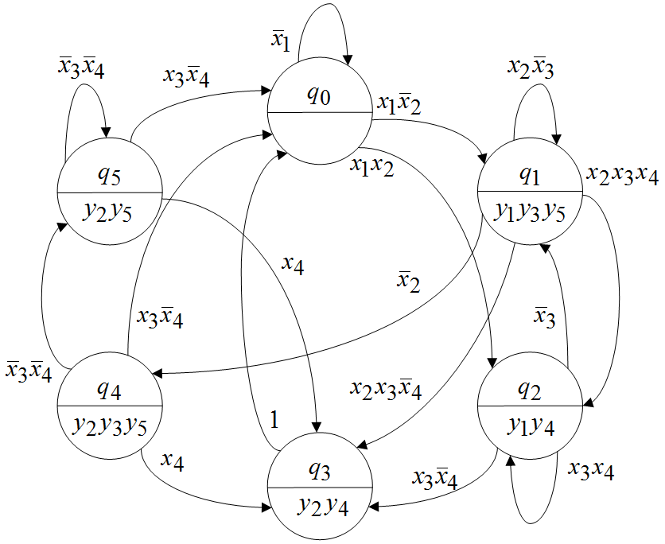

Рис. 7. Граф переходов автомата Мура

1.4.2. Переход от ГСА к автомату Мили
В случае автомата Мили отметки состояний ставятся:
- отметка q₀ ставится на дуге, исходящей из начальной вершины, и на дуге, заходящей в конечную вершину;
- отметки q₁,…,q_{t} ставятся на дугах, исходящих из операторных вершин;
- отметки q_{t+1},…,q_{k} ставятся на дугах, заходящих в ждущие вершины.
Заметим, что если дуги, исходящие из двух операторных вершин, заходят в одну вершину, отметка ставится после объединения этих дуг. Если же в одну вершину (не конечную) заходят дуги, исходящие из операторной и условной вершины, отметка ставится до объединения этих дуг. Если за операторной вершиной следует ждущая, отметка ставится после объединения дуг, исходящих из этих вершин. Все сказанное проиллюстрировано на рис. 8.
Так как одна и та же вершина может следовать за несколькими операторными вершинами, в общем случае число состояний в автомате Мили меньше, чем число состояний в эквивалентном ему автомате Мура.
Y_{j}
Y_{p}

x_{i}
q_{j}
Y_{j}
x_{i}
q_{j}
x_{l}
Y_{j}
x_{i}
q_{j}

Рис. 8. Отметки для ГСА автомата Мили

Пример. Для предыдущей ГСА отметки состояний расставляются следующим образом (см. рис. 9). Число состояний здесь на два меньше, чем в эквивалентном автомате Мили.
Функция переходов автомата Мили находится так же, как и для автомата Мура. Функция выходов находится следующим образом: если простой путь, соединяющий состояния q_{j} и q_{p}, заканчивается операторной вершиной, то функция выхода, соответствующая этому пути, есть множество записанных в операторной вершине микроопераций, иначе функция выхода есть .

Рис. 9. ГСА с отметками для автомата Мили

Пример. Диаграмма переходов-выходов автомата Мили, построенного по последней ГСА, показана на рис. 10.

Рис. 10. Граф переходов автомата Мили

2. Синтез логической сети
В данном разделе рассмотрен синтез логической сети – последовательностной схемы (схемы с памятью), реализующей конечный автомат. Схема автомата Мура в общем виде показана на рис. 11.

Рис. 11. Структурная схема автомата Мура

На рис. 12 показана структурная схема автомата Мили. В отличие от автомата Мура, в выходную часть автомата Мили подаются и входные сигналы, и сигналы состояний.

Рис. 12. Структурная схема автомата Мили

2.1. Синтез входной части автомата Мура

2.1.1. Функции возбуждения триггеров

2.1.1.1. D-триггер
Пусть задана функция кодирования $ρ:Q→B^{p}$, каждому состоянию автомата сопоставлен двоичный код длины p, которая определяется из условия 2^{p}≥k, где k – число состояний автомата. В качестве элемента памяти будем использовать D-триггер. Его функция возбуждения имеет вид

q | q’ | D
0 | 0 | 0
0 | 1 | 1
1 | 0 | 0
1 | 1 | 1

То есть, чтобы реализовать переход из состояния q в состояние q', необходимо подать на триггеры код состояния q'.
Пример. Припишем состояниям коды в естественном порядке:

q₀ | 000
q₁ | 001
q₂ | 010
q₃ | 011
q₄ | 100
q₅ | 101

Построим таблицу истинности возбуждения триггеров (см. табл. 1). В левой части таблицы перечислены переходы, q и q' – соответственно текущее и следующее состояния, U – функция перехода из q в q', D₀, D₁ и D₂ – функции возбуждения триггеров, которые, напомним, представляют собой код состояния q'. Для удобства допишем к значениям q и q' их коды.
Получим дизъюнктивную нормальную форму (ДНФ) функций возбуждения триггеров. Для этого составим конъюнкции, соответствующие строкам табл. 1, где функция принимает значение единицы; перемножим предыдущее состояние q и функцию перехода U. Дизъюнкция всех таких конъюнкций даст функцию возбуждения триггера:
$$\begin{aligned}D_{0}=q_{1}{\bar{x}}_{2}∨q_{4}{\bar{x}}_{3}{\bar{x}}_{4}∨q_{5}{\bar{x}}_{3}{\bar{x}}_{4}; \\ D_{1}=q_{0}x_{1}x_{2}∨q_{1}x_{2}x_{3}x_{4}∨q_{1}x_{2}x_{3}{\bar{x}}_{4}∨q_{2}x_{3}x_{4}∨q_{2}x_{3}{\bar{x}}_{4}∨q_{4}x_{4}∨q_{5}x_{4}; \\ D_{2}=q_{0}x_{1}{\bar{x}}_{2}∨q_{1}x_{2}{\bar{x}}_{3}∨q_{1}x_{2}x_{3}{\bar{x}}_{4}∨q_{2}{\bar{x}}_{3}∨q_{2}x_{3}{\bar{x}}_{4}∨q_{4}x_{4}∨q_{4}{\bar{x}}_{3}{\bar{x}}_{4}∨q_{5}x_{4}∨q_{5}{\bar{x}}_{3}{\bar{x}}_{4}\text{.}\end{aligned}$$

Упростим выражения, применив законы склеивания, обобщенного склеивания и дистрибутивности. При этом рассматриваем функции как систему, т. е. будем выделять общие подформулы в функциях:

Таблица 1
Таблица истинности возбуждения D-триггеров автомата Мура
q | U | q' | D₀ | D₁ | D₂
$q_{0}$(000) |  | $q_{0}$(000) | 0 | 0 | 0
$q_{0}$(000) |  | (001) | 0 | 0 | 1
$q_{0}$(000) |  | $q_{2}$(010) | 0 | 1 | 0
(001) | $$x_{2}{\bar{x}}_{3}$$ | (001) | 0 | 0 | 1
(001) |  | $q_{2}$(010) | 0 | 1 | 0
(001) |  | $q_{3}$(011) | 0 | 1 | 1
(001) |  | $q_{4}$(100) | 1 | 0 | 0
$q_{2}$(010) |  | (001) | 0 | 0 | 1
$q_{2}$(010) |  | $q_{2}$(010) | 0 | 1 | 0
$q_{2}$(010) |  | $q_{3}$(011) | 0 | 1 | 1
$q_{3}$(011) | 1 | $q_{0}$(000) | 0 | 0 | 0
$q_{4}$(100) | $$x_{3}{\bar{x}}_{4}$$ | $q_{0}$(000) | 0 | 0 | 0
$q_{4}$(100) |  | $q_{3}$(011) | 0 | 1 | 1
$q_{4}$(100) | $${\bar{x}}_{3}{\bar{x}}_{4}$$ | $q_{5}$(100) | 1 | 0 | 1
$q_{5}$(101) | $$x_{3}{\bar{x}}_{4}$$ | $q_{0}$(000) | 0 | 0 | 0
$q_{5}$(101) |  | $q_{3}$(011) | 0 | 1 | 1
$q_{5}$(101) | $${\bar{x}}_{3}{\bar{x}}_{4}$$ | $q_{5}$(101) | 1 | 0 | 1

2.1.1.2. T-триггер
Построим функции возбуждения триггеров того же автомата для
T-триггера.
Выход T-триггера совпадает с текущим состоянием; при поступлении на вход нуля состояние не меняется, при поступлении единицы – инвертируется. Таблица функционирования Т-триггера имеет вид

q | q' | Т
0 | 0 | 0
0 | 1 | 1
1 | 0 | 1
1 | 1 | 0

Построим таблицу истинности возбуждения T-триггеров (табл. 2) для кодов состояний из п. 2.1.1.1.
Таблица 2
Таблица истинности возбуждения T-триггеров автомата Мура
q | U | q' | T₀ | T₁ | T₂
$q_{0}$ (000) |  | $q_{0}$ (000) | 0 | 0 | 0
$q_{0}$ (000) |  | (001) | 0 | 0 | 1
$q_{0}$ (000) |  | $q_{2}$ (010) | 0 | 1 | 0
(001) | $$x_{2}{\bar{x}}_{3}$$ | (001) | 0 | 0 | 0
(001) |  | $q_{2}$ (010) | 0 | 1 | 1
(001) |  | $q_{3}$ (011) | 0 | 1 | 0
(001) |  | $q_{4}$ (100) | 1 | 0 | 1
$q_{2}$ (010) |  | (001) | 0 | 1 | 1
$q_{2}$ (010) |  | $q_{2}$ (010) | 0 | 0 | 0
$q_{2}$ (010) |  | $q_{3}$ (011) | 0 | 0 | 1
$q_{3}$ (011) | 1 | $q_{0}$ (000) | 0 | 1 | 1
$q_{4}$ (100) | $$x_{3}{\bar{x}}_{4}$$ | $q_{0}$ (000) | 1 | 0 | 0
$q_{4}$ (100) |  | $q_{3}$ (011) | 1 | 1 | 1
$q_{4}$ (100) | $${\bar{x}}_{3}{\bar{x}}_{4}$$ | $q_{5}$ (101) | 0 | 0 | 1
$q_{5}$ (101) | $$x_{3}{\bar{x}}_{4}$$ | $q_{0}$ (000) | 1 | 0 | 1
$q_{5}$ (101) |  | $q_{3}$ (011) | 1 | 1 | 0
$q_{5}$ (101) | $${\bar{x}}_{3}{\bar{x}}_{4}$$ | $q_{5}$ (101) | 0 | 0 | 0

По значениям из табл. 2 построим ДНФ функций возбуждения
Т-триггеров и упростим их:

2.1.1.3. RS-триггер

Построим таблицу возбуждения триггеров для схемы, в которой в качестве элемента памяти используется RS-триггер. RS-триггер имеет два входа, при поступлении на входы нулей его состояние не меняется, при поступлении на вход R единицы его состояние сбрасывается в ноль, при поступлении на вход S единицы состояние устанавливается в единицу. При поступлении единицы на оба входа состояние триггера не определено, поэтому эту комбинацию подавать на входы нельзя. Выход триггера совпадает с его текущим состоянием. Таблица функционирования RS-триггера имеет вид

q | q' | R | S
0 | 0 | – | 0
0 | 1 | 0 | 1
1 | 0 | 1 | 0
1 | 1 | 0 | –

В качестве кодов состояний возьмем наборы из п. 2.1.1.1:

q₀ | 000
q₁ | 001
q₂ | 010
q₃ | 011
q₄ | 100
q₅ | 101

В соответствии с таблицей функционирования и кодами состояний построим таблицу истинности возбуждения RS-триггеров (табл. 3).

Таблица 3
Таблица истинности возбуждения RS-триггеров автомата Мура
q | U | q' | R₀ | S₀ | R₁ | S₁ | R₂ | S₂
$q_{0}$ (000) |  | $q_{0}$ (000) | – | 0 | – | 0 | – | 0
$q_{0}$ (000) |  | (001) | – | 0 | – | 0 | 0 | 1
$q_{0}$ (000) |  | $q_{2}$ (010) | – | 0 | 0 | 1 | – | 0
(001) | $$x_{2}{\bar{x}}_{3}$$ | (001) | – | 0 | – | 0 | 0 | –
(001) |  | $q_{2}$ (010) | – | 0 | 0 | 1 | 1 | 0
(001) |  | $q_{3}$ (011) | – | 0 | 0 | 1 | 0 | –
Окончание табл. 3
(001) |  | $q_{4}$ (100) | 0 | 1 | – | 0 | 1 | 0
$q_{2}$ (010) |  | (001) | – | 0 | 1 | 0 | 0 | 1
$q_{2}$ (010) |  | $q_{2}$ (010) | – | 0 | 0 | – | – | 0
$q_{2}$ (010) |  | $q_{3}$ (011) | – | 0 | 0 | – | 0 | 1
$q_{3}$ (011) | 1 | $q_{0}$ (000) | – | 0 | 1 | 0 | 1 | 0
$q_{4}$ (100) |  | $q_{0}$(000) | 1 | 0 | – | 0 | – | 0
$q_{4}$ (100) |  | $q_{3}$ (011) | 1 | 0 | 0 | 1 | 0 | 1
$q_{4}$ (100) | $${\bar{x}}_{3}{\bar{x}}_{4}$$ | $q_{5}$ (101) | 0 | – | – | 0 | 0 | 1
$q_{5}$ (101) |  | $q_{0}$ (000) | 1 | 0 | – | 0 | 1 | 0
$q_{5}$ (101) |  | $q_{3}$ (011) | 1 | 0 | 0 | 1 | 0 | –
$q_{5}$ (101) | $${\bar{x}}_{3}{\bar{x}}_{4}$$ | $q_{5}$ (101) | 0 | – | – | 0 | 0 | –

Доопределим недостающие значения таким образом, чтобы ДНФ возбуждения триггеров была кратчайшей. Для тех строк табл. 3, входные наборы которых являются соседними, доопределим значения R₀ – R₂ и S₀ – S₂ одинаково. Остальные значения доопределим нулями (табл. 4).

Таблица 4
Доопределение таблицы истинности возбуждения RS-триггеров
q | U | q' | R₀ | S₀ | R₁ | S₁ | R₂ | S₂
$q_{0}$ (000) |  | $q_{0}$ (000) | 0 | 0 | 0 | 0 | 0 | 0
$q_{0}$ (000) |  | (001) | 0 | 0 | 0 | 0 | 0 | 1
$q_{0}$ (000) |  | $q_{2}$ (010) | 0 | 0 | 0 | 1 | 0 | 0
(001) | $$x_{2}{\bar{x}}_{3}$$ | (001) | 0 | 0 | 0 | 0 | 0 | 0
(001) |  | $q_{2}$ (010) | 0 | 0 | 0 | 1 | 1 | 0
(001) |  | $q_{3}$ (011) | 0 | 0 | 0 | 1 | 0 | 0
(001) |  | $q_{4}$ (100) | 0 | 1 | 0 | 0 | 1 | 0
$q_{2}$ (010) |  | (001) | 0 | 0 | 1 | 0 | 0 | 1
$q_{2}$ (010) |  | $q_{2}$ (010) | 0 | 0 | 0 | 0 | 0 | 0
$q_{2}$ (010) |  | $q_{3}$ (011) | 0 | 0 | 0 | 0 | 0 | 1
$q_{3}$ (011) | 1 | $q_{0}$ (000) | 0 | 0 | 1 | 0 | 1 | 0

Окончание табл. 4

$q_{4}$ (100) |  | $q_{0}$ (000) | 1 | 0 | 0 | 0 | 0 | 0
$q_{4}$ (100) |  | $q_{3}$ (011) | 1 | 0 | 0 | 1 | 0 | 1
$q_{4}$ (100) | $${\bar{x}}_{3}{\bar{x}}_{4}$$ | $q_{5}$ (101) | 0 | 0 | 0 | 0 | 0 | 1
$q_{5}$ (101) |  | $q_{0}$ (000) | 1 | 0 | 0 | 0 | 1 | 0
$q_{5}$ (101) |  | $q_{3}$ (011) | 1 | 0 | 0 | 1 | 0 | 0
$q_{5}$ (101) | $${\bar{x}}_{3}{\bar{x}}_{4}$$ | $q_{5}$ (101) | 0 | 0 | 0 | 0 | 0 | 0

Построим ДНФ функций возбуждения входов S₀ – S₂ RS-триггеров:

Построим ДНФ функций возбуждения входов R₀ – R₂ RS-триггеров:

$$\begin{aligned}R_{0}=q_{4}x_{3}{\bar{x}}_{4}∨q_{4}x_{4}∨q_{5}x_{3}{\bar{x}}_{4}∨q_{5}x_{4}= \\ (q_{4}∨q_{5})x_{3}{\bar{x}}_{4}∨(q_{4}∨q_{5})x_{4}=(q_{4}∨q_{5})(x_{3}∨x_{4}); \\ R_{1}=q_{2}{\bar{x}}_{3}∨q_{3}; \\ R_{2}=q_{1}x_{2}x_{3}x_{4}∨q_{1}{\bar{x}}_{2}∨q_{3}∨q_{5}x_{3}{\bar{x}}_{4}=q_{1}(x_{3}x_{4}∨{\bar{x}}_{2})∨q_{3}∨q_{5}x_{3}{\bar{x}}_{4}\text{.}\end{aligned}$$

2.1.1.4. JK-триггер

JK-триггер отличается от RS-триггера только тем, что при поступлении на его входы двух единиц его состояние инвертируется. Таблица функционирования JK-триггера имеет вид

q | q' | J | K
0 | 0 | 0 | –
0 | 1 | 1 | –
1 | 0 | – | 1
1 | 1 | – | 0

В качестве кодов состояний возьмем наборы из п. 2.1.1.1:

q₀ | 000
q₁ | 001
q₂ | 010
q₃ | 011
q₄ | 100
q₅ | 101

Далее построим таблицу истинности возбуждения JK-триггеров (табл. 5).

Таблица 5
Таблица истинности возбуждения JK-триггеров автомата Мура
q | U | q' | J₀ | K₀ | J₁ | K₁ | J₂ | K₂
$q_{0}$ (000) |  | $q_{0}$ (000) | 0 | – | 0 | – | 0 | –
$q_{0}$ (000) |  | (001) | 0 | – | 0 | – | 1 | –
$q_{0}$ (000) |  | $q_{2}$ (010) | 0 | – | 1 | – | 0 | –
(001) | $$x_{2}{\bar{x}}_{3}$$ | (001) | 0 | – | 0 | – | – | 0
(001) |  | $q_{2}$ (010) | 0 | – | 1 | – | – | 1
(001) |  | $q_{3}$ (011) | 0 | – | 1 | – | – | 0
(001) |  | $q_{4}$ (100) | 1 | – | 0 | – | – | 1
$q_{2}$ (010) |  | (001) | 0 | – | – | 1 | 1 | –
$q_{2}$ (010) |  | $q_{2}$ (010) | 0 | – | – | 0 | 0 | –
$q_{2}$ (010) |  | $q_{3}$ (011) | 0 | – | – | 0 | 1 | –
$q_{3}$ (011) | 1 | $q_{0}$ (000) | 0 | – | – | 1 | – | 1
$q_{4}$ (100) |  | $q_{0}$ (000) | – | 1 | 0 | – | 0 | –
$q_{4}$ (100) |  | $q_{3}$ (011) | – | 1 | 1 | – | 1 | –
$q_{4}$ (100) | $${\bar{x}}_{3}{\bar{x}}_{4}$$ | $q_{5}$ (101) | – | 0 | 0 | – | 1 | –
$q_{5}$ (101) |  | $q_{0}$ (000) | – | 1 | 0 | – | – | 1
$q_{5}$ (101) |  | $q_{3}$ (011) | – | 1 | 1 | – | – | 0
$q_{5}$ (101) | $${\bar{x}}_{3}{\bar{x}}_{4}$$ | $q_{5}$ (101) | – | 0 | 0 | – | – | 0

Доопределим неопределенные значения таким образом, чтобы ДНФ возбуждения триггеров была кратчайшей.

Таблица 6
Доопределение таблицы истинности возбуждения JK-триггеров
q | U | q' | J₀ | K₀ | J₁ | K₁ | J₂ | K₂
$q_{0}$ (000) |  | $q_{0}$ (000) | 0 | 0 | 0 | 0 | 0 | 0
$q_{0}$ (000) |  | (001) | 0 | 0 | 0 | 0 | 1 | 0
$q_{0}$ (000) |  | $q_{2}$ (010) | 0 | 0 | 1 | 0 | 0 | 0
(001) | $$x_{2}{\bar{x}}_{3}$$ | (001) | 0 | 0 | 0 | 0 | 0 | 0
(001) |  | $q_{2}$ (010) | 0 | 0 | 1 | 0 | 0 | 1
(001) |  | $q_{3}$ (011) | 0 | 0 | 1 | 0 | 0 | 0
(001) |  | $q_{4}$ (100) | 1 | 0 | 0 | 0 | 0 | 1
$q_{2}$ (010) |  | (001) | 0 | 0 | 0 | 1 | 1 | 0
$q_{2}$ (010) |  | $q_{2}$ (010) | 0 | 0 | 0 | 0 | 0 | 0
$q_{2}$ (010) |  | $q_{3}$ (011) | 0 | 0 | 0 | 0 | 1 | 0
$q_{3}$ (011) | 1 | $q_{0}$ (000) | 0 | 0 | 0 | 1 | 0 | 1
$q_{4}$ (100) |  | $q_{0}$ (000) | 0 | 1 | 0 | 0 | 0 | 0
$q_{4}$ (100) |  | $q_{3}$ (011) | 0 | 1 | 1 | 0 | 1 | 0
$q_{4}$ (100) | $${\bar{x}}_{3}{\bar{x}}_{4}$$ | $q_{5}$ (101) | 0 | 0 | 0 | 0 | 1 | 0
$q_{5}$ (101) |  | $q_{0}$ (000) | 0 | 1 | 0 | 0 | 0 | 1
$q_{5}$ (101) |  | $q_{3}$ (011) | 0 | 1 | 1 | 0 | 0 | 0
$q_{5}$ (101) | $${\bar{x}}_{3}{\bar{x}}_{4}$$ | $q_{5}$ (101) | 0 | 0 | 0 | 0 | 0 | 0

Построим ДНФ функций возбуждения входов J₀ – J₂ JK-триггеров:

$$\begin{aligned}J_{0}=q_{1}{\bar{x}}_{2}; \\ J_{1}=q_{0}x_{1}x_{2}∨q_{1}x_{2}x_{3}x_{4}∨q_{1}x_{2}x_{3}{\bar{x}}_{4}∨q_{4}x_{4}∨q_{5}x_{4}=q_{0}x_{1}x_{2}∨q_{1}x_{2}x_{3}∨(q_{4}∨q_{5})x_{4}; \\ J_{2}=q_{0}x_{1}{\bar{x}}_{2}∨q_{2}{\bar{x}}_{3}∨q_{2}x_{3}{\bar{x}}_{4}∨q_{4}x_{4}∨q_{4}{\bar{x}}_{3}{\bar{x}}_{4}=q_{0}x_{1}{\bar{x}}_{2}∨q_{2}({\bar{x}}_{3}∨{\bar{x}}_{4})∨q_{4}({\bar{x}}_{3}∨x_{4})\text{.}\end{aligned}$$
Построим ДНФ функций возбуждения входов K₀ – K₂ JK-триггеров:

$$\begin{aligned}K_{0}=q_{4}x_{3}{\bar{x}}_{4}∨q_{4}x_{4}∨q_{5}x_{3}{\bar{x}}_{4}∨q_{5}x_{4}=q_{4}(x_{3}{\bar{x}}_{4}∨x_{4})∨q_{5}(x_{3}{\bar{x}}_{4}∨x_{4})= \\ (q_{4}∨q_{5})(x_{3}∨x_{4}); \\ K_{1}=q_{2}{\bar{x}}_{3}∨q_{3};\end{aligned}$$

$$K_{2}=q_{1}x_{2}x_{3}x_{4}∨q_{1}{\bar{x}}_{2}∨q_{3}∨q_{5}x_{3}{\bar{x}}_{4}\text{.}$$

2.1.2. Кодирование состояний автомата
Рассмотрим сначала критерии качества кодирования состояний. Кодирование считается «хорошим», если:
- Функции возбуждения триггеров имеют «простой» вид. Например, если функции являются ДНФ, то предпочтительными являются ДНФ наименьшей длины и ранга.
- Переключение триггеров с 0 на 1 или с 1 на 0 происходит как можно реже.
Первое требование связано с тем, что схема, построенная по таким формулам, содержит небольшое число элементов и связей. Второе требование, кроме того, направлено на так называемое энергосберегающее кодирование: чем меньше переключаются триггеры, тем меньше энергии потребляет схема.
Примитивным решением этой задачи является перебор всех возможных кодировок и выбор из них наилучшей по данным критериям. Но так как перебор очень велик (в нашем случае $A_{8}^{6}=\frac{8!}{2!}=\text{20160}$), то рассмотрим некоторые эвристические методы.

2.1.2.1. Кодирование состояний,
упрощающее функции возбуждения триггеров
Как обеспечить первое требование? Считается, что булева функция тем «проще», чем большее число пар соседних наборов содержится в характеристических множествах $M_{f}^{0}$ и $M_{f}^{1}$.
Определение. Если из состояния q по соседним функциям перехода U' и U'' автомат переходит в состояния q' и q'', то состояния q' и q'' называются парой последователей.
Пару последователей лучше закодировать соседними векторами. Тогда наборы, задаваемые соседними конъюнкциями qU' и qU'', попадут в одно и то же характеристическое множество всех функций D_{i}, за исключением одной.
Кроме того, длина ДНФ будет тем меньше, чем меньшее число единиц содержится в столбце значений функции.
Пример. Построим для рассматриваемого автомата таблицу, в левой части которой перечислим пары последователей, а в правой – количество раз, когда эта пара встречается в таблице переходов. В пару q₁, q₂ переход происходит из состояния q₀ по функциям x₁$\bar{x}$₂ и x₁x₂; в пару q₂, q₃ – из состояния q₁ по функциям x₂x₃x₄ и x₂x₃$\bar{x}$₄ и из состояния q₂ по функциям x₃x₄ и x₃$\bar{x}$₄; в пару q₀, q₅ – из состояний q₄ и q₅ по функциям $\bar{x}$₃x₄ и $\bar{x}$₃$\bar{x}$₄.

q₁ | q₂ | 1
q₂ | q₃ | 2
q₀ | q₅ | 2

Будем кодировать пары последователей соседними наборами.
Кроме того, составим таблицу, в которой для каждого состояния выпишем число переходов в него:

q₀ | 4
q₁ | 3
q₂ | 3
q₃ | 4
q₄ | 1
q₅ | 2

Состояния с наибольшим числом переходов закодируем кодами с наименьшим числом единиц.
Рассмотрим один из возможных алгоритмов кодирования.
- Находим состояние с наибольшим числом переходов. Кодируем его кодом 0…00.
В данном случае это состояние q₃. Процесс кодирования будем демонстрировать на матрицах Грея:
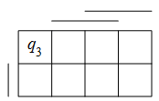

- Если закодированное состояние составляет пары последователей с какими-либо другими состояниями, находим чаще всего встречающуюся пару и кодируем второе состояние в ней кодом 0…01, т. е. так, чтобы пара последователей составляла интервал. В нашем случае пара последователей это (q₂, q₃).

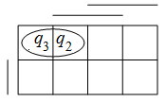
- Выбираем незакодированное состояние p с наибольшим числом переходов.
- В нашем примере это q₀ (число переходов 4).
- Если состояние p не составляет пары ни с одним состоянием, кодируем его кодом наименьшего веса.
- Если состояние p составляет пары последователей с уже закодированными состояниями, то размещаем его на матрице Грея так, чтобы пара последователей образовывала интервал и чтобы код p имел наименьший вес.
- Если же состояние p составляет пары последователей лишь с еще незакодированными состояниями, выбираем чаще всего встречающуюся пару и размещаем ее на матрице так, чтобы она образовывала интервал и чтобы состояние p имело код наименьшего веса.
У нас q₀ составляет пару с q₅. Размещаем пару (q₀, q₅) следующим образом:

- Выбираем незакодированное состояние p с наибольшим числом переходов и размещаем его, как показано выше. Повторяем этот шаг до тех пор, пока не будут закодированы все состояния.
Незакодированное состояние с наибольшим числом переходов – это q₁. Оно составляет пару с уже закодированным состоянием q₂.

Неразмещенным осталось лишь состояние q₄, не составляющее пары ни с одним состоянием.

В результате получили такое кодирование:

q₀ | 010
q₁ | 011
q₂ | 001
q₃ | 000
q₄ | 100
q₅ | 110

Составим для него таблицу истинности (табл. 7).

Таблица 7
Таблица истинности возбуждения D-триггеров
q | U | q' | D₀ | D₁ | D₂
$$q_{0}$$ |  | $$q_{0}$$ | 0 | 1 | 0
$$q_{0}$$ |  |  | 0 | 1 | 1
$$q_{0}$$ | $$x_{1}x_{2}$$ |  | 0 | 0 | 1
 | $$x_{2}{\bar{x}}_{3}$$ |  | 0 | 1 | 1
 |  | $$q_{2}$$ | 0 | 0 | 1
 |  |  | 0 | 0 | 0
 |  |  | 1 | 0 | 0
$$q_{2}$$ |  |  | 0 | 1 | 1
$$q_{2}$$ | $$x_{3}x_{4}$$ | $$q_{2}$$ | 0 | 0 | 1
$$q_{2}$$ |  | $$q_{3}$$ | 0 | 0 | 0
$$q_{3}$$ | 1 | $$q_{0}$$ | 0 | 1 | 0
 | $$x_{3}{\bar{x}}_{4}$$ | $$q_{0}$$ | 0 | 1 | 0
 |  | $$q_{3}$$ | 0 | 0 | 0
 | $${\bar{x}}_{3}{\bar{x}}_{4}$$ | $$q_{5}$$ | 1 | 1 | 0
 | $$x_{3}{\bar{x}}_{4}$$ | $$q_{0}$$ | 0 | 1 | 0
 |  | $$q_{3}$$ | 0 | 0 | 0
 | $${\bar{x}}_{3}{\bar{x}}_{4}$$ |  | 1 | 1 | 0

По таблице составим ДНФ функций возбуждения триггеров:

После упрощения получаем:

Эти функции явно проще, чем полученные в результате кодирования в естественном порядке.

2.1.2.2. Кодирование состояний,
минимизирующее число переключений триггеров
Рассмотрим теперь, как можно минимизировать число переключений триггеров. Очевидно, что для этого необходимо выполнить следующее требование: если существует переход из состояния q в состояние q', то эти состояния необходимо кодировать соседними кодами. Естественно, все требования такого рода выполнить вряд ли удастся, поэтому будем действовать следующим образом: чем чаще встречается переход из состояния в состояние, тем предпочтительнее кодировать эти состояния соседними кодами.
Определение. Весом пары состояний p и q (обозначается w(p, q)) называется число переходов из состояния q в состояние p и наоборот (или число дуг, соединяющих соответствующие вершины диаграммы переходов-выходов).
Таким образом, целью кодирования является минимизация критерия

,

где ρ(q) – код состояния q; d(ρ(p), ρ(q)) – расстояние по Хэммингу между кодами состояний p и .
Рассмотрим на нашем примере один из эвристических алгоритмов такого кодирования.
Пример. Построим таблицу, строкам и столбцам которой сопоставим состояния автомата. Элементу паре (p, q) сопоставим вес этой пары. Например, w(q₁, q₂)=2. В последний столбец запишем w'(p) – вес состояния p, т. е. число ненулевых элементов в строке таблицы.

 | q₀ | q₁ | q₂ | q₃ | q₄ | q₅ | w'
q₀ |  | 1 | 1 | 1 | 1 | 1 | 5
q₁ | 1 |  | 2 | 1 | 1 | 0 | 4
q₂ | 1 | 2 |  | 1 | 0 | 0 | 3
q₃ | 1 | 1 | 1 |  | 1 | 1 | 5
q₄ | 1 | 1 | 0 | 1 |  | 1 | 4
q₅ | 1 | 0 | 0 | 1 | 1 |  | 3

- Образуем множество закодированных состояний $\tilde{Q}$, первоначально .
- Выбираем из таблицы пару с наибольшим весом w. Если таких пар несколько, то выбираем пару с наибольшей характеристикой w'. Кодируем состояния соседними кодами (например, 0…00, 0…01). Добавляем закодированные состояния в множество .
Будем иллюстрировать процесс кодирования на матрице Грея. В нашем случае пара с наибольшим весом – это (q₁, q₂).

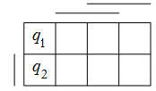

- Из пар, имеющих общее состояние с (q₁, q₂), выбираем пару с максимальным весом. Если таких пар несколько, выбираем пару с максимальной суммой весов состояний w'.
В нашем случае общее состояние с (q₁, q₂) имеют пары (q₀, q₁), (q₀, q₂), (q₁, q₃), (q₁, q₄), (q₂, q₃). Суммы весов состояний соответственно равны 9, 8, 9, 8, 8, значит, выбираем пару (q₀, q₁).
- Закодируем теперь еще не закодированное состояние p. Для этого выделим коды, ближайшие по Хэммингу к кодам уже размещенных состояний q$∈$Q, для которых w(q, p)>0. Поочередно припишем состоянию все такие коды α и вычислим величины
S(α)=(q, p)d(ρ(q), α).
Окончательно закодируем кодом α, доставляющим минимум суммы S(α), добавим p в множество Q.
В нашем случае еще не закодировано состояние q₀. Возможные коды α выделены на матрице Грея слева.

S(001) = w(q₁, q₀) d (000, 001) + w (q₂, q₀) d (100, 001) = 1·1 + 1· 2 = 3;
S(101) = w(q₁, q₀) d (000, 101) + w (q₂, q₀) d (100, 101) = 1·2 + 1· 1 = 3.

Отсюда следует, что q₀ можно закодировать любым из выделенных кодов. Итоговое размещение показано на матрице справа. Добавляем q₀ в Q.
- Далее действуем аналогично: находим пары (q, p), в которых одно состояние, например, q уже закодировано, а p – еще нет. Среди всех таких пар находим пару с наибольшим весом, если и таких пар несколько, то выбираем из них пару с наибольшей суммой весов состояний. Кодируем состояние p, как было показано выше.
Продолжим рассматривать наш пример. Пары (q₀, q₃), (q₀, q₄),
(q₀, q₅), (q₁, q₃), (q₁, q₄), (q₂, q₃) имеют вес 1 и суммы весов состояний соответственно 10, 9, 8, 9, 8, 8, значит, выбираем пару (q₀, q₃) и размещаем состояние q₃. Подходящие коды выделены на матрице Грея слева, на матрице справа показано окончательное размещение состояния q₃.

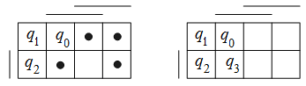

S(011) = w(q₀, q₃)d(001, 011)+ w(q₁, q₃)d(000, 011) + w(q₂, q₃)d(100, 011) =
= 1·1 + 1·2 + 1·3 = 6;
S(010) = w(q₀, q₃)d(001, 010)+ w(q₁, q₃)d(000, 010) + w(q₂, q₃)d(100, 010) =
= 1·2 + 1·1 + 1·2 = 5;
S(101) = w(q₀, q₃)d(001, 101)+ w(q₁, q₃)d(000, 101) + w(q₂, q₃)d(100, 101) =
= 1·1 + 1·2 + 1·1 = 4 → min;
S(110) = w(q₀, q₃)d(001, 110)+ w(q₁, q₃)d(000, 110) + w(q₂, q₃)d(100, 110) =
= 1·3 + 1·2 + 1·1 = 6.
Выделим пары (q₀, q₄), (q₀, q₅), (q₁, q₄), (q₃, q₄), (q₃, q₅) с весом 1 и суммами весов состояний 9, 8, 8, 9, 8. Выбираем из них пару (q₀, q₄) и кодируем состояние q₄, учитывая, что w(q₂, q₄) = 0.

S(011) =w(q₀, q₄)d(001, 011)+ w (q₁, q₄)d(000, 011)+w(q₃, q₄)d(101, 011)= = 1·1+1·2+1·2 = 5 → min;
S(010) = w (q₀, q₄)d (001, 010) + w(q₁, q₄)d(000, 010)+w(q₃, q₄)d(101, 010)= =12+11+13=6;
S(111) = w(q₀, q₄)d (001, 111) + w(q₁, q₄)d(000, 111)+w(q₃, q₄)d(101, 111)= =12+13+11=6.

Далее опять нужно выделить пары по изложенным правилам, но ясно, что осталось разместить лишь состояние q₅, связанное переходами с состояниями q₀, q₃ и q₄.
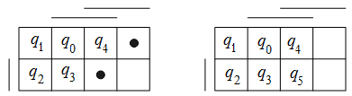

S(010) =w (q₀, q₅)d(001, 010)+ w(q₃, q₅)d(101, 010) + w(q₄, q₅)d(011, 010) = = 1·2 + 1·3 + 1·1 = 6;

S(111) = w(q₀, q₅)d(001, 111)+ w(q₃, q₅)d(101, 111) + w(q₄, q₅)d(011, 111) = = 1·2 + 1·1 + 1·1 = 4 → min.

Окончательно кодирование имеет вид

q₀ | 001
q₁ | 000
q₂ | 100
q₃ | 101
q₄ | 011
q₅ | 111
Составим для него таблицу и функции возбуждения триггеров (см. табл. 8).
Таблица 8
Таблица истинности возбуждения D-триггеров
q | U | q' | D₀ | D₁ | D₂
$$q_{0}$$ |  | $$q_{0}$$ | 0 | 0 | 1
$$q_{0}$$ |  |  | 0 | 0 | 0
$$q_{0}$$ | $$x_{1}x_{2}$$ |  | 1 | 0 | 0
 | $$x_{2}{\bar{x}}_{3}$$ |  | 0 | 0 | 0
 |  | $$q_{2}$$ | 1 | 0 | 0
 |  |  | 1 | 0 | 1
 |  |  | 0 | 1 | 1
$$q_{2}$$ |  |  | 0 | 0 | 0
$$q_{2}$$ | $$x_{3}x_{4}$$ | $$q_{2}$$ | 1 | 0 | 0
$$q_{2}$$ |  | $$q_{3}$$ | 1 | 0 | 1
$$q_{3}$$ | 1 | $$q_{0}$$ | 0 | 0 | 1
 | $$x_{3}{\bar{x}}_{4}$$ | $$q_{0}$$ | 0 | 0 | 1
 |  | $$q_{3}$$ | 1 | 0 | 1
 | $${\bar{x}}_{3}{\bar{x}}_{4}$$ | $$q_{5}$$ | 1 | 1 | 1
 | $$x_{3}{\bar{x}}_{4}$$ | $$q_{0}$$ | 0 | 0 | 1
 |  | $$q_{3}$$ | 1 | 0 | 1
 | $${\bar{x}}_{3}{\bar{x}}_{4}$$ |  | 1 | 1 | 1

Далее по таблице получим ДНФ:

После упрощения получаем

2.1.3. Схема входной части автомата Мура
Построим логическую схему по функциям возбуждения триггеров, полученным в п. 2.1.2.1 (с. 31):

Схема входной части автомата Мура показана на рис. 13.
Проверим правильность построения схемы с помощью моделирования ее работы. После моделирования сравним значения D₀, D₁, D₂ со значениями, полученными аналитически.
Построим таблицу тестовых значений для проверки правильности работы схемы (табл. 9). В качестве наборов для проверки будем брать тесты, соответствующие конъюнкциям функций возбуждения триггеров. В данной таблице прочерки соответствуют неопределенным значениям, не влияющим на проверку конъюнкций.

Таблица 9
Тестовые наборы для проверки работы схемы
№ | Конъюнкция | q₀ | q₁ | q₂ | q₃ | q₄ | q₅ | x₁ | x₂ | x₃ | x₄ | D₀ | D₁ | D₂
1 | $$q_{1}{\bar{x}}_{2}$$ | 0 | 1 | 0 | 0 | 0 | 0 | – | 0 | – | – | 1 | – | –
2 | $$(q_{4}∨q_{5}){\bar{x}}_{3}{\bar{x}}_{4}$$ | 0 | 0 | 0 | 0 | 1 | 0 | – | – | 0 | 0 | 1 | – | –
2 | $$(q_{4}∨q_{5}){\bar{x}}_{3}{\bar{x}}_{4}$$ | 0 | 0 | 0 | 0 | 0 | 1 | – | – | 0 | 0 | 1 | – | –
3 | $$q_{0}({\bar{x}}_{1}∨{\bar{x}}_{2})$$ | 1 | 0 | 0 | 0 | 0 | 0 | 0 | – | – | – | – | 1 | –
3 | $$q_{0}({\bar{x}}_{1}∨{\bar{x}}_{2})$$ | 1 | 0 | 0 | 0 | 0 | 0 | – | 0 | – | – | – | 1 | –
4 | $$(q_{1}x_{2}∨q_{2}){\bar{x}}_{3}$$ | 0 | 1 | 0 | 0 | 0 | 0 | – | 1 | 0 | – | – | 1 | –
4 | $$(q_{1}x_{2}∨q_{2}){\bar{x}}_{3}$$ | 0 | 0 | 1 | 0 | 0 | 0 | – | – | 0 | – | – | 1 | –
5 |  | 0 | 0 | 0 | 1 | 0 | 0 | – | – | – | – | – | 1 | –
6 | $${\bar{x}}_{4}(q_{4}∨q_{5})$$ | 0 | 0 | 0 | 0 | 1 | 0 | – | – | – | 0 | – | 1 | –
6 | $${\bar{x}}_{4}(q_{4}∨q_{5})$$ | 0 | 0 | 0 | 0 | 0 | 1 | – | – | – | 0 | – | 1 | –
7 | $$q_{0}x_{1}$$ | 1 | 0 | 0 | 0 | 0 | 0 | 1 | – | – | – | – | – | 1
8 | $$(q_{1}x_{2}∨q_{2})({\bar{x}}_{3}∨x_{4})$$ | 0 | 1 | 0 | 0 | 0 | 0 | – | 1 | 0 | – | – | – | 1
8 | $$(q_{1}x_{2}∨q_{2})({\bar{x}}_{3}∨x_{4})$$ | 0 | 1 | 0 | 0 | 0 | 0 | – | 1 | – | 1 | – | – | 1
8 | $$(q_{1}x_{2}∨q_{2})({\bar{x}}_{3}∨x_{4})$$ | 0 | 0 | 1 | 0 | 0 | 0 | – | – | 0 | – | – | – | 1
8 | $$(q_{1}x_{2}∨q_{2})({\bar{x}}_{3}∨x_{4})$$ | 0 | 0 | 1 | 0 | 0 | 0 | – | – | – | 1 | – | – | 1

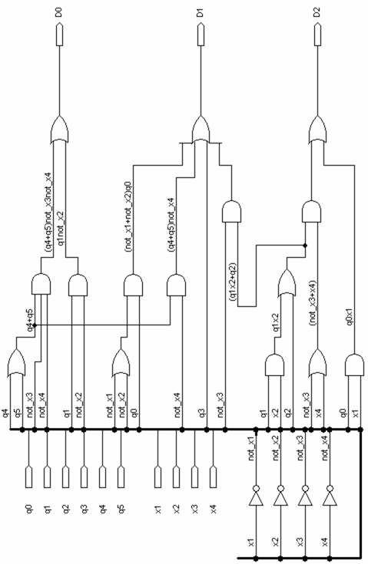 | Рис. 13. Схема входной части автомата Мура
Доопределим недостающие значения таким образом, чтобы сократить как можно большее число строк и получить кратчайшее покрытие (табл. 10).

Таблица 10
Доопределение тестовых наборов
№ | Конъюнкция | q₀ | q₁ | q₂ | q₃ | q₄ | q₅ | x₁ | x₂ | x₃ | x₄ | D₀ | D₁ | D₂
1 | $$q_{1}{\bar{x}}_{2}$$ | 0 | 1 | 0 | 0 | 0 | 0 | 0 | 0 | 0 | 0 | 1 | 0 | 0
2 | и  $${\bar{x}}_{4}(q_{4}∨q_{5})$$ | 0 | 0 | 0 | 0 | 1 | 0 | 0 | 0 | 0 | 0 | 1 | 1 | 0
2 |  | 0 | 0 | 0 | 0 | 0 | 1 | 0 | 0 | 0 | 0 | 1 | 1 | 0
3 | $$q_{0}({\bar{x}}_{1}∨{\bar{x}}_{2})$$ | 1 | 0 | 0 | 0 | 0 | 0 | 0 | 0 | 0 | 0 | 0 | 1 | 0
4 | $(q_{1}x_{2}∨q_{2}){\bar{x}}_{3}$ и  $$(q_{1}x_{2}∨q_{2})({\bar{x}}_{3}∨x_{4})$$ | 0 | 1 | 0 | 0 | 0 | 0 | 0 | 1 | 0 | 1 | 0 | 1 | 1
4 |  | 0 | 0 | 1 | 0 | 0 | 0 | 0 | 1 | 0 | 1 | 0 | 1 | 1
5 |  | 0 | 0 | 0 | 1 | 0 | 0 | 0 | 0 | 0 | 0 | 0 | 1 | 0
6 | $$q_{0}x_{1}$$ | 1 | 0 | 0 | 0 | 0 | 0 | 1 | 0 | 0 | 0 | 0 | 0 | 1

Проведем моделирование работы схемы (см. рис. 14). Сравним полученные значения с табл. 10. Значения совпадают, следовательно, схема построена правильно.

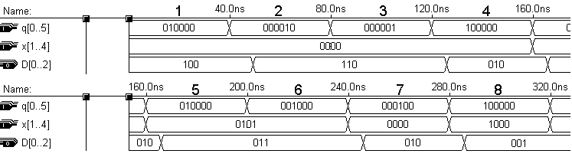

Рис. 14. Диаграмма моделирования работы входной части автомата Мура

2.2. Синтез запоминающей части автомата Мура

2.2.1. Синтез схемы дешифратора
Пусть задана функция кодирования $ρ:Q→B^{p}$. Запоминающая часть автомата содержит p триггеров и дешифратор. Дешифратор – это комбинационная схема, входы которой отождествлены с выходами триггеров, а выходы соответствуют состояниям автомата. На каждом такте принимает значение единицы ровно один выход, код которого в данный момент поступает на входы дешифратора.

Пример. В п. 2.1.2.1 (с. 30) получены коды состояний

q₀ | 010
q₁ | 011
q₂ | 001
q₃ | 000
q₄ | 100
q₅ | 110

Построим дешифратор согласно кодам состояний, схема дешифратора представлена на рис. 15.

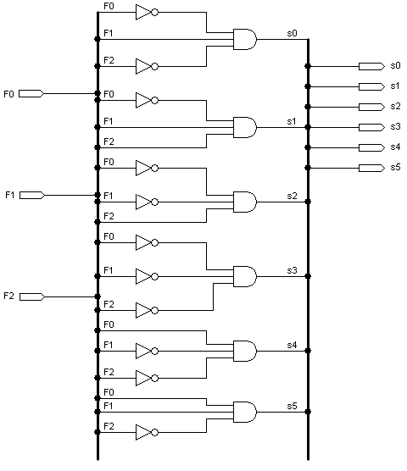

Рис. 15. Дешифратор автомата Мура

2.2.2. Запоминающая часть автомата с D-триггером

Построим запоминающую часть автомата Мура. В качестве элементов памяти будем использовать синхронные D-триггеры, так как необходимо, чтобы значения триггеров менялись одновременно для корректной смены состояния. Вход clk является сигналом синхронизации.

Схема запоминающей части автомата Мура представлена на рис. 16.

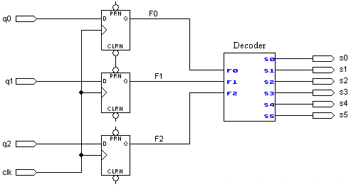

Рис. 16. Схема запоминающей части автомата Мура с D-триггером

Проведем моделирование работы схемы (рис. 17). На рисунке видно, что диаграмма отражает правильные значения сигналов состояний, причем изменение выходных значений происходит только при положительном фронте счетного входа.

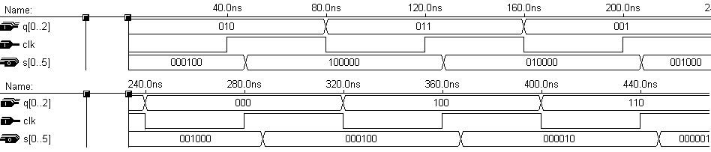

Рис. 17. Диаграмма моделирования работы запоминающей части
автомата Мура с D-триггером

Запоминающая часть автомата с T-триггером строится аналогично: схема остается такой же, D-триггер заменяется на Т-триггер.

2.2.3. Запоминающая часть автомата Мура с RS-триггером
Построим ту же запоминающую часть автомата Мура, используя в качестве элемента памяти RS-триггер. Схема представлена на рис. 18.
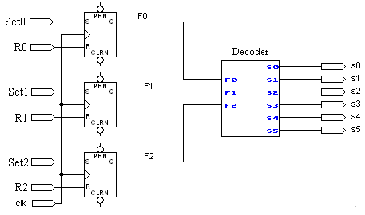

Рис. 18. Схема запоминающей части автомата Мура с RS-триггером

Запоминающая часть автомата с JK-триггером строится аналогично: схема остается такой же, RS-триггер заменяется на JK-триггер. Проведем моделирование работы схемы. На диаграмме (рис. 19) видно, что схема работает правильно, так как при подаче на ее входы Set0 – Set2 значений, инверсных значениям R0 – R2, выход схемы корректен.

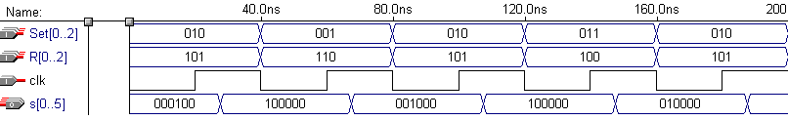

Рис. 19. Диаграмма моделирования работы запоминающей части
автомата Мура с RS-триггером

2.3. Синтез выходной части автомата Мура

2.3.1. Функции выхода автомата Мура
Так как в автомате Мура выход зависит только от текущего состояния, функции выходов имеют очень простой вид. Функция выхода y_{i} представляет собой дизъюнкцию символов состояний, с которыми связана микрооперация y_{i}.
Пример. В нашем случае функции выхода имеют вид

2.3.2. Схема выходной части автомата Мура
По функциям выхода построим схему выходной части автомата Мура. Схема представлена на рис. 20.

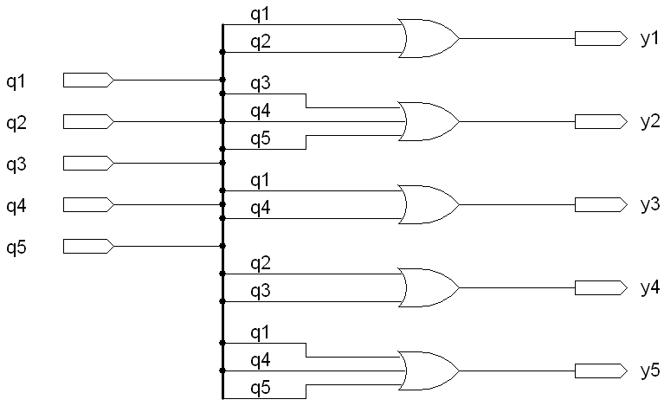

Рис. 20. Схема выходной части автомата Мура

Далее проведем моделирование работы схемы. Так как в автомате одновременно только одно состояние является активным, в качестве тестовых возьмем наборы с последовательной активизацией состояний. Последовательности значений для проверки схемы представлены в табл. 11.

Таблица 11
Тестовые наборы для проверки работы схемы
Вход q₁q₂q₃q₄q₅ | Выход y₁y₂y₃y₄y₅
10000 | 10101
01000 | 10010
00100 | 01010
00010 | 01101
00001 | 01001

По таблице тестирования 11 проведем моделирование работы схемы. Диаграмма представлена на рис. 21.

Рис. 21. Диаграмма моделирования работы выходной части автомата Мура

Значения, полученные аналитически и опытным путем, совпадают, следовательно, схема построена верно.
Схема на рис. 20 построена в базисе элементов «И», «ИЛИ», «НЕ», так как в ней используются эти элементы и только они. Построим эту схему в базисе «И-НЕ». Для этого преобразуем ДНФ схемы, чтобы в ней присутствовали только эти элементы. Для этого будем использовать законы алгебры логики:

$\bar{\bar{a}}=a$ – закон двойного отрицания,
$\overline{a∨b}=\bar{a}∧\bar{b}$, $\overline{a∧b}=\bar{a}∨\bar{b}$ – закон де Моргана.

Построим схему по полученным выражениям. Схема показана на рис. 22.

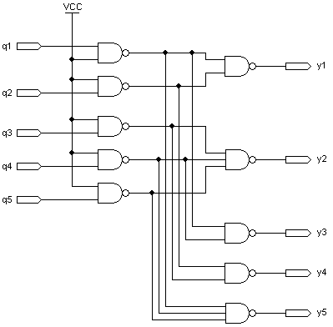

Рис. 22. Выходная часть автомата Мура в базисе «И-НЕ»

Построим теперь данную схему в базисе «ИЛИ-НЕ». Преобразуем функции ДНФ выходной части автомата Мура. В данном случае преобразование осуществляется легко, для других схем, возможно, могут понадобиться более сложные преобразования:

Построим по полученным функциям схему (рис. 23).

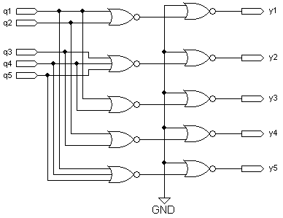

Рис. 23. Выходная часть автомата Мура в базисе «ИЛИ-НЕ»

2.4. Объединение частей автомата Мура
Объединим полученные части в одну схему согласно структурной схеме автомата Мура (рис. 11). Получим схему автомата Мура (рис. 24).

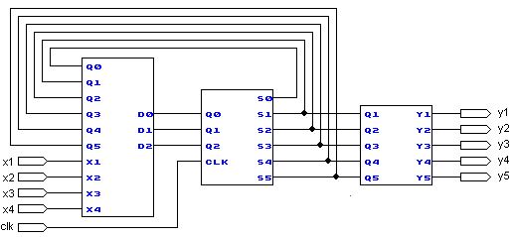

Рис. 24. Схема объединенного автомата Мура
Проверим правильность работы автомата по графу (см. рис. 7). Построим путь, содержащий все возможные переходы (рис. 25).

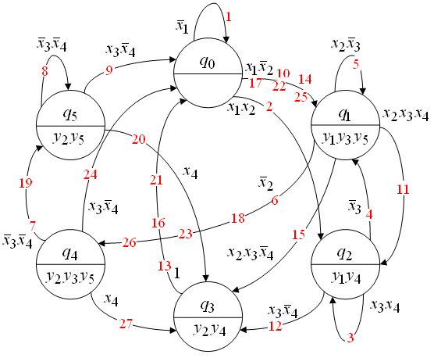

Рис. 25. Граф автомата Мура с отметками переходов

Проведем моделирование работы автомата, используя полученную последовательность переходов. На рис. 26 представлена диаграмма моделирования работы автомата, моделирование проведено по указанным в графе переходам. Значения выходов совпадают с соответствующими значениями на графе, следовательно, схема функционирует правильно. На рис. 26 цифрами от 1 до 26 обозначены переходы, соответствующие переходам на графе (рис. 25).

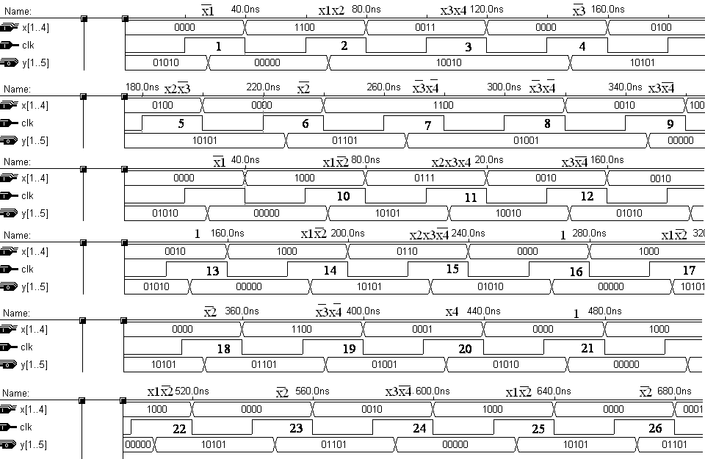

Рис. 26. Диаграмма моделирования работы автомата Мура

2.5. Синтез автомата Мили

2.5.1. Функции возбуждения триггеров и функции выхода
Рассмотрим теперь автомат Мили. Выпишем в таблицу все переходы. Закодируем состояния автомата Мили следующим образом:

q₀ | 00
q₁ | 11
q₂ | 01
q₃ | 10

В отличие от таблицы для автомата Мура, таблица для автомата Мили дополнена еще и столбцами функций выходов. Единица в столбце y_{i} ставится, если микрооперация связана с переходом, соответствующим строке. В табл. 12 представлены значения входов запоминающей части и выходов автомата.

Таблица 12
Таблица истинности возбуждения триггеров и выходов автомата
q | U | q' | D₀ | D₁ | y₁ | y₂ | y₃ | y₄ | y₅
q₀ | $${\bar{x}}_{1}$$ | q₀ | 0 | 0 | 0 | 0 | 0 | 0 | 0
q₀ | $$x_{1}{\bar{x}}_{2}$$ | q₁ | 1 | 1 | 1 | 0 | 1 | 0 | 1
q₀ | $$x_{1}x_{2}$$ | q₂ | 0 | 1 | 1 | 0 | 0 | 1 | 0
q₁ | $$x_{2}x_{3}{\bar{x}}_{4}$$ | q₀ | 0 | 0 | 0 | 1 | 0 | 1 | 0
q₁ | $$x_{2}{\bar{x}}_{3}$$ | q₁ | 1 | 1 | 1 | 0 | 1 | 0 | 1
q₁ | $$x_{2}x_{3}x_{4}$$ | q₂ | 0 | 1 | 1 | 0 | 0 | 1 | 0
q₁ | $${\bar{x}}_{2}$$ | q₃ | 1 | 0 | 0 | 1 | 1 | 0 | 1
q₂ |  | q₀ | 0 | 0 | 0 | 1 | 0 | 1 | 0
q₂ | $${\bar{x}}_{3}$$ | q₁ | 1 | 1 | 1 | 0 | 1 | 0 | 1
q₂ | $$x_{3}x_{4}$$ | q₂ | 0 | 1 | 1 | 0 | 0 | 1 | 0
q₃ | $$x_{4}$$ | q₀ | 0 | 0 | 0 | 1 | 0 | 1 | 0
q₃ | $$x_{3}{\bar{x}}_{4}$$ | q₀ | 0 | 0 | 0 | 0 | 0 | 0 | 0
q₃ | $${\bar{x}}_{3}{\bar{x}}_{4}$$ | q₃ | 1 | 0 | 0 | 1 | 0 | 0 | 1

По значениям из табл. 12 построим ДНФ:

После упрощения получаем:

2.5.2. Схема входной части автомата Мили
Построим схему входной части автомата Мили (рис. 27) по выражениям, полученным в п. 2.5.1.
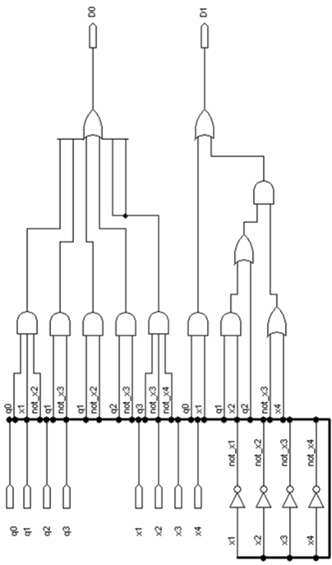

Рис. 27. Схема входной части автомата Мили

Далее построим таблицу тестовых значений для проверки правильности работы схемы (табл. 13). В качестве наборов будем брать конъюнкции функций возбуждения триггеров.

Таблица 13
Тестовые наборы для проверки работы схемы
№ | Конъюнкция | q₀ | q₁ | q₂ | q₃ | x₁ | x₂ | x₃ | x₄ | D₀D₁
1 | $$q_{0}x_{1}{\bar{x}}_{2}$$ | 1 | 0 | 0 | 0 | 1 | 0 | – | – | 1 –
2 | $$q_{1}{\bar{x}}_{3}$$ | 0 | 1 | 0 | 0 | – | – | 0 | – | 1 –
3 | $$q_{1}{\bar{x}}_{2}$$ | 0 | 1 | 0 | 0 | – | 0 | – | – | 1 –
4 | $$q_{3}{\bar{x}}_{3}{\bar{x}}_{4}$$ | 0 | 0 | 0 | 1 | – | – | 0 | 0 | 1–
5 | $$q_{0}x_{1}$$ | 1 | 0 | 0 | 0 | 1 | – | – | – | – 1
6 | $$(q_{1}x_{2}∨q_{2})({\bar{x}}_{3}∨x_{4})$$ | 0 | 1 | 0 | 0 | – | 1 | 0 | – | – 1
6 | $$(q_{1}x_{2}∨q_{2})({\bar{x}}_{3}∨x_{4})$$ | 0 | 1 | 0 | 0 | – | 1 | – | 1 | – 1
6 | $$(q_{1}x_{2}∨q_{2})({\bar{x}}_{3}∨x_{4})$$ | 0 | 0 | 1 | 0 | – | – | 0 | – | – 1
6 | $$(q_{1}x_{2}∨q_{2})({\bar{x}}_{3}∨x_{4})$$ | 0 | 0 | 1 | 0 | – | – | – | 1 | – 1

Доопределим недостающие значения таким образом, чтобы сократить как можно большее число строк и получить кратчайшее покрытие.
В табл. 14 представлены тестовые наборы для проверки входной части автомата Мили.
Таблица 14
Доопределение тестовых наборов
№ | Конъюнкция | q₀ | q₁ | q₂ | q₃ | x₁ | x₂ | x₃ | x₄ | D₀D₁
1 | $q_{0}x_{1}{\bar{x}}_{2}$ и $q_{0}x_{1}$ | 1 | 0 | 0 | 0 | 1 | 0 | 0 | 0 | 11
2 | $q_{1}{\bar{x}}_{3}$ и $q_{1}{\bar{x}}_{2}$ | 0 | 1 | 0 | 0 | 0 | 0 | 0 | 0 | 10
3 | $$q_{3}{\bar{x}}_{3}{\bar{x}}_{4}$$ | 0 | 0 | 0 | 1 | 0 | 0 | 0 | 0 | 10
4 | $$(q_{1}x_{2}∨q_{2})({\bar{x}}_{3}∨x_{4})$$ | 0 | 1 | 0 | 0 | 0 | 1 | 0 | 1 | 11
4 | $$(q_{1}x_{2}∨q_{2})({\bar{x}}_{3}∨x_{4})$$ | 0 | 0 | 1 | 0 | 0 | 0 | 0 | 1 | 11

По временным диаграммам моделирования работы схемы (рис. 28) мы видим, что значения, полученные аналитическим и практическим путем, совпадают, следовательно, схема построена верно.

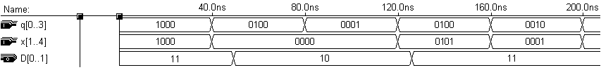

Рис. 28. Диаграмма моделирования работы входной части автомата Мили

2.5.3. Схема выходной части автомата Мили
По табл. 12 построим схему выходной части автомата Мили
(см. рис. 29). Построим таблицу проверки конъюнкций выходной части автомата. Часть наборов совпадает с таблицей для входной части автомата Мили (табл. 14). Дополним таблицу значениями для оставшихся функций (табл. 16).

Таблица 15
Тестовые наборы для проверки работы схемы
№ | Конъюнкция | q₀ | q₁ | q₂ | q₃ | x₁ | x₂ | x₃ | x₄ | y₁y₂y₃y₄y₅
1 | $$q_{1}x_{3}{\bar{x}}_{4}$$ | – | 1 | – | – | – | – | 1 | 0 | –1– – –
2 | $$q_{1}{\bar{x}}_{2}$$ | 0 | 1 | 0 | 0 | – | 0 | – | – | –1– – –
3 | $$q_{2}x_{3}{\bar{x}}_{4}$$ | 0 | 0 | 1 | 0 | – | – | 1 | 0 | –1– – –
4 | $$q_{3}x_{4}$$ | 0 | 0 | 0 | 1 | – | – | – | 1 | –1– – 1
5 | $$q_{3}{\bar{x}}_{3}{\bar{x}}_{4}$$ | 0 | 0 | 0 | 1 | – | – | 0 | 0 | – – 1 – –
6 | $$q_{0}x_{1}{\bar{x}}_{2}$$ | 1 | 0 | 0 | 0 | 1 | 0 | – | – | – – 1 – –
7 | $$q_{1}{\bar{x}}_{3}$$ | 0 | 1 | 0 | 0 | – | – | 0 | – | – – 1 – –
8 | $$q_{1}{\bar{x}}_{2}$$ | 0 | 1 | 0 | 0 | – | 0 | – | – | – – 1 – –
9 | $$q_{2}{\bar{x}}_{3}$$ | 0 | 1 | 0 | 0 | – | – | 0 | – | – – 1 – –
10 | $$q_{0}x_{1}x_{2}$$ | 1 | 0 | 0 | 0 | 1 | 1 | – | – | – – – 1 –
11 | $$q_{1}x_{2}x_{3}$$ | 0 | 1 | 0 | 0 | – | 1 | 1 | – | – – – 1 –

Таблица 16
Доопределение тестовых наборов
№ | Конъюнкция | q₀ | q₁ | q₂ | q₃ | x₁ | x₂ | x₃ | x₄ | y₁y₂y₃y₄y₅
1 | $q3x3x4$и | 1 | 0 | 0 | 0 | 1 | 0 | 0 | 0 | 10101
2 | $q_{1}{\bar{x}}_{3}$и $q_{1}{\bar{x}}_{2}$ | 0 | 1 | 0 | 0 | 0 | 0 | 0 | 0 | 01101
3 | $$q_{3}{\bar{x}}_{3}{\bar{x}}_{4}$$ | 0 | 0 | 0 | 1 | 0 | 0 | 0 | 0 | 01001
4 | $$(q_{1}x_{2}∨q_{2})({\bar{x}}_{3}∨x_{4})$$ | 0 | 1 | 0 | 0 | 0 | 1 | 0 | 1 | 10101
5 | $$q_{2}{\bar{x}}_{3}$$ | 0 | 0 | 1 | 0 | 0 | 0 | 0 | 1 | 10101
6 | $q_{1}x_{3}{\bar{x}}_{4}$и $q_{1}x_{2}x_{3}$ | 0 | 1 | 0 | 0 | 0 | 1 | 1 | 0 | 01010
7 | $q_{2}x_{3}{\bar{x}}_{4}$и | 0 | 0 | 1 | 0 | 0 | 0 | 1 | 0 | 01010
8 | $$q_{3}x_{4}$$ | 0 | 0 | 0 | 1 | 0 | 0 | 0 | 1 | 01010
9 | $$q_{0}x_{1}x_{2}$$ | 1 | 0 | 0 | 0 | 1 | 1 | 0 | 0 | 10010
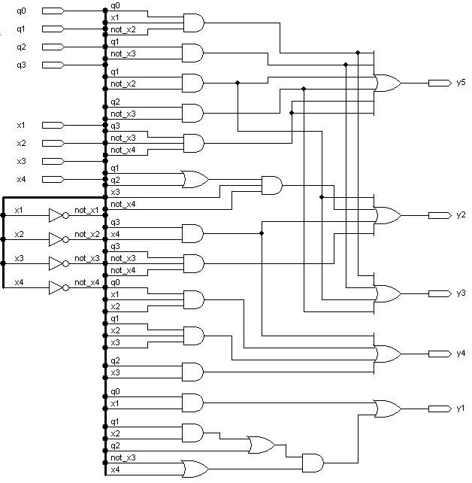

Рис. 29. Схема выходной части автомата Мили

Диаграмма моделирования, построенная по тестовым наборам из табл. 16, представлена на рис. 30.

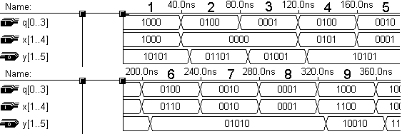

Рис. 30. Диаграмма моделирования работы выходной части автомата Мили
Значения в табл. 16 и на диаграмме моделирования (см. рис. 30) совпадают, значит, схема построена правильно.

Построим схему выходной части автомата Мили в базисе «И-НЕ». Для этого будем пользоваться правилом, вытекающим из закона де Моргана.

Правило 1. Чтобы построить схему в базисе «И-НЕ», нужно построить ее в базисе «И»-«ИЛИ»-«НЕ» и все элементы заменить на «И-НЕ».
В п. 2.5.1 были получены функции выходов автомата Мили в базисе «И»-«ИЛИ»-«НЕ»:

Построим по ним схему в базисе «И-НЕ» по правилу 1. Чтобы реализовать элемент «НЕ» в данной схеме был использован элемент
«И-НЕ», один из входов которого заменен на единицу (vcc – сигнал питания или «логическая единица»). Схема представлена на рис. 31.
Далее построим эту схему в базисе «ИЛИ-НЕ», для этого можно воспользоваться следующим правилом, основанном на законе де Моргана.

Правило 2. Чтобы построить схему в базисе «ИЛИ-НЕ», нужно построить схему для функции, двойственной данной в базисе «И-НЕ», а затем все элементы заменить на «ИЛИ-НЕ». Действительно, функции
«И-НЕ» и «ИЛИ-НЕ» являются двойственными, и, заменив элементы
«И-НЕ» двойственной функции на элементы «ИЛИ-НЕ», мы получим исходную функцию.
Для заданных выражений получение двойственной функции проблематично, поэтому можно воспользоваться следующим правилом, основанным на определении двойственной функции.

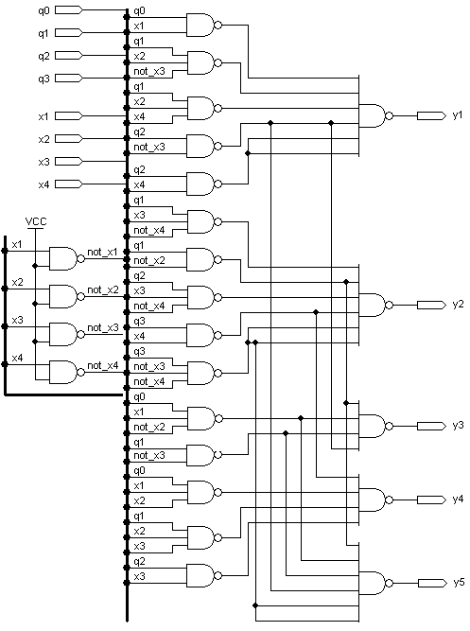
Рис. 31. Схема выходной части автомата Мили в базисе «И-НЕ»

Правило 3. Чтобы получить схему для функции, двойственной данной, нужно проинвертировать ее входы и выходы.
Если в схеме, представленной на рис. 31, заменить элементы
«И-НЕ» на «ИЛИ-НЕ», то получится схема для двойственных функций. Затем, проинвертировав входы и выходы схемы, мы вернемся к исходным функциям. Схема в базисе «ИЛИ-НЕ» представлена на рис. 32.

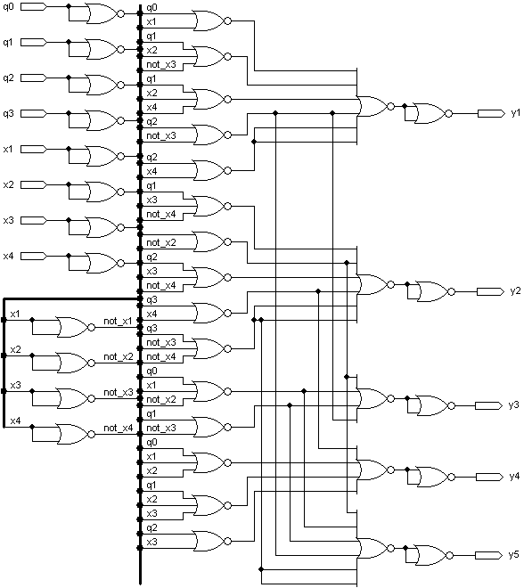

Рис. 32. Схема выходной части автомата Мили в базисе «ИЛИ-НЕ»

2.5.4. Схема запоминающей части автомата Мили
Коды состояний автомата Мили имеют вид

q₀ | 00
q₁ | 11
q₂ | 01
q₃ | 10

Схема запоминающей части показана на рис. 33.

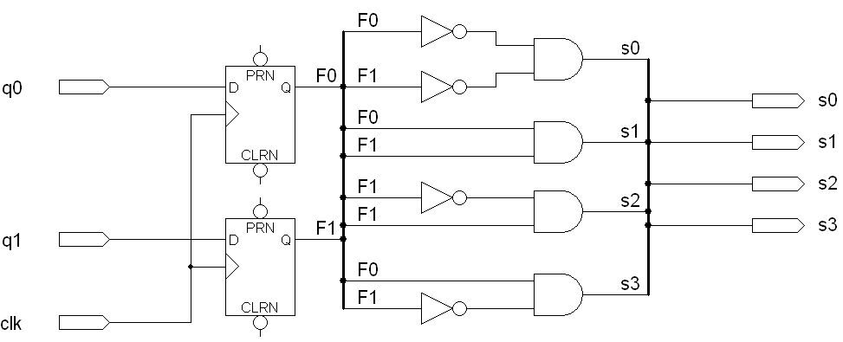

Рис. 33. Схема запоминающей части автомата Мили

На рис. 34 показана диаграмма моделирования работы схемы.

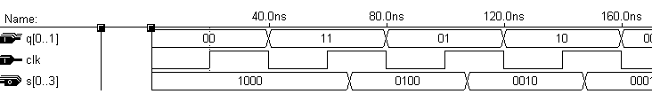

Рис. 34. Диаграмма моделирования работы
запоминающей части автомата Мили

Проведя моделирование работы запоминающей части, мы видим, что диаграмма моделирования отражает правильные значения сигналов состояний, причем изменение выходных значений происходит только при положительном фронте счетного входа.

2.5.5. Объединение частей автомата Мили
Объединим полученные части в одну схему, согласно структурной схеме автомата Мили (см. рис. 12). Получим схему полного автомата Мили (см. рис. 35).
Проверим правильность работы автомата по графу (см. рис. 7). Построим путь, содержащий все возможные переходы. Проведем моделирование работы автомата, используя полученную последовательность переходов.
На рис. 36 представлен обход графа для построения последовательных тестовых наборов.
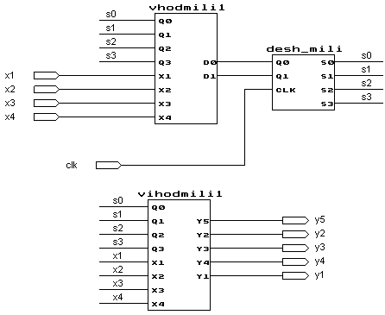

Рис. 35. Схема объединенного автомата Мили

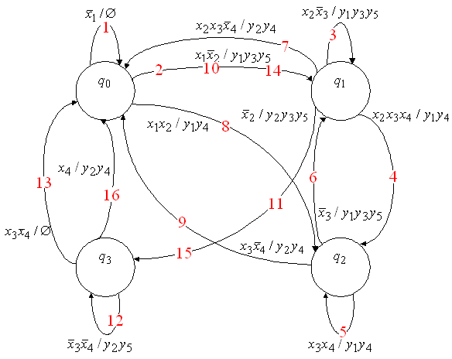

Рис. 36. Граф автомата Мили с отметками переходов
На рис. 37 представлена диаграмма моделирования работы автомата, моделирование проведено по указанным в графе переходам. Значения выходов совпадают с соответствующими значениями на графе, следовательно, схема функционирует правильно.

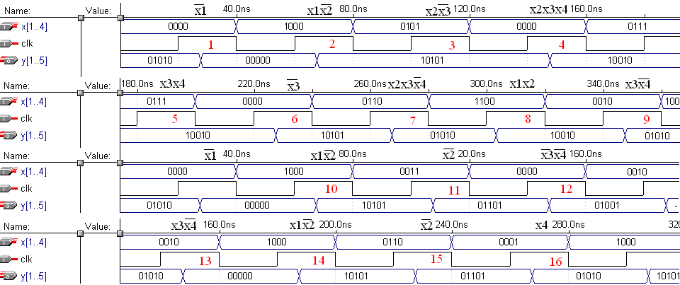

Рис. 37. Диаграмма моделирования работы автомата Мили

3. Тестирование комбинационной схемы
Типичными дефектами соединений компонентов схемы являются обрыв и замыкание. На функциональном уровне такие дефекты часто проявляются как константные неисправности. Существует два типа константных неисправностей: константа 0 (установка входа элемента в низкое напряжение) и константа 1 (установка входа элемента в высокое напряжение). Если неисправность появляется ровно на одном входе одного элемента, она называется одиночной, иначе – кратной.
Неисправность константа 0 может быть смоделирована подключением входа элемента к «земле», а неисправность константа 1 – к питанию.
Пример. На рис. 38, а представлена исправная схема и схемы с неисправностями – константа 0 (рис. 38, б) и константа 1 (рис. 38, в).

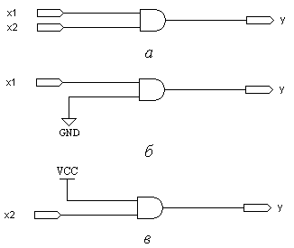

Рис. 38. Внесение неисправностей в схему:
а – исправная схема; б – схема с неисправностью константа 0;
в – схема с неисправностью константа 1

Рассмотрим комбинационную схему S и схему S', которая получается из схемы S внесением неисправности. Тест для данной неисправности – это любой набор значений входных переменных, на котором выходы схем S и S' различны. В общем случае для неисправности может существовать несколько тестов и один тест может обнаруживать несколько неисправностей.
Полный тест для схемы S и множества неисправностей T – это набор тестов, обнаруживающий в совокупности все неисправности из множества T. Кратчайшим полным тестом называется полный тест, содержащий минимальное число наборов.
В данном разделе рассматривается построение кратчайшего полного теста для множества одиночных константных неисправностей комбинационной схемы. Задача решается в два этапа.
На первом этапе с помощью псевдослучайной генерации тестов находится достаточно короткий (состоящий из небольшого числа наборов) тест, обнаруживающий большее число неисправностей. На втором с помощью структурных методов находятся тесты для неисправностей, не обнаруженных на первом этапе. В итоге мы получаем приближенное решение поставленной задачи – полный тест, не обязательно кратчайший, но близкий к нему по количеству наборов.

3.1. Псевдослучайная генерация тестов
Псевдослучайная генерация тестов осуществляется следующим образом. Сначала в схему S вносятся рассматриваемые неисправности, в итоге получается множество схем $\left\{S_{1}^{'},\text{.}\text{.}\text{.},S_{t}^{'}\right\}$. Желательно сократить число схем с неисправностями так, чтобы это не повлияло на полноту теста. В случае константных неисправностей очевидно, что появление неисправности константа 0 на любом входе конъюнктора приводит
к одинаковому результату (выход этого конъюнктора принимает значение нуля), поэтому все такие неисправности обнаруживаются одинаковыми тестами, и достаточно рассмотреть неисправность константа 0 лишь на одном произвольном входе конъюнктора. Аналогично можно показать, что достаточно рассмотреть неисправность константа 1 лишь на одном произвольном входе дизъюнктора.
Затем на входы всех схем подается один и тот же случайный набор α. Если выход какой-либо схемы не совпадает с выходом схемы S, то набор α обнаруживает моделируемую схемой неисправность. Подсчитывается число N(α) неисправностей, обнаруживаемых набором α (без учета обнаруженных ранее). Если N(α) превышает некий заданный порог N, набор α добавляется в искомый тест. Этот процесс продолжается, пока не будут найдены тесты для заданного пользователем процента неисправностей либо число тестовых наборов не превысит заданную величину.

Пример. Внесем в схему входной части автомата Мили
(см. рис. 27) шесть неисправностей (см. рис. 39). Пронумеруем неисправности, далее будем рассматривать шесть схем, в каждой из которых есть только одна из указанных неисправностей. Согласно алгоритму псевдослучайной генерации тестов, подадим на каждую из имеющихся схем, включая исправную, один и тот же случайный набор.

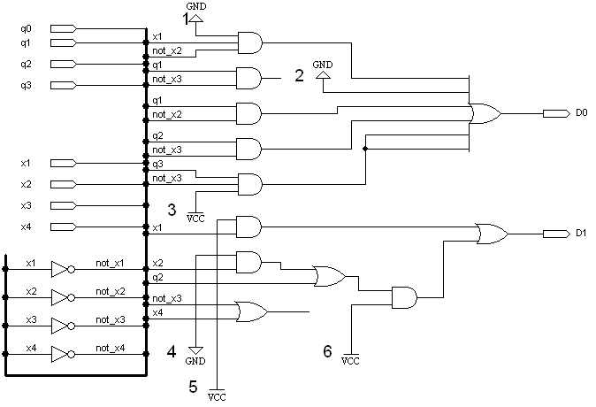

Рис. 39. Схема входной части автомата Мили с неисправностями

Подадим на все схемы случайный набор из 10 тестов:

№ | x₁ | x₂ | x₃ | x₄ | q₀ | q₁ | q₂ | q₃
1 | 0 | 0 | 1 | 0 | 1 | 0 | 0 | 0
2 | 0 | 1 | 0 | 1 | 1 | 0 | 1 | 0
3 | 1 | 0 | 0 | 0 | 1 | 1 | 0 | 0
4 | 1 | 0 | 1 | 1 | 1 | 1 | 1 | 0
5 | 1 | 1 | 1 | 0 | 0 | 0 | 0 | 0
6 | 0 | 0 | 0 | 1 | 0 | 0 | 1 | 0
7 | 0 | 1 | 0 | 0 | 0 | 1 | 0 | 0
8 | 0 | 1 | 1 | 1 | 0 | 1 | 1 | 0
9 | 1 | 0 | 1 | 0 | 1 | 0 | 0 | 0
10 | 1 | 1 | 0 | 1 | 1 | 0 | 1 | 0

На рис. 40 показаны диаграммы моделирования работы исходной схемы и схемы с неисправностью 1, на диаграмме выделен набор, обнаруживающий эту неисправность (константа 0 на входе конъюнктора). Следовательно, этот набор вносим в список тестирования.

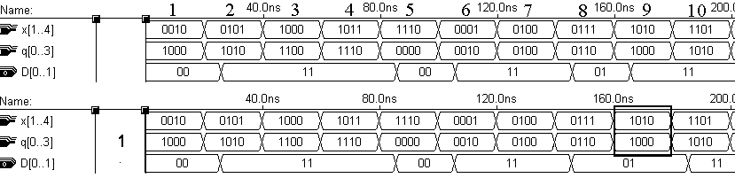

Рис. 40. Диаграммы моделирования исходной и неисправной схемы 1

На рис. 41 показаны диаграммы моделирования работы исходной схемы и схемы с неисправностью 2, на диаграмме выделен набор, обнаруживающий эту неисправность (константа 0 на входе дизъюнктора). Внесем полученный набор в список.

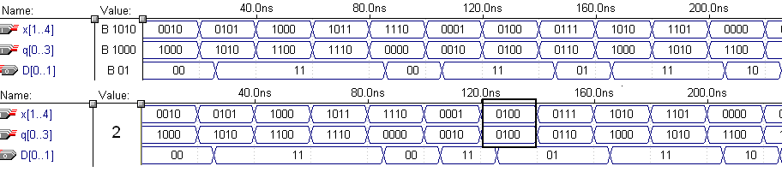

Рис. 41. Диаграммы моделирования исходной и неисправной схемы 2

На рис. 42 показаны диаграммы моделирования работы исходной схемы и схемы с неисправностью 3, выходы обоих схем на данном наборе совпадают, следовательно, ни один из тестов последовательности не обнаруживает неисправность. Чтобы найти набор, обеспечивающий поиск неисправности, нужно увеличить число случайных тестов, либо найти тест другим методом. В данном случае не будем увеличивать число наборов, и найдем тест для данной неисправности методом активизации одномерного пути (п. 3.2.1).
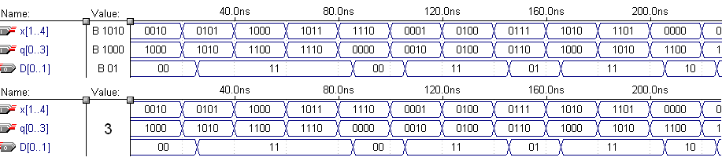

Рис. 42. Диаграммы моделирования исходной и неисправной схемы 3

На рис. 43 показаны диаграммы моделирования работы исходной схемы и схемы с неисправностью 4, на диаграмме выделен набор, обнаруживающий эту неисправность (константа 0 на входе конъюнктора). Данный набор уже есть в списке, так как он обнаруживает неисправность 2.

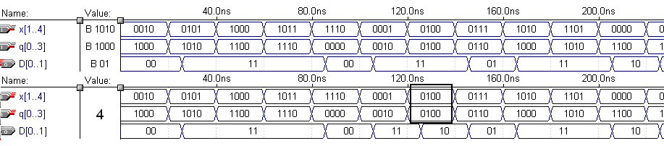

Рис. 43. Диаграммы моделирования исходной и неисправной схемы 4

На рис. 44 показаны диаграммы моделирования работы исходной схемы и схемы с неисправностью 5, на диаграмме выделен набор, обнаруживающий эту неисправность (константа 1 на входе конъюнктора). Добавим полученный набор в список тестов.

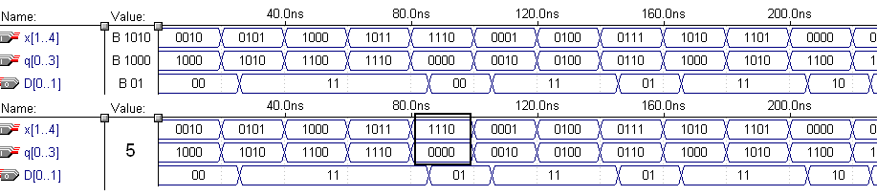

Рис. 44. Диаграммы моделирования исходной и неисправной схемы 5

На рис. 45 показаны диаграммы моделирования работы исходной схемы и схемы с неисправностью 6. Данный случайный набор не обнаружил неисправность, найдем тест для нее методом различающей функции (п. 3.2.2).

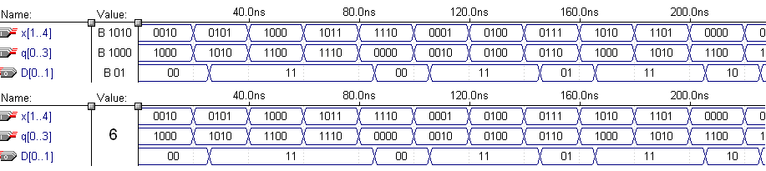

Рис. 45. Диаграммы моделирования исходной и неисправной схемы 6

3.2. Структурные методы построения тестов
Структурные методы построения тестов используют знания о структуре логической сети. В данном разделе рассматриваются алгоритмы, ориентированные на поиск теста для конкретной неисправности. Они используются для поиска тестов для неисправностей, не обнаруженных на первом этапе.

3.2.1. Метод активизации одномерного пути
Основная идея метода состоит в выборе пути от места неисправности через последовательность вентилей до некоторого внешнего выхода и активизации этого пути.
Значение на входе элемента называется критическим, если его изменение приводит к изменению выхода элемента. Наборы критических значений для двухвходовых вентилей сведены в таблицу (критические значения отмечены символом *).

Вентиль | «И» |  | «ИЛИ» |  | «НЕ-И» |  | «НЕ-ИЛИ» |  | «НЕ»
Выход | 0 | 1 | 0 | 1 | 0 | 1 | 0 | 1 | 0 | 1
Наборы | 0*1  10* | 1*1* | 0*0* | 1*0  01* | 1*1* | 0*1  10* | 1*0  01* | 0*0* | 1* | 0*

Алгоритм включает следующие шаги:
- Активизация неисправности – на неисправную линию подается сигнал, инверсный неисправности.
- Распространение неисправности до одного из внешних выходов. На этом шаге выбирается произвольный путь от неисправности до одного из выходов схемы. Затем входам вентилей, вошедших в активизированный путь, присваиваются такие значения, чтобы выход вентиля менялся при изменении его входа, вошедшего в активизированный путь (т. е. чтобы значение этого входа было критическим). Таким образом, входы, не вошедшие в активизированный путь, примут значение 1 для вентилей «И», «НЕ-И» и значение 0 для вентилей «ИЛИ», «НЕ-ИЛИ». Активизированный путь прослеживается от входа к выходу, при этом находятся значения выходов всех принадлежащих ему вентилей.
- Доопределение значений сигналов. На этом шаге находятся значения внешних входов схемы, которые обеспечивают требуемые значения выходов вентилей активизированного пути. При этом путь прослеживается от выходов к входам.
Отметим, что на третьем шаге неудачный выбор значений входных сигналов может привести к изменению значений сигналов на выходах некоторых вентилей. В этом случае следует выбрать другой путь и повторить второй и третий шаги алгоритма.
Пример. Проведем поиск теста для неисправности 3 из п. 3.1.
Чтобы найти тест для константной неисправности not_x₄=1 подадим на вход инверсное значение неисправности not_x₄=0 или x₄=1. Далее распространим значение неисправного сигнала до внешнего выхода D₀, а также доопределим значения всех внешних входов схемы, влияющих на значение D₀. Часть схемы, внешним выходом которой является сигнал D₁, рассматривать не нужно, т. к. значение сигнала на линии с неисправностью от нее не зависит. Получим следующий тестовый набор

x₁ | x₂ | x₃ | x₄ | q₀ | q₁ | q₂ | q₃ | D₀
0 | 0 | 0 | 1 | 1 | 0 | 0 | 1 | 0

На рис. 46 показаны значения, которые необходимо присвоить линиям схемы для проверки неисправности 3.

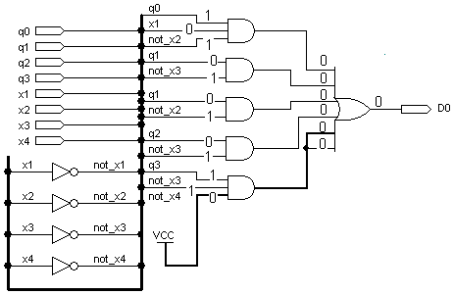

Рис. 46. Проверка схемы методом активизации одномерного пути
Проведем моделирование работы схемы по полученному тестовому набору (рис. 47).

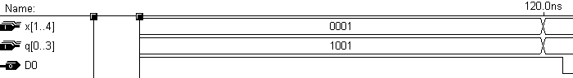

Рис. 47. Моделирование работы схемы с неисправностью

На диаграмме видно, что выход D₀ принимает значение 1, а не 0, следовательно, данный набор обнаруживает неисправность not_x₄=1.

3.2.2. Метод различающей функции
Рассмотрим комбинационную схему S и схему S', которая получается из схемы S внесением неисправности. Анализируя схемы, найдем их операторы и ${\left\{y_{i}=f_{i}^{'}\left(x_{1},\text{.}\text{.}\text{.},x_{n}\right)\right\}}_{i=1,\text{.}\text{.}\text{.},m}$. Различающие функции имеют вид
$γ_{i}\left(x_{1},\text{.}\text{.}\text{.},x_{n}\right)=f_{i}\left(x_{1},\text{.}\text{.}\text{.},x_{n}\right)⊕f_{i}^{'}\left(x_{1},\text{.}\text{.}\text{.},x_{n}\right)$.
Любой набор, для которого хотя бы для одного значения i, является тестом для рассматриваемой неисправности.
Пример. Найдем тест для проверки неисправности 6 из примера п. 3.1. Функции выхода исправного (рис. 22) и неисправного (рис. 32) автоматов примут вид

Чтобы найти ошибку в схеме, для D'₁ необходимо выполнить следующее условие: .
Значит, выход на искомом тесте должен принимать значение 1, а – 0, или наоборот. По выражениям для и видно, что если , то и всегда равно 0. Поэтому будем рассматривать только вариант, когда , а . Заметим, что и отличаются только в части . Если она будет равна нулю, при условии, что , то и примет нулевое значение.

Тогда тестовые значения примут вид

x₁ | x₂ | x₃ | x₄ | q₀ | q₁ | q₂ | q₃
0 | 1 | 1 | 0 | 0 | 1 | 1 | – | 1

Проведем моделирование работы исправной и неисправной схем по полученному тестовому набору (рис. 48). В исправной схеме выход будет равен нулю, а в неисправной – единице. Следовательно, найденный набор обнаруживает искомую неисправность.

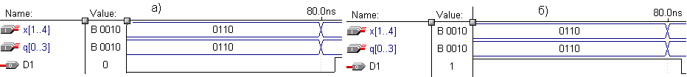

Рис. 48. Моделирование работы:
а – исправной схемы; б – схемы с неисправностью

4. Легкотестируемые
комбинационные схемы

В данном разделе комбинационная схема синтезируется таким образом, чтобы полный тест для заданного множества неисправностей был как можно более коротким, и существовала простая процедура его построения. В качестве неисправностей рассматривается множество одиночных и кратных константных неисправностей на входах элементов. Такие схемы называются легкотестируемыми.

4.1. Синтез легкотестируемой схемы

Пусть задана система булевых функций

.

Синтез реализующей ее легкотестируемой комбинационной схемы включает два этапа:
- Задание системы булевых функций безызбыточной системой ДНФ.
Система ДНФ , задающая систему функций F, называется безызбыточной, если:
- удаление любой конъюнкции из любой ДНФ D_{j} приводит к тому, что эта ДНФ перестает задавать функцию ;
- удаление любой буквы из любой конъюнкции приводит к тому, что хотя бы одна ДНФ D_{j}, содержащая эту конъюнкцию, перестает задавать функцию .
В частности, система безызбыточных ДНФ является безызбыточной системой ДНФ.
Пример. Ранее (п. 2.1.2.1, с. 31) получены формулы, описывающие входную часть автомата Мура:

Безызбыточная система ДНФ имеет вид

- Синтез схемы факторизационным методом.
ДНФ $D^{}$ называется дизъюнктивным фактором системы D, если $D^{}$ получается из какой-либо ДНФ D_{i} вычеркиванием некоторых конъюнкций. При этом говорят, что $D^{}$ является частью D_{i}.
Конъюнкция $K^{}$ называется конъюнктивным фактором системы D, если получается из конъюнкции K какой-либо ДНФ D_{i} вычеркиванием некоторых букв. При этом говорят, что является частью K.
Порождающим множеством дизъюнктивного фактора $D^{}$ будем называть множество ДНФ системы D, для которых $D^{}$ является частью. В порождающее множество могут быть включены не все такие ДНФ.
Порождающим множеством конъюнктивного фактора $K^{}$ будем называть множество конъюнкций системы D, для которых $K^{}$ является частью. В порождающее множество могут быть включены не все такие конъюнкции.
Факторизационный метод синтеза схем предполагает выполнение следующих шагов.
Шаг 1. Выбор дизъюнктивных факторов системы и построение их порождающих множеств.
Шаг 2. Выбор конъюнктивных факторов системы и построение их порождающих множеств.
Шаг 3. Построение на основе выбранных факторов и порождающих множеств схемы, реализующей систему ДНФ.
Шаги 1, 2 выполняются так, чтобы, во-первых, учесть нагрузочные способности и количество входов элементов, во-вторых, сделать схему наиболее простой.
Рассмотрим шаг 3. Схема состоит из двух уровней: уровень конъюнкций и уровень дизъюнкций. Уровень конъюнкций состоит из древовидных подсхем, реализующих операцию конъюнкции, т. е. заменяющих элемент «И» с неограниченным количеством входов. Подсхемы делятся по своему назначению на подсхемы конъюнктивных факторов и подсхемы покрытия конъюнкций. Входы подсхем конъюнктивных факторов отождествляются с входами схемы, а их выходы – с входами подсхем покрытия конъюнкций. Выходами уровня конъюнкций являются выходы подсхем покрытия.
Уровень дизъюнкций состоит из древовидных подсхем, реализующих операцию дизъюнкции, т. е. заменяющих элемент «ИЛИ» с неограниченным количеством входов. Подсхемы делятся по своему назначению на подсхемы дизъюнктивных факторов и подсхемы покрытия ДНФ. Входы подсхем дизъюнктивных факторов отождествляются с входами схемы или выходами уровня конъюнкций, а их выходы – с входами подсхем покрытия ДНФ. Выходы подсхем покрытия являются выходами схемы.
Пример. Рассмотрим безызбыточную систему ДНФ:

Будем рассматривать двухвходовые элементы с нагрузочной способностью, равной двум. Это означает, что мы будем выделять конъюнктивные факторы, содержащие две буквы, и дизъюнктивные факторы, содержащие две конъюнкции. Мощность порождающих множеств также не должна быть больше двух.

Дизъюнктивные факторы | ДНФ |  | Конъюнктивные факторы | Конъюнкции
 | $$D_{0}$$ |  | $$q_{4}{\bar{x}}_{4}$$ | $q_{4}{\bar{x}}_{4}$, $q_{4}{\bar{x}}_{3}{\bar{x}}_{4}$
 | $$D_{1}$$ |  |  | $q_{5}{\bar{x}}_{4}$, $q_{5}{\bar{x}}_{3}{\bar{x}}_{4}$
 | $D_{1}$, |  | $$q_{1}x_{2}$$ | , $q_{1}x_{2}x_{4}$
$$q_{3}∨q_{4}{\bar{x}}_{4}$$ | $$D_{1}$$
$$q_{0}x_{1}∨q_{1}x_{2}x_{4}$$

По системе ДНФ построим схему входной части автомата Мура, учитывая конъюнктивные и дизъюнктивные факторы (см. рис. 49).

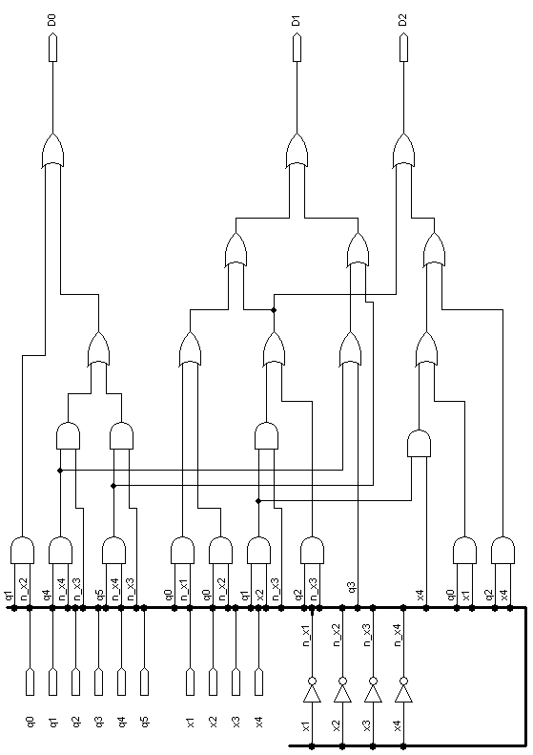

Рис. 49. Схема входной части автомата Мура,
построенная факторизационным методом

4.2. Построение полного теста
Если схема синтезирована факторизационным методом по безызбыточной системе ДНФ, то процедура поиска полного теста для одиночных константных неисправностей не зависит от структуры схемы. Полный тест может быть построен непосредственно по системе ДНФ, поскольку доказано, что любая одиночная константная неисправность на функциональном уровне приводит либо к исчезновению одной или нескольких конъюнкций из одной или нескольких ДНФ, либо к исчезновению одной или нескольких букв из одной или нескольких конъюнкций. Проявление неисправности на функциональном уровне называют ошибкой.
Рассмотрим конъюнкцию K, входящую в множество ДНФ D^{k}. Набор значений входных переменных называется a-тестом, если он обращает в единицу только конъюнкцию K по крайней мере одной ДНФ из множества D^{k}. Другими словами, a-тест обнаруживает исчезновение конъюнкции из ДНФ.
Пусть конъюнкция K(x) получена из конъюнкции K вычеркиванием переменной x.
Набор значений входных переменных называется b-тестом, если он обращает в единицу конъюнкцию K(x) и обращает в ноль все конъюнкции по крайней мере одной ДНФ из множества D^{k}. Другими словами, b-тест обнаруживает исчезновение буквы из конъюнкции.
Для построения полного теста для одиночных константных неисправностей достаточно построить a-тесты и b-тесты для всех конъюнкций системы ДНФ.
Пример. Рассмотрим безызбыточную систему ДНФ:

При построении теста учтем, что в любом входном наборе одна и только одна из переменных состояний q₀,…,q₅ принимает значение единицы. Значения переменных в наборе перечисляются в следующем порядке: . Наборы указаны в виде интервалов, т. е. любой вектор из интервала является тестом.

Таблица 17
Полный тест для одиночных константных неисправностей
Конъюнкция |  | a-тесты |  | b-тесты
 |  | $$\text{010000}−0−−$$ |  | $$\begin{aligned}q_{1}: \text{100000}−0−−,\text{001000}−0−−, \\ \text{000100}−0−−,\text{000010}−\text{01}−, \\ \text{000010}−0−1,\text{000001}−\text{01}−, \\ \text{000001}−0−1;\end{aligned}$$
$$q_{4}{\bar{x}}_{3}{\bar{x}}_{4}$$ |  |  |  | ${\bar{x}}_{4}: \text{000010}−−\text{01}$
$$q_{5}{\bar{x}}_{3}{\bar{x}}_{4}$$ |  |  |  | $$\begin{aligned}q_{5}: \text{100000}−−\text{00}, \text{001000}−−\text{00}, \\ \text{000100}−−\text{00}, \text{010000}−\text{100} ;\end{aligned}$$  ${\bar{x}}_{4}:\text{000001}−−\text{01}$
$$q_{0}{\bar{x}}_{1}$$ |  |  |  | $${\bar{x}}_{1}:\text{10000011}−−$$
$$q_{0}{\bar{x}}_{2}$$ | $$\text{10000010}−−$$ |  | $$\begin{aligned}q_{0}: \text{010000}−0−−, \text{001000}−\text{01}−, \\ \text{000010}−0−1, \text{000001}−0−1;\end{aligned}$$  $${\bar{x}}_{2}:\text{10000011}−−$$
 | $$\text{010000}−\text{10}−$$ |  | $$\begin{aligned}q_{1}: \text{100000110} −, \text{000010} −\text{101}, \\ \text{000001}−\text{101}, \text{1000000100} , \\ \text{000010}−\text{10}−, \text{000001}−\text{10}−;\end{aligned}$$  $x_{2}: \text{010000}−\text{00}−;$ ${\bar{x}}_{3}: \text{010000}−\text{11}−$
$$q_{2}{\bar{x}}_{3}$$ | $$\text{001000}−−0−$$ |  | $$\begin{aligned}q_{2}: \text{100000}−−0−, \text{010000}−\text{00}−, \\ \text{000010}−−\text{01}, \text{000001}−−\text{01};\end{aligned}$$  $${\bar{x}}_{3}:\text{001000}−−1−$$
 |  |  | $$\begin{aligned}q_{3}: \text{10000011}−−, \text{010000}−0−−, \\ \text{010000}−−0−, \text{001000}−−1−, \\ \text{000010}−−−1, \text{000001}−−−1\end{aligned}$$
Окончание табл. 17

$$q_{4}{\bar{x}}_{4}$$ | $$\text{000010}−−−0$$ | $$\begin{aligned}q_{4}: \text{10000011}−0, \text{010000}−0−0, \\ \text{010000}−−\text{10}, \text{001000}−−\text{10};\end{aligned}$$  $${\bar{x}}_{4}: \text{000010}−−−1$$
$$q_{5}{\bar{x}}_{4}$$ | $$\text{000001}−−−0$$ | $$\begin{aligned}q_{5}: \text{10000011}−0, \text{010000}−0−0, \\ \text{010000}−−\text{10}, \text{001000}−−\text{10};\end{aligned}$$  $${\bar{x}}_{4}: \text{000001}−−−1$$
$$q_{0}x_{1}$$ | $$\text{1000001}−−−$$ | $$\begin{aligned}q_{0}: \text{01000010}−−, \text{0100001}−\text{10}, \\ \text{0010001}−\text{10}, \text{0001001}−−−, \\ \text{0000101}−−−, \text{0000011}−−−;\end{aligned}$$  $$x_{1}: \text{1000000}−−−$$
$$q_{1}x_{2}x_{4}$$ | $$\text{010000}−\text{111}$$ | $$\begin{aligned}q_{1}: \text{10000001}−1, \text{000100}−1−1, \\ \text{000010}−1−1, \text{000001}−1−1;\end{aligned}$$  $x_{2}: \text{010000}−0−1;$ $x_{4}: \text{010000}−\text{110}$
 | $$\text{001000}−−\text{11}$$ | $$\begin{aligned}q_{2}: \text{1000000}−−1, \text{010000}−0−1, \\ \text{000100}−−−1, \text{000010}−−−1, \\ \text{000001}−−−1;\end{aligned}$$  $$x_{4}: \text{001000}−−\text{10}$$

4.3. Минимизация полного теста
Поставим задачу минимизации полного теста, т. е. поиска полного
теста наименьшей длины. Напомним, что полный тест должен содержать a-тест для каждой конъюнкции и b-тест для каждой буквы каждой конъюнкции. Число a-тестов равно числу конъюнкций, т. к. каждый
a-тест обнаруживает исчезновение ровно одной конъюнкции. Число
b-тестов не превышает суммы букв всех конъюнкций, но, как правило, одним b-тестом можно обнаружить исчезновение разных букв из разных конъюнкций. Следовательно, минимизация полного теста происходит за счет сокращения числа b-тестов. Следует также отметить, что набор, являющийся a-тестом для какой-либо конъюнкции, может одновременно быть b-тестом для другой конъюнкции из другой ДНФ. Точный метод минимизации полного теста связан с поиском кратчайшего покрытия булевой матрицы и требует большого числа вычислений. Поэтому рассмотрим один из приближенных методов.
- Выбираем очередную конъюнкцию. Из интервала, содержащего ее a-тесты, выбираем такой набор, который является b-тестом для как можно большего числа ошибок, тесты для которых еще не найдены. Ошибки, обнаруженные этим набором, вычеркиваем из списка ошибок.
- Если найдены a-тесты для всех конъюнкций, а список ошибок не пуст, выбираем очередную конъюнкцию, для которой найдены не все
b-тесты. Повторяем описанную выше процедуру для интервала, содержащего b-тесты для буквы этой конъюнкции.
Пример. Минимизируем тест, найденный в предыдущем примере. На первом этапе получаем a-тесты для предложенной схемы (табл. 18).
На втором этапе получаем b-тесты предложенной схемы (см. табл. 19). Итак, полный тест состоит из восемнадцати наборов.

Таблица 18
а-тест для одиночных константных неисправностей
№ | Конъюнкция | a-тест |  |  |  |  |  |  |  |  |  | Обнаруженные ошибки
№ | Конъюнкция | q₀ | q₁ | q₂ | q₃ | q₄ | q₅ | x₁ | x₂ | x₃ | x₄ | Обнаруженные ошибки
1 |  | 0 | 1 | 0 | 0 | 0 | 0 | 0 | 0 | 0 | 0 | $q_{0}{\bar{x}}_{1}\left(q_{0}\right)$, , , , , $q_{4}{\bar{x}}_{4}\left(q_{4}\right)$, $q_{5}{\bar{x}}_{4}\left(q_{5}\right)$
2 | $$q_{4}{\bar{x}}_{3}{\bar{x}}_{4}$$ | 0 | 0 | 0 | 0 | 1 | 0 | 1 | 1 | 0 | 0 | , $q_{0}x_{1}\left(q_{0}\right)$
3 | $$q_{5}{\bar{x}}_{3}{\bar{x}}_{4}$$ | 0 | 0 | 0 | 0 | 0 | 1 | 0 | 0 | 0 | 0
4 | $$q_{0}{\bar{x}}_{1}$$ | 1 | 0 | 0 | 0 | 0 | 0 | 0 | 1 | 0 | 0 | , $q_{5}{\bar{x}}_{3}{\bar{x}}_{4}\left(q_{5}\right)$,
5 | $$q_{0}{\bar{x}}_{2}$$ | 1 | 0 | 0 | 0 | 0 | 0 | 1 | 0 | 0 | 0
6 |  | 0 | 1 | 0 | 0 | 0 | 0 | 0 | 1 | 0 | 0 | $$q_{1}{\bar{x}}_{2}\left({\bar{x}}_{2}\right)$$
7 | $$q_{2}{\bar{x}}_{3}$$ | 0 | 0 | 1 | 0 | 0 | 0 | 0 | 0 | 0 | 0
8 |  | 0 | 0 | 0 | 1 | 0 | 0 | 0 | 1 | 0 | 1 | $q_{1}x_{2}x_{4}\left(q_{1}\right)$,
9 | $$q_{4}{\bar{x}}_{4}$$ | 0 | 0 | 0 | 0 | 1 | 0 | 0 | 0 | 1 | 0
10 | $$q_{5}{\bar{x}}_{4}$$ | 0 | 0 | 0 | 0 | 0 | 1 | 0 | 0 | 1 | 0 | $$q_{5}{\bar{x}}_{3}{\bar{x}}_{4}\left({\bar{x}}_{3}\right)$$
11 | $$q_{0}x_{1}$$ | 1 | 0 | 0 | 0 | 0 | 0 | 1 | 1 | 0 | 0 | $q_{0}{\bar{x}}_{1}\left({\bar{x}}_{1}\right)$, $q_{0}{\bar{x}}_{2}\left({\bar{x}}_{2}\right)$
12 | $$q_{1}x_{2}x_{4}$$ | 0 | 1 | 0 | 0 | 0 | 0 | 0 | 1 | 1 | 1
13 |  | 0 | 0 | 1 | 0 | 0 | 0 | 0 | 0 | 1 | 1 | $$q_{2}{\bar{x}}_{3}\left({\bar{x}}_{3}\right)$$

Таблица 19
b-тест для одиночных константных неисправностей
№ | b-тест |  |  |  |  |  |  |  |  |  | Обнаруженные ошибки
№ | q₀ | q₁ | q₂ | q₃ | q₄ | q₅ | x₁ | x₂ | x₃ | x₄ | Обнаруженные ошибки
1 | 0 | 0 | 0 | 0 | 1 | 0 | 0 | 0 | 0 | 1 | , $q_{4}{\bar{x}}_{4}\left({\bar{x}}_{4}\right)$
2 | 0 | 0 | 0 | 0 | 0 | 1 | 0 | 0 | 0 | 1 | , $q_{5}{\bar{x}}_{4}\left({\bar{x}}_{4}\right)$
3 | 0 | 1 | 0 | 0 | 0 | 0 | 0 | 1 | 1 | 0 | $q_{1}x_{2}{\bar{x}}_{3}\left({\bar{x}}_{3}\right)$,
4 | 0 | 1 | 0 | 0 | 0 | 0 | 0 | 0 | 0 | 1 | $$q_{1}x_{2}x_{4}\left(x_{2}\right)$$
5 | 0 | 0 | 1 | 0 | 0 | 0 | 0 | 0 | 1 | 0 | $$q_{2}x_{4}\left(x_{4}\right)$$

Проведем моделирование работы исправной схемы по полученным в табл. 18 и 19 тестовым наборам. Диаграмма моделирования показана на рис. 50.

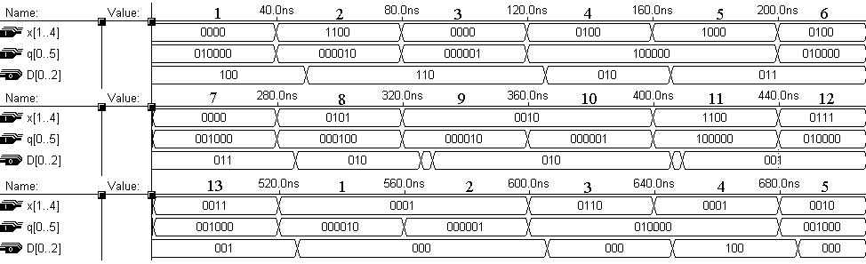

Рис. 50. Диаграмма моделирования исправной легкотестируемой схемы

Внесем в схему неисправность, например, константа 0 в конъюнкцию 5 из табл. 18 (). Проведем повторное моделирование. Диаграмма моделирования показана на рис. 51.

Рис. 50. Диаграмма моделирования легкотестируемой схемы
с неисправностью

По диаграмме видно, что неисправность была обнаружена, выходы исправной и неисправной схемы для набора 5, соответствующего конъюнкции , не совпадают. На другие наборы внесение данной неисправности не повлияло.

5. Самопроверяемые
комбинационные схемы
В данном разделе рассматривается метод синтеза схем, при котором наличие в схеме неисправностей некоторого заданного класса оценивается в процессе нормального функционирования схемы. При реализации данного метода обычно состояния выходов схемы представляются специальными кодовыми словами, обнаруживающими проявление неисправностей из рассматриваемого класса. Это достигается введением дополнительных выходов. К выходам схемы подключается дополнительная схема встроенного контроля (детектор кодов), которая выясняет принадлежность производимых проверяемой схемой выходных слов к кодовым словам. Ошибка обнаруживается, если производимое схемой выходное слово не является кодовым словом. Такие схемы называются самопроверяемыми.
Самопроверяемая схема показана на рис. 52.

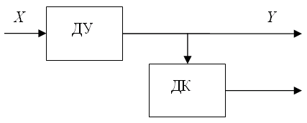

Рис. 52. Самопроверяемая схема:
ДУ – дискретное устройство; ДК – детектор кодов

Если ДК обнаруживает неисправности не только ДУ (контролируемого объекта), но и свои собственные, то такие схемы называются самопроверяемыми ДК. Самопроверяемые ДК устраняют проблему «сторожа над сторожем».

5.1. Неупорядоченные коды
Код называется неупорядоченным кодом, если все пары его кодовых слов являются несравнимыми. Такой код обнаруживает однонаправленные изменения выходов (т. е. либо замену нулей на единицы, либо единиц на нули). Для обеспечения однонаправленного проявления одиночных константных неисправностей может использоваться, например, факторизационный метод синтеза схем по безызбыточной системе ДНФ или метод, основанный на построении древовидных схем (без ветвления).
Неупорядоченные коды можно разделить на два типа: разделимые (систематические) и неразделимые (не систематические). Код называется разделимым, если разряды кодовых слов могут быть разделены на две группы: информационные и контрольные. Если такого разделения сделать нельзя, то код называется неразделимым. Примером разделимого кода является код Бергера, примером неразделимого – равновесный код.

5.2. Синтез самопроверяемых схем
с использованием кода Бергера
В коде Бергера контрольная часть для кодового слова является двоичным представлением числа нулей в информационной части. Таким образом, если число информационных разрядов равно k, то число контрольных разрядов равно (здесь $\left\lceil a\right\rceil$ – целая часть числа a). Код Бергера является оптимальным кодом для обнаружения однонаправленных неисправностей в том смысле, что он требует наименьшего числа контрольных разрядов при заданном числе информационных.

5.2.1. Самопроверяемый детектор разделимого кода
Для начала рассмотрим общую схему детектора разделимого кода (рис. 53). Пусть кодовое слово состоит из двух частей: – информационная часть, – контрольная часть.

z₁*

z₁*

G_{x}

СС

x₁

x_{k}

z₁

z_{m}

z_{m}*

z_{m}*

f₁

f₂

Рис. 53. Общая схема детектора разделимого кода
Здесь схема G_{x} осуществляет перекодирование информационных разрядов в контрольные. При условии исправности этой схемы верно . Схема СС – это самопроверяемая схема сравнения, выходы которой принимают значения 01 или 10, если ее входы инверсны: . Схемы сравнения с четырьмя входами показаны на рис. 54.

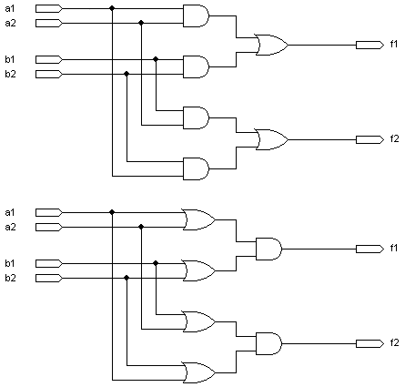

Рис. 54. Схемы сравнения на четыре входа

Схемы сравнения на большее количество входов синтезируются на основе схем сравнения на четыре входа.
Разделимый код называется полным, если все возможные кодовых слов появляются в его m контрольных разрядах, иначе код называется неполным.
Для обеспечения самопроверяемости детектора разделимого кода необходимо, чтобы разделимый код был полным.
Код Бергера называется кодом Бергера максимальной длины, если число информационных разрядов равно .
Код Бергера является полным, если он и только он является кодом Бергера максимальной длины и если в его информационной части встречаются слова с любым количеством нулей от 0 до .
В этом случае детектор будет самопроверяемым для кода Бергера.
Пример. Рассмотрим входную часть автомата Мура. Она содержит шесть состояний, значит, для их кодирования кодом Бергера максимальной длины требуется контрольных разрядов и информационных. Чтобы код при этом был полным, необходимо, чтобы среди шести кодовых слов встречались слова, не содержащие нулей в информационной части, а также содержащие один, два и три нуля. В п. 2.1.2.2 (с. 31) было получено кодирование состояний автомата Мура. Добавляя к кодам контрольные разряды, получаем полный разделимый код:

q₀ | 001 10
q₁ | 000 11
q₂ | 100 10
q₃ | 101 01
q₄ | 011 01
q₅ | 111 00

Отметим, что два других кодирования состояний автомата Мура не обеспечивают условия полноты кода (в контрольных разрядах не будет встречаться слово 00).
Синтезируем схему , для чего получим описывающие ее булевы функции:

$$D_{0}$$ | $$D_{1}$$ | $$D_{2}$$
0 | 0 | 0 | 1 | 1
0 | 0 | 1 | 1 | 0
0 | 1 | 0 | × | ×
0 | 1 | 1 | 0 | 1
1 | 0 | 0 | 1 | 0
1 | 0 | 1 | 0 | 1
1 | 1 | 0 | × | ×
1 | 1 | 1 | 0 | 0

Отсюда получаем

$$\begin{aligned}I_{1}^{}={\bar{D}}_{0}{\bar{D}}_{1}∨{\bar{D}}_{1}{\bar{D}}_{2}; \\ I_{2}^{}={\bar{D}}_{0}{\bar{D}}_{2}∨{\bar{D}}_{0}D_{1}∨D_{0}{\bar{D}}_{1}D_{2}\text{.}\end{aligned}$$

По полученным выражениям построим схему (рис. 55).

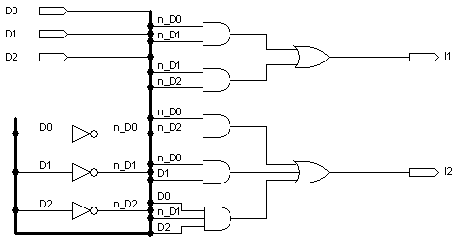

Рис. 55. Схема перекодирования информационных разрядов в контрольные

Далее получим схему самопроверяемого детектора кода Бергера по общей схеме, представленной на рис. 53. Схема детектора представлена на рис. 56.

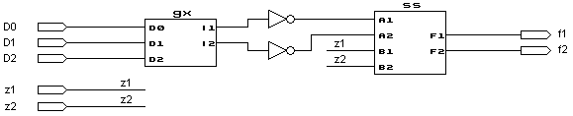

Рис. 56. Самопроверяемый детектор кода Бергера

5.2.2. Проверка работы детектора
Проведем проверку детектора. Его область функционирования имеет вид
001 10
000 11
100 10
101 01
011 01
111 00
На кодовых словах выходы исправного детектора принимают инверсные значения (01 либо 10). В присутствии константной неисправности хотя бы на одном входном наборе выходы детектора должны принимать одинаковые значения (00 либо 11). На рис. 57 показана диаграмма моделирования работы самопроверяемой схемы. По диаграмме видно, что схема работает правильно. При подаче на вход схемы правильных кодовых слов на выходе появляются значения 01 или 10, а при подаче не присутствующих в коде наборов – на выходе появляются значения 11 или 00 (последние три набора).

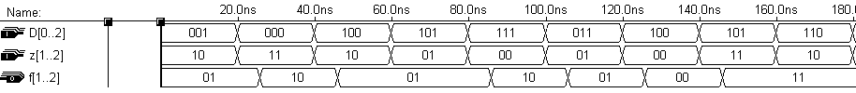

Рис. 57. Диаграмма моделирования работы детектора

5.2.3. Самопроверяемая схема входной части автомата Мура
В п. 2.1.2.2 получены формулы для информационных разрядов
D₀ – D₂ кода. Найдем теперь формулы для контрольных разрядов (табл. 20).
Таблица 20
Таблица значений выходов схемы входной части автомата Мура
q | U | q' | D₀ | D₁ | D₂ | I₁ | I₂
$$q_{0}$$ |  | $$q_{0}$$ | 0 | 0 | 1 | 1 | 0
$$q_{0}$$ |  |  | 0 | 0 | 0 | 1 | 1
$$q_{0}$$ | $$x_{1}x_{2}$$ |  | 1 | 0 | 0 | 1 | 0
 | $$x_{2}{\bar{x}}_{3}$$ |  | 1 | 0 | 1 | 0 | 1
 |  | $$q_{2}$$ | 1 | 0 | 0 | 1 | 0
 |  |  | 1 | 0 | 1 | 0 | 1
 |  |  | 0 | 1 | 1 | 0 | 1
Окончание табл. 20

$$q_{2}$$ |  |  | 0 | 0 | 1 | 1 | 0
$$q_{2}$$ | $$x_{3}x_{4}$$ | $$q_{2}$$ | 1 | 0 | 0 | 1 | 0
$$q_{2}$$ |  | $$q_{3}$$ | 1 | 0 | 1 | 0 | 1
$$q_{3}$$ | 1 | $$q_{0}$$ | 0 | 0 | 1 | 1 | 0
 | $$x_{3}{\bar{x}}_{4}$$ | $$q_{0}$$ | 0 | 0 | 1 | 1 | 0
 |  | $$q_{3}$$ | 1 | 0 | 1 | 0 | 1
 | $${\bar{x}}_{3}{\bar{x}}_{4}$$ | $$q_{5}$$ | 1 | 1 | 1 | 0 | 0
 | $$x_{3}{\bar{x}}_{4}$$ | $$q_{0}$$ | 0 | 0 | 1 | 1 | 0
 |  | $$q_{3}$$ | 1 | 0 | 1 | 0 | 1
 | $${\bar{x}}_{3}{\bar{x}}_{4}$$ |  | 1 | 1 | 1 | 0 | 0

По табл. 20 получим ДНФ:

Безызбыточная система ДНФ имеет вид:

Найдем конъюнктивные и дизъюнктивные факторы.

Дизъюнктивные факторы | ДНФ |  | Конъюнктивные факторы | Конъюнкции
 | $D_{0}$, $I_{2}$ |  |  | , $q_{0}x_{1}{\bar{x}}_{2}$
 | , $I_{2}$ |  |  | , $q_{4}{\bar{x}}_{3}{\bar{x}}_{4}$
$$q_{4}{\bar{x}}_{3}{\bar{x}}_{4}∨q_{5}{\bar{x}}_{3}{\bar{x}}_{4}$$ | $D_{0}$, |  |  | , $q_{5}{\bar{x}}_{3}{\bar{x}}_{4}$
$$q_{2}{\bar{x}}_{3}∨q_{3}$$ | , $I_{1}$ |  | $$q_{2}x_{3}$$ | ,
 | $$D_{0}$$ |  |  | ,
$$q_{0}∨q_{1}x_{2}x_{3}x_{4}∨q_{2}x_{4}$$ | $$I_{1}$$
 | $$I_{1}$$
$$q_{0}x_{1}{\bar{x}}_{2}∨q_{2}x_{3}{\bar{x}}_{4}$$ | $$I_{2}$$

Синтезируем схему факторизационным методом на трехвходовых элементах с нагрузочной способностью, равной двум (см. рис. 59).
Далее соединим выходы схемы с входами самопроверяемого детектора из п. 5.2.1 (рис. 56), получим самопроверяемую комбинационную схему (рис. 58).

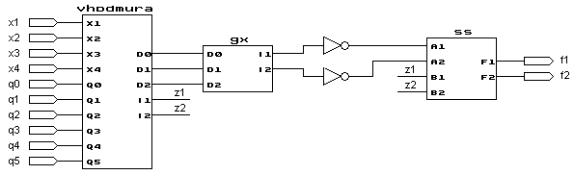

Рис. 58. Самопроверяемая комбинационная схема

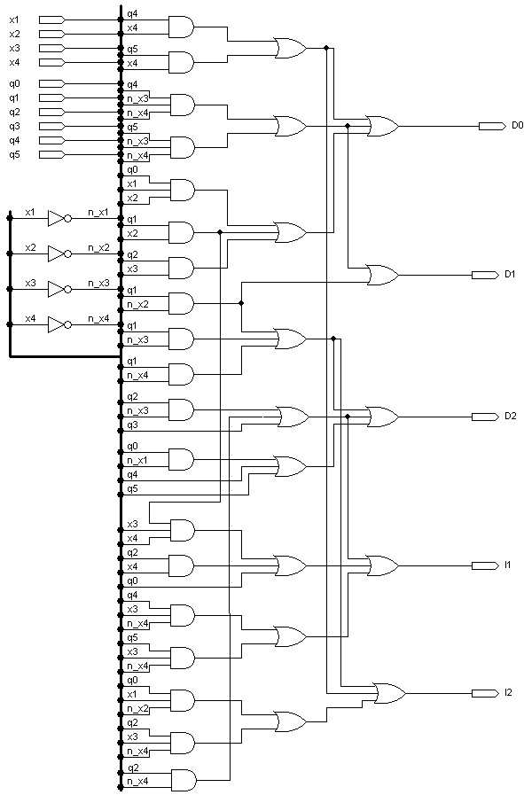

Рис. 59. Самопроверяемая схема входной части автомата Мура

5.2.4. Проверка работы схемы
Проведем моделирование работы схемы, представленной на рис. 59.

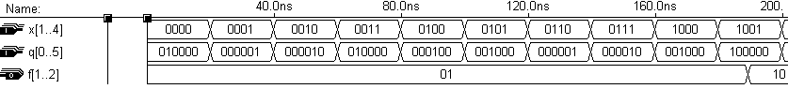

Рис. 60. Моделирование работы самопроверяемой схемы

Внесем в схему константную неисправность, влияющую на ее выходы, далее проведем моделирование ее работы. На диаграмме рис. 61 видно, что детектор обнаруживает неисправность, т.к. в его выходном наборе присутствуют значения 00 и 11.

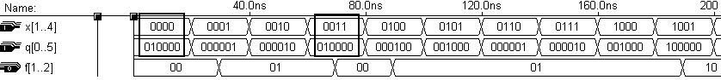

Рис. 61. Диаграмма моделирования работы самопроверяемой схемы
с неисправностью

5.3. Синтез самопроверяемых схем
с использованием равновесного кода
Кодовое слово равновесного кода (или (m, n)-кода) содержит т единиц в п разрядах (т < п). Число слов равновесного кода равно . Детектор такого кода обнаруживает все однонаправлено проявляющиеся неисправности.

5.3.1. Самопроверяемый детектор равновесного кода
В настоящее время разработаны самопроверяемые детекторы для (m, 2m)-кода. Другие равновесные коды преобразуются в (m, 2m)-код с помощью каскадного соединения самопроверяемых трансляторов.
Самопроверяемый детектор (m, 2m)-кода имеет два выхода, принимающих значения 01 или 10, при наличии ровно т единиц среди 2т входов и значения 11 или 00 при числе единиц, большем или меньшем т.
Разобьем множество входов детектора на два подмножества с равным числом элементов в них: и . Введем булеву функцию T(m_{d} ≥ i), равную единице в том и только в том случае, когда число единиц m_{d} на входах подмножества D больше или равно некоторого числа $i∈\left\{0,\text{.}\text{.}\text{.},m\right\}$. Аналогично функция равна единице в том и только в том случае, когда число единиц m_{c} на входах подмножества С больше или равно некоторого числа . Тогда выходы детектора определяются следующим образом:

Детектор является самопроверяемым, если на входах подмножеств C и D появляются все возможных наборов.

Пример. Рассмотрим (3, 6)-код.
Выделим подмножества переменных: , $C=\left\{c_{1}=x_{4},c_{2}=x_{5},c_{3}=x_{6}\right\}$. Тогда:

Подставляя выражения для функций $T\left(m_{d}≥i\right)$ и , получаем:

$$\begin{aligned}f_{1}=\left(d_{1}∨d_{2}∨d_{3}\right)\left(c_{1}c_{2}∨c_{2}c_{3}∨c_{1}c_{3}\right)∨d_{1}d_{2}d_{3}; \\ f_{2}=c_{1}c_{2}c_{3}∨\left(d_{1}d_{2}∨d_{2}d_{3}∨d_{1}d_{3}\right)\left(c_{1}∨c_{2}∨c_{3}\right) \text{.}\end{aligned}$$

Схема детектора показана на рис. 62.
Для самопроверяемости детектора требуется, чтобы в процессе функционирования схемы на входы подмножеств C и D поступили все восемь возможных наборов. Значит, детектор является самопро-веряемым для числа кодовых слов от восьми до двадцати.

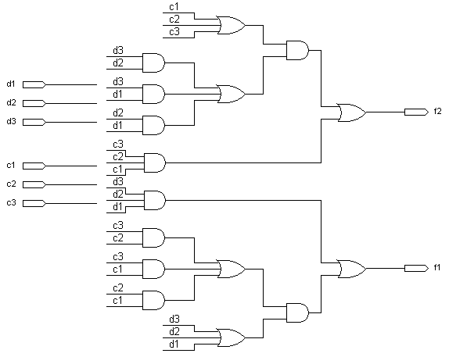

Рис. 62. Детектор для кода 3 из 6

5.3.2. Проверка работы детектора
Проведем проверку детектора. Его область функционирования имеет вид

001 110
000 111
100 011
101 010
011 100
111 000

В присутствии одиночной константной неисправности в детекторе хотя бы на одном входном наборе выходы детектора должны принимать одинаковые значения (00 либо 11). На рис. 63 показана диаграмма моделирования работы детектора. На диаграмме видно, что при поступлении на вход детектора верных кодовых слов, содержащих одинаковое число нулей и единиц, его выход равен 01 или 10, а если входные слова не входят в его область функционирования либо число единиц не равно числу нулей, выходы принимают значения 00 (нулей больше, чем единиц) или 11 (единиц больше, чем нулей).

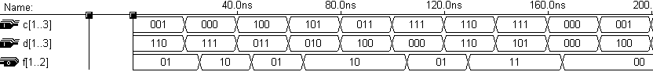

Рис. 63. Диаграмма моделирования работы детектора разделимого кода

5.3.3. Самопроверяемая схема входной части автомата Мура
Рассмотрим входную часть автомата Мура. В п. 2.1.2.2 было получено кодирование состояний автомата Мура. Чтобы получить равновесный код, добавим к кодовым словам значения, инверсные им, получим (3, 6)-код.

q₀ | 001 110
q₁ | 000 111
q₂ | 100 011
q₃ | 101 010
q₄ | 011 100
q₅ | 111 000

Поскольку мы получили шесть кодовых слов, условие самопроверяемости детектора в данном случае не выполнено. В п. 2.1.2.2 получены формулы для трех первых разрядов D₀ – D₂ кода. Найдем теперь формулы для остальных разрядов.

Таблица 21
Таблица истинности возбуждения триггеров автомата Мура
q | U | q' | D₀ | D₁ | D₂ | C₀ | C₁ | C₂
$$q_{0}$$ |  | $$q_{0}$$ | 0 | 0 | 1 | 1 | 1 | 0
$$q_{0}$$ |  |  | 0 | 0 | 0 | 1 | 1 | 1
$$q_{0}$$ | $$x_{1}x_{2}$$ |  | 1 | 0 | 0 | 0 | 1 | 1
 | $$x_{2}{\bar{x}}_{3}$$ |  | 1 | 0 | 1 | 0 | 1 | 0
 |  | $$q_{2}$$ | 1 | 0 | 0 | 0 | 1 | 1
Окончание табл. 21
 |  |  | 1 | 0 | 1 | 0 | 1 | 0
 |  |  | 0 | 1 | 1 | 1 | 0 | 0
$$q_{2}$$ |  |  | 0 | 0 | 1 | 1 | 1 | 0
$$q_{2}$$ | $$x_{3}x_{4}$$ | $$q_{2}$$ | 1 | 0 | 0 | 0 | 1 | 1
$$q_{2}$$ |  | $$q_{3}$$ | 1 | 0 | 1 | 0 | 1 | 0
$$q_{3}$$ | 1 | $$q_{0}$$ | 0 | 0 | 1 | 1 | 1 | 0
 | $$x_{3}{\bar{x}}_{4}$$ | $$q_{0}$$ | 0 | 0 | 1 | 1 | 1 | 0
 |  | $$q_{3}$$ | 1 | 0 | 1 | 0 | 1 | 0
 | $${\bar{x}}_{3}{\bar{x}}_{4}$$ | $$q_{5}$$ | 1 | 1 | 1 | 0 | 0 | 0
 | $$x_{3}{\bar{x}}_{4}$$ | $$q_{0}$$ | 0 | 0 | 1 | 1 | 1 | 0
 |  | $$q_{3}$$ | 1 | 0 | 1 | 0 | 1 | 0
 | $${\bar{x}}_{3}{\bar{x}}_{4}$$ |  | 1 | 1 | 1 | 0 | 0 | 0

По таблице построим ДНФ:

Безызбыточная система ДНФ имеет следующий вид:

Найдем конъюнктивные и дизъюнктивные факторы для построения самопроверяемой схемы.

Дизъюнктивные факторы | ДНФ |  | Конъюнктивные факторы | Конъюнкции
 | $D_{0}$, |  |  | , $q_{0}x_{1}$
 | , |  |  | , $q_{4}{\bar{x}}_{3}{\bar{x}}_{4}$
$$q_{4}{\bar{x}}_{3}{\bar{x}}_{4}∨q_{5}{\bar{x}}_{3}{\bar{x}}_{4}$$ | $D_{0}$, $D_{1}$ |  |  | , $q_{5}{\bar{x}}_{3}{\bar{x}}_{4}$
 | , $C_{0}$ |  | $$q_{2}x_{3}$$ | , $q_{2}x_{3}x_{4}$
 | , |  |  | ,
 | $D_{0}$,
$$q_{1}{\bar{x}}_{3}∨q_{1}{\bar{x}}_{4}∨q_{2}{\bar{x}}_{4}$$

Синтезируем схему факторизационным методом на двухвходовых элементах с нагрузочной способностью, равной двум. Схема показана на рис. 65.
Соединим выходы схемы с входами самопроверяемого детектора из п. 5.3.1, получим самопроверяемую комбинационную схему. Схема представлена на рис. 64.

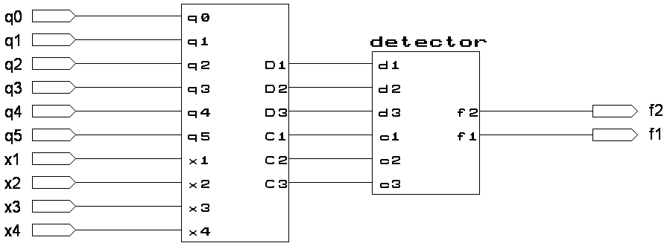

Рис. 64. Самопроверяемая комбинационная схема

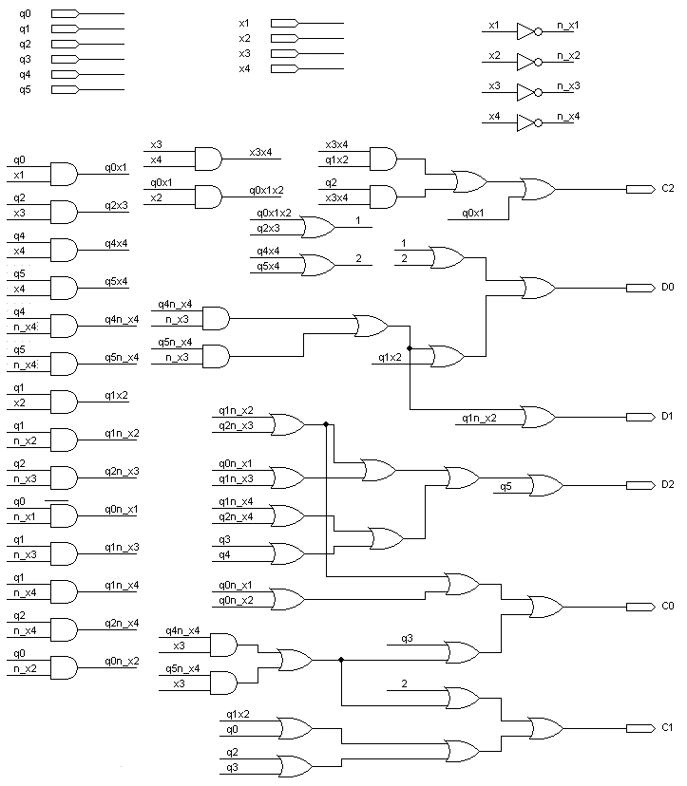

Рис. 65. Самопроверяемая схема входной части автомата Мура

Проверим работу схемы. Для этого будем при моделировании подавать входные наборы, в которых только одна из переменных состояния автомата (q) принимает значение 1, а все остальные – 0 (таково условие функционирования нашего автомата). На рис. 66 представлена диаграмма моделирования полученной самопроверяемой схемы. По диаграмме видно, что схема работает правильно, так как на выходе формируются значения 01 или 10.

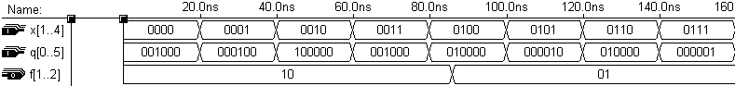

Рис. 66. Диаграмма моделирования работы
самопроверяемой комбинационной схемы

Внесем в схему какую-либо константную неисправность. Проверим работу детектора с помощью моделирования. Диаграмма моделирования самопроверяемой схемы с неисправностью представлена на рис. 67. На рисунке помечены входные наборы, на которых обнаруживается неисправность (выходы детектора принимают значения 00).

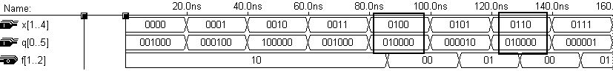

Рис. 67. Диаграмма моделирования работы
самопроверяемой схемы с неисправностью

Список использованных источников
- Баранов С.И. Синтез микропрограммных автоматов. – 2-е изд. – Л.: Энергия, 1979. – 232 с.
- Закревский А.Д. Алгоритмы синтеза дискретных автоматов. – М.: Наука, Физматлит, 1971. – 511 с.
- Карпов Ю.Г. Теория автоматов: учебник для вузов. – СПб.: Питер, 2002. – 224 с.
- Комолов Д.А., Мильк Р.А., Зобенко А.А., Филиппов А.С. Системы автоматизированного проектирования фирмы Altera Max+plus II и Quartus II. Краткое описание и самоучитель. – М.: ИП РадиоСофт, 2002. – 352 с.
- Матросова А.Ю., Останин С.А., Паршина Н.А.. К синтезу контролепригодных комбинационных устройств // Автоматика и телемеханика. – 1999. – №2. – С. 129–137.
- Пархоменко П.П., Согомонян Е.С. Основы технической диагностики. – М.: Энергоиздат, 1981. – 320 с.
- Поспелов Д.А. Логические методы анализа и синтеза схем. – М.: Энергия, 1974. – 368 с.
- Согомонян Е.С., Слабаков Е.В. Самопроверяемые устройства и отказоустойчивые системы. – М.: Радио и связь, 1989. – 208 с.

ПРИЛОЖЕНИЕ

1. Задание на курсовое проектирование
по дисциплине «Теория автоматов»

Тема: «Разработка управляющих цифровых автоматов Мили и Мура»

  - По системе формул переходов (СФП) построить граф-схемы алгоритмов (ГСА) с отметками для автоматов Мили и Мура.
  - По ГСА построить графы автоматов (ГА) Мили и Мура.
  - Закодировать состояния автоматов, выбрать следующий метод кодирования:
3.1. Последовательное кодирование состояний.
3.2. Кодирование, упрощающее функции возбуждения триггеров.
3.3. Кодирование, уменьшающее число переключений триггеров.
  - Построить таблицы истинности возбуждения триггеров автоматов Мили и Мура.
  - По таблицам получить аналитические выражения для входной части автоматов Мили и Мура, пригодные для построения схем, содержащих только следующие логические элементы:
5.1. «И», «ИЛИ», «НЕ».
5.2. «ИЛИ-НЕ».
5.3. «И-НЕ».
  - Построить схемы входной части автоматов Мили и Мура по выражениям из п. 5.
  - Провести моделирование схем входной части.
  - Построить схему запоминающей части, в качестве элемента памяти использовать:
  - D-триггер.
  - T-триггер.
  - RS-триггер.
  - JK-триггер.
  - Провести моделирование схем запоминающей части.
  - Получить аналитические выражения для выходной части автоматов Мили и Мура, пригодные для построения схем, содержащих только следующие логические элементы:
10.1. «И», «ИЛИ», «НЕ».
10.2. «ИЛИ-НЕ».
10.3. «И-НЕ».

  - Построить схемы выходной части автоматов Мили и Мура.
  - Провести моделирование схем выходной части.
  - Построить полные схемы автоматов Мили и Мура.
  - Провести моделирование полных схем.
  - Провести тестирование одной из полученных комбинационных схем, применяя следующие методы:
15.1. Метод псевдослучайной генерации тестов и структурные методы (активизации одномерного пути и различающей функции).
15.2. Построение легкотестируемой схемы (из элементов с тремя входами и нагрузочной способностью, равной двум) и минимального полного теста.
  - Синтезировать самопроверяемую комбинационную схему, применяя следующие методы:
16.1. Синтез схемы с однонаправленным проявлением неисправностей (из элементов с тремя входами и нагрузочной способностью, равной двум) и кодирование выходов кодом Бергера.
16.2. Синтез схемы с однонаправленным проявлением неисправностей (из элементов с тремя входами и нагрузочной способностью, равной двум) и кодирование выходов разделимым кодом.

2. Выбор варианта задания
Вариант задания выбирается из табл. 1 и 2 по последним двум цифрам номера зачетной книжки студента. В табл. 1 приводится СФП проектируемого автомата и коды микрокоманд. В табл. 2 указаны пункты заданий из Задания на курсовое проектирование, которые нужно выполнить (даются варианты для заданий с выбором, все остальные пункты выполняются независимо от варианта задания).

Таблица 1
Системы формул переходов
№ | Система формул переходов
1 | $$\begin{aligned}Y_{0}→x_{1}Y_{1}; \\ Y_{1}→{\bar{x}}_{2}Y_{2}∨x_{2}{\bar{x}}_{3}{\bar{x}}_{4}Y_{3}∨x_{2}{\bar{x}}_{3}x_{4}Y_{4}∨x_{2}x_{3}Y_{6}; \\ Y_{2}→{\bar{x}}_{4}Y_{3}∨x_{4}Y_{4}; \\ Y_{3}→x_{5}Y_{4}∨{\bar{x}}_{5}Y_{5}; \\ Y_{4}→Y_{2}; \\ Y_{5}→{\bar{x}}_{3}{\bar{x}}_{4}{\bar{x}}_{5}Y_{3}∨{\bar{x}}_{3}x_{4}{\bar{x}}_{5}Y_{4}∨x_{3}{\bar{x}}_{5}Y_{6}∨x_{5}Y_{k}; \\ Y_{6}→{\bar{x}}_{4}Y_{3}∨x_{4}Y_{4}\text{.} \\ Y_{1})y_{1},y_{4},y_{5};\underset{}{}Y_{2})y_{1},y_{3};\underset{}{}Y_{3})y_{2},y_{3};\underset{}{}Y_{4})y_{2};\underset{}{}Y_{5})y_{1},y_{4};\underset{}{}Y_{6})y_{1},y_{5}\end{aligned}$$
2 | $$\begin{aligned}Y_{0}→x_{1}Y_{1}; \\ Y_{1}→{\bar{x}}_{2}x_{3}Y_{2}∨{\bar{x}}_{2}{\bar{x}}_{3}Y_{3}∨x_{2}{\bar{x}}_{4}Y_{4}∨x_{2}x_{4}Y_{5}; \\ Y_{2}→x_{3}x_{4}Y_{2}∨{\bar{x}}_{3}x_{4}Y_{3}∨{\bar{x}}_{4}Y_{3}; \\ Y_{3}→{\bar{x}}_{4}Y_{4}∨x_{4}Y_{5}; \\ Y_{4}→x_{2}{\bar{x}}_{5}Y_{4}∨x_{5}Y_{k}∨{\bar{x}}_{2}{\bar{x}}_{5}Y_{6}; \\ Y_{5}→{\bar{x}}_{4}Y_{4}∨x_{4}Y_{5}; \\ Y_{6}→Y_{k}\text{.} \\ Y_{1})y_{1},y_{3};\underset{}{}Y_{2})y_{3},y_{4};\underset{}{}Y_{3})y_{2},y_{5};\underset{}{}Y_{4})y_{3},y_{4};\underset{}{}Y_{5})y_{1};\underset{}{}Y_{6})y_{2},y_{4},y_{5}\end{aligned}$$
Продолжение табл. 1

№ | Система формул переходов
3 | $$\begin{aligned}Y_{0}→x_{1}Y_{1}; \\ Y_{1}→x_{2}Y_{2}∨{\bar{x}}_{2}x_{3}Y_{3}∨{\bar{x}}_{2}{\bar{x}}_{3}Y_{4}; \\ Y_{2}→x_{3}{\bar{x}}_{4}Y_{3}∨{\bar{x}}_{3}{\bar{x}}_{4}Y_{5}∨x_{4}Y_{4}; \\ Y_{3}→x{\bar{x}}_{4}Y_{3}∨{\bar{x}}_{3}{\bar{x}}_{4}Y_{5}∨x_{4}Y_{4} \\ Y_{4}→Y_{5}; \\ Y_{5}→x_{5}Y_{6}∨{\bar{x}}_{5}Y_{k}; \\ Y_{6}→x_{2}Y_{3}∨{\bar{x}}_{2}Y_{4}\text{.} \\ Y_{1})y_{4};\underset{}{}Y_{2})y_{2},y_{4};\underset{}{}Y_{3})y_{3},y_{4};\underset{}{}Y_{4})y_{1},y_{5};\underset{}{}Y_{5})y_{1},y_{3},y_{5};\underset{}{}Y_{6})y_{2},y_{5}\end{aligned}$$
4 | $$\begin{aligned}Y_{0}→x_{1}Y_{1}; \\ Y_{1}→x_{2}Y_{2}∨{\bar{x}}_{2}{\bar{x}}_{3}Y_{6}∨{\bar{x}}_{2}x_{3}Y_{1}; \\ Y_{2}→Y_{3}; \\ Y_{3}→{\bar{x}}_{4}Y_{k}∨x_{4}Y_{4}; \\ Y_{4}→x_{5}Y_{4}∨x_{2}{\bar{x}}_{5}Y_{5}∨{\bar{x}}_{2}{\bar{x}}_{5}Y_{6}; \\ Y_{5}→x_{3}Y_{1}∨{\bar{x}}_{3}Y_{6}; \\ Y_{6}→x_{5}Y_{4}∨x_{2}{\bar{x}}_{5}Y_{5}∨{\bar{x}}_{2}{\bar{x}}_{5}Y_{6}\text{.} \\ Y_{1})y_{1},y_{2};\underset{}{}Y_{2})y_{3},y_{4};\underset{}{}Y_{3})y_{1},y_{3},y_{5};\underset{}{}Y_{4})y_{2},y_{5};\underset{}{}Y_{5})y_{1},y_{5};\underset{}{}Y_{6})y_{2},y_{4}\end{aligned}$$
5 | $$\begin{aligned}Y_{0}→x_{1}Y_{1}; \\ Y_{1}→x_{2}Y_{2}∨{\bar{x}}_{2}x_{3}Y_{3}∨{\bar{x}}_{2}{\bar{x}}_{3}Y_{6}; \\ Y_{2}→Y_{4}; \\ Y_{3}→x_{2}x_{4}Y_{2}∨{\bar{x}}_{2}x_{3}x_{4}Y_{3}∨{\bar{x}}_{4}Y_{5}∨{\bar{x}}_{2}{\bar{x}}_{3}x_{4}Y_{6}; \\ Y_{4}→{\bar{x}}_{2}{\bar{x}}_{5}Y_{3}∨x_{5}Y_{6}∨x_{2}{\bar{x}}_{5}Y_{k}; \\ Y_{5}→{\bar{x}}_{2}{\bar{x}}_{5}Y_{3}∨x_{5}Y_{6}∨x_{2}{\bar{x}}_{5}Y_{k}; \\ Y_{6}→x_{2}Y_{2}∨{\bar{x}}_{2}Y_{4}\text{.} \\ Y_{1})y_{1},y_{5};\underset{}{}Y_{2})y_{1},y_{3},y_{5};\underset{}{}Y_{3})y_{2};\underset{}{}Y_{4})y_{1},y_{4};\underset{}{}Y_{5})y_{2},y_{5};\underset{}{}Y_{6})y_{3},y_{4}\end{aligned}$$
Продолжение табл. 1

№ | Система формул переходов
6 | $$\begin{aligned}Y_{0}→x_{1}x_{2}Y_{1}∨x_{1}{\bar{x}}_{2}x_{3}x_{4}Y_{2}∨x_{1}{\bar{x}}_{2}x_{3}{\bar{x}}_{4}Y_{3}∨x_{1}{\bar{x}}_{2}{\bar{x}}_{3}Y_{5}; \\ Y_{1}→{\bar{x}}_{3}x_{4}{\bar{x}}_{5}Y_{2}∨{\bar{x}}_{3}{\bar{x}}_{4}{\bar{x}}_{5}Y_{3}∨x_{3}{\bar{x}}_{5}Y_{6}∨x_{5}Y_{1}; \\ Y_{2}→{\bar{x}}_{3}x_{4}{\bar{x}}_{5}Y_{2}∨{\bar{x}}_{3}{\bar{x}}_{4}{\bar{x}}_{5}Y_{3}∨x_{3}{\bar{x}}_{5}Y_{6}∨x_{5}Y_{1}; \\ Y_{3}→x_{2}Y_{4}∨{\bar{x}}_{2}Y_{5}; \\ Y_{4}→Y_{3}; \\ Y_{5}→Y_{2}; \\ Y_{6}→Y_{k}\text{.} \\ Y_{1})y_{1},y_{3};\underset{}{}Y_{2})y_{1},y_{4};\underset{}{}Y_{3})y_{4};\underset{}{}Y_{4})y_{2},y_{5};\underset{}{}Y_{5})y_{1},y_{3},y_{5};\underset{}{}Y_{6})y_{2},y_{4}\end{aligned}$$
7 | $$\begin{aligned}Y_{0}→x_{1}Y_{1}; \\ Y_{1}→x_{2}x_{3}Y_{2}∨x_{2}{\bar{x}}_{3}Y_{3}∨{\bar{x}}_{2}{\bar{x}}_{4}Y_{4}∨{\bar{x}}_{2}x_{4}Y_{5}; \\ Y_{2}→{\bar{x}}_{2}x_{5}Y_{6}∨x_{2}x_{5}Y_{k}∨x_{2}{\bar{x}}_{5}Y_{2}∨{\bar{x}}_{2}{\bar{x}}_{5}Y_{k}; \\ Y_{3}→{\bar{x}}_{2}x_{5}Y_{6}∨x_{2}x_{5}Y_{k}∨x_{2}{\bar{x}}_{5}Y_{2}∨{\bar{x}}_{2}{\bar{x}}_{5}Y_{k}; \\ Y_{4}→Y_{3}; \\ Y_{5}→Y_{6}; \\ Y_{6}→Y_{k}\text{.} \\ Y_{1})y_{1},y_{4};\underset{}{}Y_{2})y_{2},y_{5};\underset{}{}Y_{3})y_{3},y_{5};\underset{}{}Y_{4})y_{3},y_{4};\underset{}{}Y_{5})y_{1},y_{2},y_{4};\underset{}{}Y_{6})y_{2},y_{4}\end{aligned}$$
8 | $$\begin{aligned}Y_{0}→x_{1}Y_{1}; \\ Y_{1}→x_{2}x_{3}Y_{2}∨x_{2}{\bar{x}}_{3}Y_{3}∨{\bar{x}}_{2}Y_{4}; \\ Y_{2}→x_{3}x_{4}Y_{2}∨{\bar{x}}_{3}x_{4}Y_{3}∨{\bar{x}}_{4}Y_{1}; \\ Y_{3}→x_{5}Y_{5}∨{\bar{x}}_{5}Y_{k}; \\ Y_{4}→x_{3}x_{4}Y_{2}∨{\bar{x}}_{3}x_{4}Y_{3}∨{\bar{x}}_{4}Y_{1}; \\ Y_{5}→Y_{6}; \\ Y_{6}→x_{2}x_{3}x_{5}Y_{2}∨x_{2}{\bar{x}}_{3}x_{5}Y_{3}∨{\bar{x}}_{5}Y_{3}∨{\bar{x}}_{2}x_{5}Y_{4}\text{.} \\ Y_{1})y_{1},y_{3};\underset{}{}Y_{2})y_{2},y_{4};\underset{}{}Y_{3})y_{3},y_{5};\underset{}{}Y_{4})y_{2},y_{3},y_{4};\underset{}{}Y_{5})y_{2},y_{5};\underset{}{}Y_{6})y_{5},y_{6}\end{aligned}$$
Продолжение табл. 1

№ | Система формул переходов
9 | $$\begin{aligned}Y_{0}→x_{1}Y_{1}; \\ Y_{1}→{\bar{x}}_{2}Y_{2}∨x_{2}{\bar{x}}_{3}x_{4}Y_{3}∨x_{2}{\bar{x}}_{3}{\bar{x}}_{4}Y_{4}∨x_{2}x_{3}Y_{5}; \\ Y_{2}→{\bar{x}}_{3}x_{4}Y_{3}∨{\bar{x}}_{3}{\bar{x}}_{4}Y_{4}∨x_{3}Y_{5}; \\ Y_{3}→Y_{6}; \\ Y_{4}→{\bar{x}}_{5}Y_{2}∨x_{2}x_{5}Y_{1}∨{\bar{x}}_{2}x_{5}Y_{k}; \\ Y_{5}→{\bar{x}}_{5}Y_{2}∨x_{2}x_{5}Y_{1}∨{\bar{x}}_{2}x_{5}Y_{k}; \\ Y_{6}→x_{2}Y_{1}∨{\bar{x}}_{2}Y_{k}\text{.} \\ Y_{1})y_{1},y_{3};\underset{}{}Y_{2})y_{1},y_{2},y_{5};\underset{}{}Y_{3})y_{2},y_{3};\underset{}{}Y_{4})y_{3},y_{5};\underset{}{}Y_{5})y_{4},y_{5};\underset{}{}Y_{6})y_{3},y_{4}\end{aligned}$$
10 | $$\begin{aligned}Y_{0}→x_{1}Y_{1}; \\ Y_{1}→x_{2}Y_{2}∨{\bar{x}}_{2}x_{3}Y_{3}∨{\bar{x}}_{2}{\bar{x}}_{3}Y_{4}; \\ Y_{2}→Y_{5}; \\ Y_{3}→x_{2}x_{4}Y_{2}∨{\bar{x}}_{2}x_{3}x_{4}Y_{3}∨{\bar{x}}_{2}{\bar{x}}_{3}x_{4}Y_{4}∨{\bar{x}}_{4}Y_{k}; \\ Y_{4}→Y_{1}; \\ Y_{5}→x_{2}{\bar{x}}_{5}Y_{1}∨{\bar{x}}_{2}{\bar{x}}_{5}Y_{4}∨x_{5}Y_{6}; \\ Y_{6}→x_{2}Y_{3}∨{\bar{x}}_{2}Y_{4}\text{.} \\ Y_{1})y_{1},y_{2};\underset{}{}Y_{2})y_{1},y_{2},y_{3};\underset{}{}Y_{3})y_{3},y_{5};\underset{}{}Y_{4})y_{2},y_{4};\underset{}{}Y_{5})y_{3},y_{5};\underset{}{}Y_{6})y_{1},y_{3}\end{aligned}$$
11 | $$\begin{aligned}Y_{0}→x_{1}Y_{1}; \\ Y_{1}→{\bar{x}}_{2}Y_{2}∨x_{2}x_{3}Y_{3}∨x_{2}{\bar{x}}_{3}x_{4}Y_{4}∨x_{2}{\bar{x}}_{3}{\bar{x}}_{4}Y_{5}; \\ Y_{2}→{\bar{x}}_{4}Y_{k}∨x_{3}x_{4}Y_{3}∨{\bar{x}}_{3}x_{4}Y_{4}; \\ Y_{3}→{\bar{x}}_{5}Y_{5}∨x_{5}Y_{6}; \\ Y_{4}→{\bar{x}}_{5}Y_{5}∨x_{5}Y_{6}; \\ Y_{5}→x_{3}Y_{3}∨{\bar{x}}_{3}x_{4}Y_{4}∨{\bar{x}}_{3}{\bar{x}}_{4}Y_{5}; \\ Y_{6}→Y_{2}\text{.}\end{aligned}$$  $Y_{1})y_{1},y_{4};$ $Y_{2})y_{2},y_{3};$ $Y_{3})y_{2},y_{5};$ $Y_{4})y_{3};$ $Y_{5})y_{1},y_{4};$ $Y_{6})y_{3},y_{4}$
Продолжение табл. 1

№ | Система формул переходов
12 | $$\begin{aligned}Y_{0}→x_{1}Y_{1}; \\ Y_{1}→x_{2}Y_{2}∨{\bar{x}}_{2}{\bar{x}}_{3}Y_{4}∨{\bar{x}}_{2}x_{3}Y_{5}; \\ Y_{2}→Y_{3}; \\ Y_{3}→x_{4}Y_{4}∨{\bar{x}}_{4}Y_{k}; \\ Y_{4}→x_{2}{\bar{x}}_{5}Y_{4}∨x_{5}Y_{6}∨{\bar{x}}_{2}{\bar{x}}_{5}Y_{6}; \\ Y_{5}→x_{4}Y_{4}∨{\bar{x}}_{4}Y_{k}; \\ Y_{6}→Y_{k}\text{.} \\ Y_{1})y_{1},y_{3};\underset{}{}Y_{2})y_{3},y_{4};\underset{}{}Y_{3})y_{2},y_{5};\underset{}{}Y_{4})y_{3},y_{4};\underset{}{}Y_{5})y_{1};\underset{}{}Y_{6})y_{2},y_{4},y_{5}\end{aligned}$$
13 | $$\begin{aligned}Y_{0}→x_{1}Y_{1}; \\ Y_{1}→x_{2}Y_{2}∨{\bar{x}}_{2}x_{3}Y_{3}∨{\bar{x}}_{2}{\bar{x}}_{3}Y_{4}; \\ Y_{2}→Y_{5}; \\ Y_{3}→x_{2}x_{4}Y_{2}∨{\bar{x}}_{2}x_{3}x_{4}Y_{3}∨{\bar{x}}_{2}{\bar{x}}_{3}x_{4}Y_{4}∨{\bar{x}}_{4}Y_{5}; \\ Y_{4}→Y_{k}; \\ Y_{5}→x_{2}{\bar{x}}_{5}Y_{1}∨{\bar{x}}_{2}{\bar{x}}_{5}Y_{4}∨x_{5}Y_{6}; \\ Y_{6}→x_{2}Y_{1}∨{\bar{x}}_{2}Y_{4}\text{.} \\ Y_{1})y_{1},y_{3},y_{4};\underset{}{}Y_{2})y_{1},y_{2},y_{3};\underset{}{}Y_{3})y_{3};\underset{}{}Y_{4})y_{2},y_{3};\underset{}{}Y_{5})y_{3};\underset{}{}Y_{6})y_{1},y_{5}\end{aligned}$$
14 | $$\begin{aligned}Y_{0}→x_{1}Y_{1}; \\ Y_{1}→{\bar{x}}_{2}Y_{2}∨x_{2}x_{3}Y_{3}∨x_{2}{\bar{x}}_{3}x_{4}Y_{4}∨x_{2}{\bar{x}}_{3}{\bar{x}}_{4}Y_{5}; \\ Y_{2}→{\bar{x}}_{4}Y_{1}∨x_{3}x_{4}Y_{3}∨{\bar{x}}_{3}x_{4}Y_{4}; \\ Y_{3}→{\bar{x}}_{5}Y_{6}∨x_{5}Y_{2}; \\ Y_{4}→{\bar{x}}_{5}Y_{6}∨x_{5}Y_{2}; \\ Y_{5}→x_{3}Y_{3}∨{\bar{x}}_{3}x_{4}Y_{4}∨{\bar{x}}_{3}{\bar{x}}_{4}Y_{5}; \\ Y_{6}→Y_{k}\text{.} \\ Y_{1})y_{1},y_{3};\underset{}{}Y_{2})y_{2};\underset{}{}Y_{3})y_{2},y_{3},y_{5};\underset{}{}Y_{4})y_{3},y_{4};\underset{}{}Y_{5})y_{1};Y_{6})y_{2},y_{4}\end{aligned}$$
Продолжение табл. 1

№ | Система формул переходов
15 | $$\begin{aligned}Y_{0}→x_{1}Y_{1}; \\ Y_{1}→x_{2}Y_{2}∨{\bar{x}}_{2}{\bar{x}}_{3}Y_{4}∨{\bar{x}}_{2}x_{3}Y_{5}; \\ Y_{2}→Y_{3}; \\ Y_{3}→x_{4}Y_{6}∨{\bar{x}}_{4}Y_{k}; \\ Y_{4}→x_{2}{\bar{x}}_{5}Y_{4}∨x_{5}Y_{6}∨{\bar{x}}_{2}{\bar{x}}_{5}Y_{6}; \\ Y_{5}→x_{4}Y_{6}∨{\bar{x}}_{4}Y_{k}; \\ Y_{6}→{\bar{x}}_{3}Y_{4}∨x_{3}Y_{5}\text{.} \\ Y_{1})y_{2},y_{3};\underset{}{}Y_{2})y_{3},y_{4};\underset{}{}Y_{3})y_{3},y_{5};\underset{}{}Y_{4})y_{1},y_{4};\underset{}{}Y_{5})y_{1};\underset{}{}Y_{6})y_{1},y_{2},y_{5}\end{aligned}$$
16 | $$\begin{aligned}Y_{0}→x_{1}x_{2}x_{3}Y_{1}∨x_{1}{\bar{x}}_{2}Y_{4}∨x_{1}x_{2}{\bar{x}}_{3}Y_{5}; \\ Y_{1}→x_{4}x_{5}Y_{2}∨{\bar{x}}_{4}x_{5}Y_{6}∨x_{4}{\bar{x}}_{5}Y_{6}∨{\bar{x}}_{4}{\bar{x}}_{5}Y_{2}; \\ Y_{2}→Y_{3}; \\ Y_{3}→Y_{k}; \\ Y_{4}→x_{3}Y_{1}∨{\bar{x}}_{3}Y_{5}; \\ Y_{5}→Y_{4}; \\ Y_{6}→x_{4}Y_{2}∨{\bar{x}}_{4}Y_{6}\text{.} \\ Y_{1})y_{1},y_{3};\underset{}{}Y_{2})y_{1};\underset{}{}Y_{3})y_{2},y_{3};\underset{}{}Y_{4})y_{1},y_{4},y_{5};\underset{}{}Y_{5})y_{2};\underset{}{}Y_{6})y_{2},y_{5}\end{aligned}$$
17 | $$\begin{aligned}Y_{0}→x_{1}Y_{1}; \\ Y_{1}→x_{2}x_{3}Y_{2}∨x_{2}{\bar{x}}_{3}Y_{3}∨{\bar{x}}_{2}{\bar{x}}_{3}Y_{4}∨{\bar{x}}_{2}x_{3}Y_{5}; \\ Y_{2}→x_{2}{\bar{x}}_{5}Y_{5}∨{\bar{x}}_{2}x_{5}Y_{6}∨x_{2}x_{5}Y_{k}∨{\bar{x}}_{2}{\bar{x}}_{5}Y_{3}; \\ Y_{3}→x_{4}Y_{4}∨x_{2}{\bar{x}}_{4}Y_{5}∨{\bar{x}}_{2}{\bar{x}}_{4}Y_{1}; \\ Y_{4}→Y_{6}; \\ Y_{5}→Y_{3}∨x_{4}Y_{5}; \\ Y_{6}→Y_{k}\text{.} \\ Y_{1})y_{1},y_{3};\underset{}{}Y_{2})y_{4},y_{5};\underset{}{}Y_{3})y_{2};\underset{}{}Y_{4})y_{2},y_{3};\underset{}{}Y_{5})y_{3},y_{5};\underset{}{}Y_{6})y_{1},y_{4},y_{5}\end{aligned}$$
Продолжение табл. 1

№ | Система формул переходов
18 | $$\begin{aligned}Y_{0}→x_{1}Y_{1}; \\ Y_{1}→Y_{2}; \\ Y_{2}→x_{2}x_{4}Y_{3}∨x_{2}{\bar{x}}_{4}Y_{5}∨{\bar{x}}_{2}x_{4}Y_{5}∨{\bar{x}}_{2}{\bar{x}}_{4}Y_{3}; \\ Y_{3}→Y_{6}; \\ Y_{4}→Y_{k}; \\ Y_{5}→x_{3}x_{5}Y_{4}∨x_{3}{\bar{x}}_{5}Y_{1}∨{\bar{x}}_{3}x_{5}Y_{2}∨{\bar{x}}_{3}{\bar{x}}_{5}Y_{2}; \\ Y_{6}→x_{3}x_{5}Y_{4}∨x_{3}{\bar{x}}_{5}Y_{1}∨{\bar{x}}_{3}x_{5}Y_{2}∨{\bar{x}}_{3}{\bar{x}}_{5}Y_{2}\text{.} \\ Y_{1})y_{1},y_{4};\underset{}{}Y_{2})y_{2},y_{3};\underset{}{}Y_{3})y_{3},y_{4};\underset{}{}Y_{4})y_{1},y_{5};\underset{}{}Y_{5})y_{1},y_{2},y_{3};\underset{}{}Y_{6})y_{2}\end{aligned}$$
19 | $$\begin{aligned}Y_{0}→x_{1}Y_{1}; \\ Y_{1}→x_{2}Y_{2}∨{\bar{x}}_{2}x_{3}Y_{4}∨{\bar{x}}_{2}{\bar{x}}_{3}Y_{5}; \\ Y_{2}→{\bar{x}}_{4}Y_{3}∨x_{3}x_{4}Y_{4}∨{\bar{x}}_{3}x_{4}Y_{5}; \\ Y_{3}→Y_{5}; \\ Y_{4}→{\bar{x}}_{5}Y_{6}∨x_{5}Y_{k}; \\ Y_{5}→x_{2}x_{5}Y_{2}∨{\bar{x}}_{5}Y_{3}∨{\bar{x}}_{2}x_{3}x_{5}Y_{4}∨{\bar{x}}_{2}{\bar{x}}_{3}x_{5}Y_{5}; \\ Y_{6}→x_{2}x_{5}Y_{k}∨{\bar{x}}_{5}Y_{3}∨{\bar{x}}_{2}x_{3}x_{5}Y_{4}∨{\bar{x}}_{2}{\bar{x}}_{3}x_{5}Y_{5}\text{.} \\ Y_{1})y_{1};\underset{}{}Y_{2})y_{1},y_{2},y_{5};\underset{}{}Y_{3})y_{2},y_{3};\underset{}{}Y_{4})y_{2},y_{4};\underset{}{}Y_{5})y_{4},y_{5};\underset{}{}Y_{6})y_{1},y_{3}\end{aligned}$$
20 | $$\begin{aligned}Y_{0}→x_{1}Y_{1}; \\ Y_{1}→x_{2}Y_{2}∨\overline{x_{2}}x_{3}Y_{3}∨\overline{x_{2}}\overline{x_{3}}Y_{1}; \\ Y_{2}→Y_{4}; \\ Y_{3}→\overline{x_{3}}x_{4}Y_{1}∨x_{3}x_{4}Y_{3}∨\overline{x_{4}}Y_{5}; \\ Y_{4}→\overline{x_{2}}Y_{4}∨x_{2}Y_{k}; \\ Y_{5}→x_{3}x_{5}Y_{6}∨x_{3}\overline{x_{5}}Y_{1}∨x_{3}x_{5}Y_{k}∨\overline{x_{3}}\overline{x_{5}}Y_{4}; \\ Y_{6}→Y_{4}\text{.} \\ Y_{1})y_{1};\underset{}{}Y_{2})y_{1},y_{5};\underset{}{}Y_{3})y_{2},y_{5};\underset{}{}Y_{4})y_{1},y_{4};\underset{}{}Y_{5})y_{2},y_{3};\underset{}{}Y_{6})y_{2},y_{4},y_{5}\end{aligned}$$
Продолжение табл. 1

№ | Система формул переходов
21 | $$\begin{aligned}Y_{0}→x_{1}Y_{1}; \\ Y_{1}→x_{2}Y_{2}∨{\bar{x}}_{2}{\bar{x}}_{3}Y_{3}∨{\bar{x}}_{2}x_{3}Y_{k}; \\ Y_{2}→x_{4}Y_{4}∨{\bar{x}}_{4}Y_{5}; \\ Y_{3}→{\bar{x}}_{4}Y_{3}∨x_{4}Y_{4}; \\ Y_{4}→x_{3}{\bar{x}}_{5}Y_{2}∨x_{5}Y_{5}∨{\bar{x}}_{3}{\bar{x}}_{5}Y_{k}; \\ Y_{5}→Y_{6}; \\ Y_{6}→{\bar{x}}_{3}Y_{3}∨x_{3}Y_{k}\text{.} \\ Y_{1})y_{2},y_{4};\underset{}{}Y_{2})y_{1},y_{4};\underset{}{}Y_{3})y_{2},y_{4};\underset{}{}Y_{4})y_{1},y_{5};\underset{}{}Y_{5})y_{3};\underset{}{}Y_{6})y_{2},y_{4},y_{5}\end{aligned}$$
22 | $$\begin{aligned}Y_{0}→x_{1}x_{2}Y_{1}∨x_{1}{\bar{x}}_{2}x_{3}x_{4}Y_{2}∨x_{1}{\bar{x}}_{2}x_{3}{\bar{x}}_{4}Y_{3}∨x_{1}{\bar{x}}_{2}{\bar{x}}_{3}Y_{5}; \\ Y_{1}→{\bar{x}}_{3}x_{4}{\bar{x}}_{5}Y_{2}∨{\bar{x}}_{3}{\bar{x}}_{4}{\bar{x}}_{5}Y_{3}∨x_{3}{\bar{x}}_{5}Y_{5}∨x_{5}Y_{k}; \\ Y_{2}→{\bar{x}}_{3}x_{4}{\bar{x}}_{5}Y_{2}∨{\bar{x}}_{3}{\bar{x}}_{4}{\bar{x}}_{5}Y_{3}∨x_{3}{\bar{x}}_{5}Y_{5}∨x_{5}Y_{k}; \\ Y_{3}→x_{2}Y_{4}∨{\bar{x}}_{2}Y_{6}; \\ Y_{4}→Y_{6}; \\ Y_{5}→{\bar{x}}_{3}x_{4}{\bar{x}}_{5}Y_{2}∨{\bar{x}}_{3}{\bar{x}}_{4}{\bar{x}}_{5}Y_{3}∨x_{3}{\bar{x}}_{5}Y_{6}∨x_{5}Y_{k}; \\ Y_{6}→Y_{k}\text{.} \\ Y_{1})y_{1},y_{2};\underset{}{}Y_{2})y_{2},y_{3},y_{4};\underset{}{}Y_{3})y_{1},y_{3};\underset{}{}Y_{4})y_{3},y_{5};\underset{}{}Y_{5})y_{1},y_{3};\underset{}{}Y_{6})y_{2},y_{5}\end{aligned}$$
23 | $$\begin{aligned}Y_{0}→x_{1}x_{2}Y_{1}∨x_{1}{\bar{x}}_{2}Y_{6}; \\ Y_{1}→x_{3}Y_{2}∨{\bar{x}}_{3}x_{4}Y_{3}∨{\bar{x}}_{3}{\bar{x}}_{4}Y_{5}; \\ Y_{2}→x_{3}Y_{2}∨{\bar{x}}_{3}x_{4}Y_{3}∨{\bar{x}}_{3}{\bar{x}}_{4}Y_{5}; \\ Y_{3}→x_{5}Y_{2}∨x_{3}{\bar{x}}_{5}Y_{4}∨{\bar{x}}_{3}{\bar{x}}_{5}Y_{k}; \\ Y_{4}→{\bar{x}}_{2}Y_{3}∨x_{2}Y_{6}; \\ Y_{5}→x_{5}Y_{2}∨x_{3}{\bar{x}}_{5}Y_{4}∨{\bar{x}}_{3}{\bar{x}}_{5}Y_{k}; \\ Y_{6}→Y_{2}\text{.} \\ Y_{1})y_{1};\underset{}{}Y_{2})y_{1},y_{3},y_{5};\underset{}{}Y_{3})y_{1},y_{5};\underset{}{}Y_{4})y_{2},y_{4};\underset{}{}Y_{5})y_{2},y_{4};\underset{}{}Y_{6})y_{2},y_{5}\end{aligned}$$
Продолжение табл. 1

№ | Система формул переходов
24 | $$\begin{aligned}Y_{0}→x_{1}Y_{1}; \\ Y_{1}→x_{2}Y_{2}∨{\bar{x}}_{2}{\bar{x}}_{3}Y_{3}∨{\bar{x}}_{2}x_{3}Y_{k}; \\ Y_{2}→x_{4}Y_{3}∨{\bar{x}}_{4}Y_{5}; \\ Y_{3}→{\bar{x}}_{4}Y_{3}∨x_{4}Y_{4}; \\ Y_{4}→x_{3}{\bar{x}}_{5}Y_{6}∨x_{5}Y_{5}∨{\bar{x}}_{3}{\bar{x}}_{5}Y_{k}; \\ Y_{5}→Y_{2}; \\ Y_{6}→{\bar{x}}_{3}Y_{3}∨x_{3}Y_{k}\text{.} \\ Y_{1})y_{2},y_{3};\underset{}{}Y_{2})y_{1},y_{4};\underset{}{}Y_{3})y_{2},y_{5};\underset{}{}Y_{4})y_{1},y_{4};\underset{}{}Y_{5})y_{3};\underset{}{}Y_{6})y_{2},y_{3},y_{5}\end{aligned}$$
25 | $$\begin{aligned}Y_{0}→x_{1}Y_{1}; \\ Y_{1}→{\bar{x}}_{2}Y_{2}∨x_{2}{\bar{x}}_{3}{\bar{x}}_{4}Y_{3}∨x_{2}{\bar{x}}_{3}x_{4}Y_{4}∨x_{2}x_{3}Y_{6}; \\ Y_{2}→{\bar{x}}_{4}Y_{3}∨x_{4}Y_{4}; \\ Y_{3}→x_{5}Y_{4}∨{\bar{x}}_{5}Y_{5}; \\ Y_{4}→Y_{3}; \\ Y_{5}→{\bar{x}}_{3}{\bar{x}}_{4}{\bar{x}}_{5}Y_{3}∨{\bar{x}}_{3}x_{4}{\bar{x}}_{5}Y_{4}∨x_{3}{\bar{x}}_{5}Y_{6}∨x_{5}Y_{k}; \\ Y_{6}→{\bar{x}}_{4}Y_{3}∨x_{4}Y_{4}\text{.} \\ Y_{1})y_{2},y_{3};\underset{}{}Y_{2})y_{1},y_{4};\underset{}{}Y_{3})y_{5};\underset{}{}Y_{4})y_{2},y_{4},y_{5};\underset{}{}Y_{5})y_{1},y_{2};\underset{}{}Y_{6})y_{3},y_{5}\end{aligned}$$
26 | $$\begin{aligned}Y_{0}→x_{1}Y_{1}; \\ Y_{1}→{\bar{x}}_{2}x_{3}Y_{2}∨{\bar{x}}_{2}{\bar{x}}_{3}Y_{3}∨x_{2}{\bar{x}}_{4}Y_{4}∨x_{2}x_{4}Y_{5}; \\ Y_{2}→x_{3}x_{4}Y_{2}∨{\bar{x}}_{3}x_{4}Y_{3}∨{\bar{x}}_{4}Y_{5}; \\ Y_{3}→Y_{6}; \\ Y_{4}→x_{2}{\bar{x}}_{5}Y_{4}∨x_{5}Y_{k}∨{\bar{x}}_{2}{\bar{x}}_{5}Y_{3}; \\ Y_{5}→{\bar{x}}_{4}Y_{4}∨x_{4}Y_{5}; \\ Y_{6}→Y_{2}\text{.} \\ Y_{1})y_{2},y_{3};\underset{}{}Y_{2})y_{3},y_{4};\underset{}{}Y_{3})y_{2},y_{5};\underset{}{}Y_{4})y_{1},y_{4};\underset{}{}Y_{5})y_{3};\underset{}{}Y_{6})y_{1},y_{4},y_{5}\end{aligned}$$
Окончание табл. 1

№ | Система формул переходов
27 | $$\begin{aligned}Y_{0}→x_{1}Y_{1}; \\ Y_{1}→x_{2}Y_{2}∨{\bar{x}}_{2}x_{3}Y_{3}∨{\bar{x}}_{2}{\bar{x}}_{3}Y_{5}; \\ Y_{2}→x_{3}{\bar{x}}_{4}Y_{3}∨{\bar{x}}_{3}{\bar{x}}_{4}Y_{5}∨x_{4}Y_{4}; \\ Y_{3}→x_{3}{\bar{x}}_{4}Y_{3}∨{\bar{x}}_{3}{\bar{x}}_{4}Y_{5}∨x_{4}Y_{4}; \\ Y_{4}→Y_{2}; \\ Y_{5}→x_{5}Y_{6}∨{\bar{x}}_{5}Y_{k}; \\ Y_{6}→x_{2}Y_{1}∨{\bar{x}}_{2}Y_{6}\text{.} \\ Y_{1})y_{2};\underset{}{}Y_{2})y_{2},y_{4};\underset{}{}Y_{3})y_{3},y_{4};\underset{}{}Y_{4})y_{1},y_{3};\underset{}{}Y_{5})y_{1},y_{3};\underset{}{}Y_{6})y_{1},y_{2},y_{5}\end{aligned}$$
28 | $$\begin{aligned}Y_{0}→x_{1}Y_{1}; \\ Y_{1}→x_{2}Y_{2}∨\overline{x_{2}}\overline{x_{3}}Y_{6}∨\overline{x_{2}}x_{3}Y_{4}; \\ Y_{2}→Y_{3}; \\ Y_{3}→x_{4}Y_{2}∨\overline{x_{4}}Y_{k}; \\ Y_{4}→x_{5}Y_{4}∨x_{2}\overline{x_{5}}Y_{5}∨\overline{x_{2}}\overline{x_{5}}Y_{6}; \\ Y_{5}→x_{5}Y_{4}∨x_{2}\overline{x_{5}}Y_{5}∨\overline{x_{2}}\overline{x_{5}}Y_{6}; \\ Y_{6}→x_{3}Y_{4}∨\overline{x_{3}}Y_{6}\text{.} \\ Y_{1})y_{1},y_{2},y_{3};\underset{}{}Y_{2})y_{3},y_{4};\underset{}{}Y_{3})y_{1},y_{5};\underset{}{}Y_{4})y_{2},y_{5};\underset{}{}Y_{5})y_{4};\underset{}{}Y_{6})y_{2},y_{3}\end{aligned}$$
29 | $$\begin{aligned}Y_{0}→x_{1}Y_{1}; \\ Y_{1}→x_{2}Y_{2}∨\overline{x_{2}}x_{3}Y_{4}∨\overline{x_{2}}\overline{x_{3}}Y_{6}; \\ Y_{2}→Y_{3}; \\ Y_{3}→x2x_{4}Y_{1}∨\overline{x_{2}}x_{3}x_{4}Y_{4}∨\overline{x_{4}}Y_{5}∨\overline{x_{2}}\overline{x_{3}}x_{4}Y_{6}; \\ Y_{4}→\overline{x_{2}}\overline{x_{5}}Y_{4}∨x_{5}Y_{6}∨x_{2}\overline{x_{5}}Y_{k}; \\ Y_{5}→\overline{x_{2}}\overline{x_{5}}Y_{4}∨x_{5}Y_{6}∨x_{2}\overline{x_{5}}Y_{k}; \\ Y_{6}→x_{2}Y_{2}∨\overline{x_{2}}Y_{4}\text{.} \\ Y_{1})y_{1},y_{5};\underset{}{}Y_{2})y_{2},y_{3},y_{4};\underset{}{}Y_{3})y_{5};\underset{}{}Y_{4})y_{1},y_{4};\underset{}{}Y_{5})y_{3},y_{5};\underset{}{}Y_{6})y_{3},y_{5}\end{aligned}$$
Таблица 2

Варианты заданий
№ | Кодирование состоя-  ний | Базис  схемы входной части | Базис схемы выходной  части | Триггер | Тестиро-вание | Самопрове-ряемость
1 | 3.1 | 5.2 | 10.1 | 8.4 | 15.1 | –
2 | 3.2 | 5.3 | 10.1 | 8.1 | 15.2 | –
3 | 3.3 | 5.1 | 10.3 | 8.2 | – | 16.1
4 | 3.1 | 5.3 | 10.1 | 8.3 | – | 16.2
5 | 3.2 | 5.2 | 10.1 | 8.2 | 15.2 | –
6 | 3.3 | 5.1 | 10.2 | 8.3 | – | 16.1
7 | 3.1 | 5.2 | 10.1 | 8.1 | 15.1 | –
8 | 3.2 | 5.1 | 10.3 | 8.4 | – | 16.2
9 | 3.3 | 5.3. | 10.1 | 8.1 | – | 16.1
10 | 3.1 | 5.1 | 10.2 | 8.3 | – | 16.2
11 | 3.2 | 5.2 | 10.1 | 8.2 | 15.2 | –
12 | 3.3 | 5.3 | 10.1 | 8.4 | 15.1 | –
13 | 3.1 | 5.3 | 10.1 | 8.1 | – | 16.2
14 | 3.2 | 5.1 | 10.2 | 8.4 | 15.1 | –
15 | 3.3 | 5.2 | 10.1 | 8.2 | – | 16.1
16 | 3.1 | 5.1 | 10.3 | 8.3 | 15.2 | –
17 | 3.2 | 5.3 | 10.1 | 8.1 | – | 16.1
18 | 3.3 | 5.2 | 10.1 | 8.2 | – | 16.2
19 | 3.1 | 5.3 | 10.1 | 8.3 | 15.1 | –
20 | 3.2 | 5.1 | 10.3 | 8.4 | 15.2 | –
21 | 3.3 | 5.2 | 10.1 | 8.2 | 15.2 | –
22 | 3.1 | 5.3 | 10.1 | 8.3 | – | 16.2
23 | 3.2 | 5.2 | 10.1 | 8.1 | 15.1
24 | 3.3 | 5.1 | 10.2 | 8.4 | – | 16.1
25 | 3.1 | 5.3 | 10.1 | 8.1 | – | 16.2
26 | 3.2 | 5.1 | 10.2 | 8.2 | 15.2 | –
27 | 3.3 | 5.3 | 10.1 | 8.3 | – | 16.1
28 | 3.1 | 5.2 | 10.1 | 8.4 | 15.1 | –
29 | 3.2 | 5.2 | 10.1 | 8.2 | 15.2 | –

Учебное издание

БУРКАТОВСКАЯ Юлия Борисовна

ВЕРЕМЕЕНКО Елена Сергеевна

ТЕОРИЯ АВТОМАТОВ

Учебно-методическое пособие

Редактор А.А. Цыганкова

Верстка Л.А. Егорова

Отпечатано в Издательстве ТПУ в полном соответствии
с качеством предоставленного оригинал-макета

Подписано к печати 16.03.2010 г. Формат 60×84/16.
Бумага «Снегурочка». Печать Xerox.
Усл. печ.л. 6,28. Уч.-изд.л. 5,68.
Заказ . Тираж 100 экз.
 | Национальный исследовательский  Томский политехнический университет  Система менеджмента качества  Томского политехнического университета сертифицирована  NATIONAL QUALITY ASSURANCE по стандарту ISO 9001:2000 | 
. 634050, г. Томск, пр. Ленина, 30.
Тел./факс: 8(3822)56-35-35, www.tpu.ru

